 | ΕΘΝΙΚΟ ΜΕΤΣΟΒΙΟ ΠΟΛΥΤΕΧΝΕΙΟ  Σχολή Ηλεκτρολόγων Μηχανικών και Μηχανικών Ηλεκτρονικών Υπολογιστών  Τομέας Συστημάτων Μετάδοσης Πληροφορίας και Τεχνολογίας Υλικών

ΜΕΤΡΗΣΕΙΣ TETRA ΣΕ ΕΣΩΤΕΡΙΚΟΥΣ ΧΩΡΟΥΣ

ΔΙΠΛΩΜΑΤΙΚΗ ΕΡΓΑΣΙΑ

Λοΐζος Χ Αντωνίου Λοΐζος Χ Αργυρού

Επιβλέπων: Φίλιππος Κωνσταντίνου
Καθηγητής Σχολής Ηλεκτρολόγων Μηχανικών και Μηχανικών Ηλεκτρονικών Υπολογιστών Ε.Μ.Π

Αθήνα, Οκτώβριος 2004
ΕΘΝΙΚΟ ΜΕΤΣΟΒΙΟ ΠΟΛΥΤΕΧΝΕΙΟ
Σχολή Ηλεκτρολόγων Μηχανικών και Μηχανικών Ηλεκτρονικών Υπολογιστών
Τομέας Συστημάτων Μετάδοσης Πληροφορίας και Τεχνολογίας Υλικών

ΜΕΤΡΗΣΕΙΣ TETRA ΣΕ ΕΣΩΤΕΡΙΚΟΥΣ ΧΩΡΟΥΣ

ΔΙΠΛΩΜΑΤΙΚΗ ΕΡΓΑΣΙΑ

Λοΐζος Χ Αντωνίου Λοΐζος Χ Αργυρού

Επιβλέπων: Φίλιππος Κωνσταντίνου
Καθηγητής Σχολής Ηλεκτρολόγων Μηχανικών και Μηχανικών Ηλεκτρονικών Υπολογιστών Ε.Μ.Π

Εγκρίθηκε από την τριμελή εξεταστική επιτροπή την 26^{η} Οκτωβρίου 2004

.............................. .............................. ..............................

Φίλιππος Κωνσταντίνου Χρήστος Καψάλης Παναγιώτης Φράγκος
Καθηγητής Ε.Μ.Π Καθηγητής Ε.Μ.Π Καθηγητής Ε.Μ.Π

Αθήνα, Οκτώβριος 2004

..............................

Λοΐζος Χ Αργυρού
Διπλωματούχος Ηλεκτρολόγος Μηχανικός και Μηχανικός Ηλεκτρονικών Υπολογιστών

..............................

Λοΐζος Χ Αντωνίου
Διπλωματούχος Ηλεκτρολόγος Μηχανικός και Μηχανικός Ηλεκτρονικών Υπολογιστών

Copyright © Λοΐζος Αργυρού, 2004
Copyright © Λοΐζος Αντωνίου, 2004
Με επιφύλαξη παντός δικαιώματος. All rights reserved

Απαγορεύεται η αντιγραφή, αποθήκευση και διανομή της παρούσας εργασίας, εξ ολοκλήρου ή τμήματος αυτής, για εμπορικό σκοπό. Επιτρέπεται η ανατύπωση, αποθήκευση και διανομή για σκοπό μη κερδοσκοπικό, εκπαιδευτικής ή ερευνητικής φύσης, υπό την προϋπόθεση να αναφέρεται η πηγή προέλευσης και να διατηρείται το παρόν μήνυμα. Ερωτήματα που αφορούν τη χρήση της εργασίας για κερδοσκοπικό σκοπό πρέπει να απευθύνονται προς τον συγγραφέα.
Οι απόψεις και τα συμπεράσματα που περιέχονται σε αυτό το έγγραφο εκφράζουν τον συγγραφέα και δεν πρέπει να ερμηνευθεί ότι αντιπροσωπεύουν τις επίσημες θέσεις του Εθνικού Μετσόβιου Πολυτεχνείου.,
Περίληψη

Ο σκοπός της διπλωματικής εργασίας ήταν η διενέργεια μετρήσεων του συστήματος TETRA σε εσωτερικούς χώρους. Οι μετρήσεις έγιναν ώστε να ελεγχτεί η ικανότητα ραδιοκάλυψης ενός δικτύου TETRA σε κλειστούς εσωτερικούς χώρους, όπως κτίρια και αθλητικές εγκαταστάσεις. Το σύστημα TETRA(ΤΕrrestrial Trunked Rαdio) είναι ένα ασύρματο ψηφιακό κυψελωτό ραδιοδίκτυο, που λειτουργεί στην μπάντα συχνοτήτων 380-430 MHz και χρησιμοποιείται για μετάδοση φωνής και δεδομένων μεταξύ των χρηστών στη βάση των ασύρματων, κινητών και προσωπικών ραδιοεπικοινωνιών.
Οι μετρήσεις έγιναν χρησιμοποιώντας κατάλληλο κινητό τερματικό χειρός και κατάλληλο λογισμικό καταγραφής ισχύς σήματος. Συγκεκριμένα το φορητό τερματικό ήταν συνδεδεμένο με φορητό υπολογιστή όπου μέσω λογισμικού καταγράφονταν οι τιμές της ισχύς του σήματος στο δέκτη του τερματικού από τους αντίστοιχούς σταθμούς βάσης που περιλάμβανε το δίκτυο TETRA.
Το πρότυπο TETRA αναπτύχθηκε και κατοχυρώθηκε από τον οργανισμό ETSI (European Telecommunications Standards Institute), ώστε να ικανοποιήσει τις ανάγκες των χρηστών που δεν καλύπτονται από τα δύο άλλα ψηφιακά τηλεπικοινωνιακά πρότυπα, το GSM και το DECT.

Λέξεις Κλειδιά

Μετρήσεις, Κινητές Επικοινωνίες, Ραδιοδίκτυο, Σταθμός βάσης, Κινητό τερματικό, Μεθοδολογία μετρήσεων, Επεξεργασία μετρήσεων, Ασύρματο δίκτυο, Ρυθμός Μετάδοσης, Ραδιοκάλυψη.

Abstract

The scope of this thesis was the execution of indoor measurements concerning the radio coverage of a TETRA system. These measurements of the Tetra system took place inside public buildings and athletic facilities, to check if it was possible for mobile stations to function in there. The Tetra system (ΤΕrrestrial Trunked Rαdio) is a wireless digital radio network that operates in the radio frequencies between 380 MHz and 430 MHz and it’s used for voice and data transmision between users. The Tetra system is technically a private mobile radio network (PMR).
To take these measurements we used a suitable mobile terminal which was connected to labtop. Using a right software we were able to commit to paper the density of the radio signal in the receiver from the base stations included in the Tetra network.
The Tetra system was developed by ETSI (European Telecommunications Standards Institute) to satisfy the needs of users, that wireless digital systems like GSM and DECT couldn’t fulfill.

Key Words

Tetra system, PMR network, measurements, Terrestrial Trunked Radio, voice transmission, data transmission, high speed packet data, calibration, transcoding, GSM, GPRS, UMTS, Digital mobile radio.

Θα θέλαμε σε αυτό το σημείο να ευχαριστήσουμε τον καθηγητή μας, κύριο Φίλιππο Κωνσταντίνου για την ευκαιρία που μας έδωσε να εκπονήσουμε κοντά του τη διπλωματική μας εργασία. Επίσης θα θέλαμε να ευχαριστήσουμε τους μεταπτυχιακούς συνεργάτες Μάκη Ασημακόπουλο και Νίκο Ρήτα, που χωρίς τη βοήθεια τους η εκπόνηση της διπλωματικής εργασίας μας δεν θα ήταν εφικτή.

Λοΐζος Αργυρού
Λοΐζος Αντωνίου

Αφιερώνεται στη μνήμη της μητέρας μου
Λοΐζος Αργυρού

Αφιερώνεται στους γονείς μου και την αδερφή μου
Λοΐζος Αντωνίου

ΠΕΡΙΕΧΟΜΕΝΑ

ΠΡΟΛΟΓΟΣ...............................................................................................................11

ΚΕΦΑΛΑΙΟ 1 : ΓΝΩΡΙΜΙΑ ΜΕ ΤΟ ΣΥΣΤΗΜΑ TETRA.............................................13

1.1 ΕΙΣΑΓΩΓΗ............................................................................................................13

1.2 ΓΕΝΙΚΑ ΧΑΡΑΚΤΗΡΙΣΤΙΚΑ.................................................................................14

1.3 ΒΑΣΙΚΕΣ ΠΡΟΔΙΑΓΡΑΦΕΣ ΚΑΙ ΔΙΕΠΑΦΕΣ ΤΟΥ ΣΥΣΤΗΜΑΤΟΣ
TETRA..................................................................................................................16

1.4 ΣΥΝΔΕΤΙΚΟΤΗΤΑ ΚΑΙ ΣΥΜΒΑΤΟΤΗΤΑ.............................................................18

ΚΕΦΑΛΑΙΟ 2 : ΔΙΑΜΟΡΦΩΣΗ,ΠΟΛΥΠΛΕΞΙΑ ΚΑΙ ΜΗΧΑΝΙΣΜΟΙ
ΑΣΦΑΛΕΙΑΣ ΣΤΟ ΣΥΣΤΗΜΑ TETRA…....................................................................20

2.1 ΔΙΑΜΟΡΦΩΣΗ π/4–DQPSK................................................................................20

2.2 ΠΟΛΥΠΛΕΞΙΑ TDMA...........................................................................................25

2.3 ΓΕΝΙΚΑ ΠΕΡΙ ΑΣΦΑΛΕΙΑΣ..................................................................................28

2.4 ΜΗΧΑΝΙΣΜΟΙ ΑΣΦΑΛΕΙΑΣ.................................................................................29
2.4.1 Μηχανισμοί ασφάλειας................................................................................31
2.4.1.1 Air Interface Κρυπτογράφηση.........................................................31
2.4.1.2 Κρυπτογράφηση από άκρη σε άκρη...............................................32
2.4.1.3 Ανωνυμία.........................................................................................33
2.4.1.4 Ασφαλής ενεργοποίηση και απενεργοποίηση των τερματικών.......33
2.4.2 Τεχνικές Διαχείρισης Ασφάλειας..................................................................33
2.4.3 Αλγόριθμοι Κρυπτογράφησης.....................................................................33
2.4.4 Νόμιμοι Μηχανισμοί Αναχαίτισης...............................................................34

ΚΕΦΑΛΑΙΟ 3 : ΣΤΑ ΕΝΔΟΤΕΡΑ ΤΟΥ ΣΥΣΤΗΜΑΤΟΣ TETRA................................35

3.1 TETRA CIRCUIT MODE (V+D)............................................................................35

3.2 ΔΟΜΗ ΡΙΠΩΝ......................................................................................................37

3.3 ΙΕΡΑΡΧΙΑ ΛΟΓΙΚΩΝ ΚΑΝΑΛΙΩΝ.........................................................................38
3.3.1 Βroadcast control channel - BCCH.............................................................38
3.3.2 Common control channel – CCCH..............................................................38
3.3.3 Αssociated control channel – ACCH...........................................................38
3.3.4 Access assignment channel- AACH............................................................39
3.3.5 Common linearisation channel – CLCH......................................................39
3.3.6 Traffic channels – TCH................................................................................40
3.3.7 Signaling channel – SCH............................................................................41

3.4 ΛΕΙΤΟΥΡΓΙΑ CIRCUIT MODE (V+D)...................................................................41
3.5 ΠΡΑΓΜΑΤΟΠΟΙΗΣΗ ΜΙΑΣ ΚΛΗΣΗΣ...................................................................44

3.6 ΕΙΔΙΚΑ ΧΑΡΑΚΤΗΡΙΣΤΙΚΑ ΤΗΣ ΛΕΙΤΟΥΡΓΙΑΣ V+D..........................................46

3.7 ΥΠΗΡΕΣΙΕΣ ΔΕΔΟΜΕΝΩΝ ΣΤΗΝ ΛΕΙΤΟΥΡΓΙΑ V+D........................................47

3.8 Η ΛΕΙΤΟΥΡΓΙΑ DIRECT MODE...........................................................................49

3.9 ΛΕΙΤΟΥΡΓΙΑ ΑΜΕΣΟΥ ΤΡΟΠΟΥ ΜΕ ΔΙΑΧΕΙΡΙΣΗ.............................................55

ΚΕΦΑΛΑΙΟ 4 : ΥΓΕΙΑ ΚΑΙ ΑΣΦΑΛΕΙΑ ΣΤΟ ΣΥΣΤΗΜΑ TETRΑ.............................57

4.1 ΠΡΟΪΣΤΟΡΙΑ........................................................................................................57

4.2 ΠΑΛΜΟΣ,ΡΙΠΗ,ΔΙΑΜΟΡΦΩΣΗ...........................................................................58

4.3 TETRA ΚΑΙ ΧΡΟΝΙΚΕΣ ΣΧΙΣΜΕΣ.......................................................................59

4.4 ΑΠΟΤΕΛΕΣΜΑΤΑ ΘΕΡΜΑΝΣΗΣ ΟΤΑΝ ΕΧΟΥΜΕ ΑΚΤΙΝΟΒΟΛΙΑ RF..............61

4.5 ΚΑΝΟΝΕΣ ΑΣΦΑΛΕΙΑΣ.......................................................................................62

4.6 ΣΤΑΘΜΟΙ ΒΑΣΗΣ ΚΑΙ ΚΙΝΗΤΑ ΡΑΔΙΟΤΕΡΜΑΤΙΚΑ...........................................64
4.6.1 Σταθμός βάσης............................................................................................65
4.6.2 Κινητά ραδιοτερματικά.................................................................................66

4.7 ΙΣΧΥΣ RF ΚΑΙ ΣΧΕΣΕΙΣ ΑΠΟΣΤΑΣΗΣ................................................................69

4.8 ΑΝΑΚΕΦΑΛΑΙΩΝΟΝΤΑΣ.....................................................................................70

ΚΕΦΑΛΑΙΟ 5 : ΣΤΟΙΧΕΙΑ ΣΤΑΘΜΩΝ ΒΑΣΕΩΝ – ΤΕΡΜΑΤΙΚΩΝ ΚΑΙ ΔΙΑΔΟΣΗ ΣΗΜΑΤΟΣ..................................................................................................................71

5.1 ΕΙΣΑΓΩΓΗ............................................................................................................71

5.2 ΙΣΧΥΣ ΣΤΑΘΜΟΥ ΒΑΣΗΣ ΚΑΙ ΚΙΝΗΤΟΥ ΤΕΡΜΑΤΙΚΟΥ...................................72

5.3 ΙΣΧΥΣ ΣΤΟ ΔΕΚΤΗ..............................................................................................75
5.3.1 Ευαισθησία δέκτη........................................................................................75

5.4 ΤΑΞΕΙΣ ΔΕΚΤΩΝ TETRA….................................................................................77

5.5 LINK BUDGET.................................................................................................... 77

5.6 ΠΕΡΙΟΧΗ ΡΑΔΙΟΚΑΛΥΨΗΣ TETRA...................................................................81

KEΦΑΛΑΙΟ 6 : ΜΕΘΟΔΟΛΟΓΙΑ ΜΕΤΡΗΣΕΩΝ.......................................................83

6.1 ΕΙΣΑΓΩΓΗ............................................................................................................83

6.2 ΣΤΑΘΜΟΙ ΒΑΣΗΣ................................................................................................83

6.3 ΜΕΤΡΗΤΙΚΗ ΔΙΑΤΑΞΗ........................................................................................85

6.4 ΔΙΑΔΙΚΑΣΙΑ ΜΕΤΡΗΣΕΩΝ – ΕΠΕΞΕΡΓΑΣΙΑ......................................................86

6.5 ΧΑΡΑΚΤΗΡΙΣΤΙΚΑ ΚΤΙΡΙΩΝ................................................................................87

KEΦΑΛΑΙΟ 7 : ΑΠΟΤΕΛΕΣΜΑΤΑ ΜΕΤΡΗΣΕΩΝ TETRA ΕΣΩΤΕΡΙΚΩΝ
ΧΩΡΩΝ.....................................................................................................................93

7.1 ΕΙΣΑΓΩΓΗ............................................................................................................93

7.2 ΡΑΔΙΟΚΑΛΥΨΗ ΑΠΟ ΕΞΩΤΕΡΙΚΟΥΣ ΣΤΑΘΜΟΥΣ ΒΑΣΗΣ..............................93
7.2.1 Μετρήσεις στο κτίριο 1 (τετραώροφο).........................................................93
7.2.2 Μετρήσεις στο κτίριο 2 (τριώροφο)..............................................................97
7.2.3 Μετρήσεις στο κτίριο 4 (δεκαπενταώροφο)...............................................102

7.3 ΡΑΔΙΟΚΑΛΥΨΗ ΑΠΟ ΕΣΩΤΕΡΙΚΟΥΣ ΑΝΑΜΕΤΑΔΟΤΕΣ ΚΑΙ ΕΞΩΤΕΡΙΚΟΥΣ ΣΤΑΘΜΟΥΣ ΒΑΣΗΣ................................................................................................104
7.3.1 Μετρήσεις στο κτίριο 3 (οκταώροφο)........................................................104

7.4 ΣΥΓΚΕΝΤΡΩΤΙΚΑ ΑΠΟΤΕΛΕΣΜΑΤΑ................................................................107

ΚΕΦΑΛΑΙΟ 8 : Η ΑΓΟΡΑ ΔΙΚΤΥΩΝ ΚΑΙ ΤΟ ΣΥΣΤΗΜΑ TETRA 2.0....................108

8.1 TETRA ΤΟ ΑΣΥΡΜΑΤΟ ΠΑΓΚΟΣΜΙΟ ΔΙΚΤΥΟ................................................108

8.2 ΤΟ ΣΥΣΤΗΜΑ TETRA 2.0..................................................................................108

8.3 ΣΤΑ ΕΝΔΟΤΕΡΑ ΤΟΥ ΣΥΣΤΗΜΑΤΟΣ TETRA 2.0...........................................109

8.4 ΓΙΑΤΙ ΝΑ ΕΠΙΛΕΞΟΥΜΕ TETRA.......................................................................114

8.5 ΤΟ ΣΥΣΤΗΜΑ TETRA ΣΗΜΕΡΑ........................................................................116
8.5.1 Κρυπτογράφηση φωνής και δεδομένων....................................................116

8.6 ΤΟ ΣΥΣΤΗΜΑ TETRA ΣΤΟΥΣ ΟΛΥΜΠΙΑΚΟΥΣ ΑΓΩΝΕΣ ΤΗΣ ΑΘΗΝΑΣ........118
8.6.1 Ασφάλεια του συστήματος στους αγώνες.................................................119

ΒΙΒΛΙΟΓΡΑΦΙΑ.......................................................................................................120

ΕΥΡΕΤΗΡΙΟ.............................................................................................................121

Πρόλογος

Η παρούσα διπλωματική εργασία διαπραγματεύεται την ικανότητα του δικτύου TETRA για ραδιοκάλυψη σε κλειστούς εσωτερικούς χώρους. Για να επιτευχθεί αυτό έγιναν μετρήσεις της ισχύς του σήματος που φθάνει σε ένα κινητό τερματικό, στο εσωτερικό ενός κτιρίου, από τους σταθμούς βάσης που διέπουν το δίκτυο TETRA.
Στο κεφάλαιο 1 γίνεται μια πρώτη γνωριμία με το σύστημα TETRA. Αναλύονται τα γενικά χαρακτηριστικά του συστήματος και οι επιπλέον δυνατότητες που προσφέρει το πρότυπο TETRA σε σύγκριση με τα άλλα τηλεπικοινωνιακά πρότυπα, το GSM και το DECT. Επίσης γίνεται αναφορά στις βασικές προδιαγραφές και διεπαφές του συστήματος.
Στο κεφάλαιο 2 αναλύονται οι τεχνικές διαμόρφωσης των παλμών στο σύστημα TETRA καθώς και οι τεχνικές πολυπλεξίας που εφαρμόζονται. Συγκεκριμένα εξηγείται η διαμόρφωση π/4-DQPSK και η πολυπλεξία TDMA όπως εφαρμόζονται στο πρότυπο TETRA. Επιπλέον γίνεται αναφορά και στους μηχανισμούς ασφαλείας που διέπουν το σύστημα καθώς και τον τρόπο λειτουργίας τους μέσα στο σύστημα TETRA.
Στο κεφάλαιο 3 γίνεται μια εκτενής αναφορά στην κυριότερη κατάσταση λειτουργίας του συστήματος TETRA, την Circuit Mode (Voice Plus Data). Αναλύονται τα κυριότερα χαρακτηριστικά της, η δομή των ριπών, πως δηλαδή μεταφέρεται η πληροφορία καθώς και η ιεραρχία των λογικών καναλιών του συστήματος που δεσμεύονται από τους χρήστες για τη μετάδοση φωνής και δεδομένων μέσα στο δίκτυο TETRA.
Το κεφάλαιο 4 αφιερώθηκε εξ ολοκλήρου στον τομέα της ασφάλειας μέσα στο σύστημα TETRA. Αναλύεται η δομή και η επίδραση της ακτινοβολίας RF καθώς και οι τεχνικές ασφαλείας και πρόληψης υγείας που διέπουν το σύστημα, τα κινητά τερματικά και τους σταθμούς βάσης.
Στο κεφάλαιο 5 παρατίθενται στοιχεία που αφορούν την ισχύ των σταθμών βάσης και των κινητών τερματικών. Εξηγείται πως επιτυγχάνεται η διάδοση του σήματος από το σταθμό βάσης στο κινητό τερματικό και αναλύονται οι προδιαγραφές και τα στοιχεία της περιοχής ραδιοκάλυψης του συστήματος TETRA.
Στο κεφάλαιο 6 αναλύεται η μεθοδολογία των μετρήσεων. Αναφέρονται τα βασικά βήματα που ακολουθήθηκαν ώστε να καταγραφούν οι μετρήσεις όπως ορίζουν οι προδιαγραφές του οργανισμού ITU-R. Επίσης παρατίθενται τα χαρακτηριστικά των σταθμών βάσης, της μετρητικής διάταξης που χρησιμοποιήθηκε και τα τεχνικά χαρακτηριστικά των κτιρίων στα οποία έγιναν οι μετρήσεις.
Στο κεφάλαιο 7 παρουσιάζονται τα αποτελέσματα των μετρήσεων. Οι μετρήσεις χωρίστηκαν σε δύο κατηγορίες. Σε κτίρια όπου η ραδιοκάλυψη γινόταν από εξωτερικούς σταθμούς βάσης και σε ένα κτίριο όπου η ραδιοκάλυψη γινόταν από εσωτερικούς αναμεταδότες και εξωτερικούς σταθμούς βάσης.
Στο κεφάλαιο 8 γίνεται μια αναφορά στις νέες εξελίξεις στο σύστημα TETRA. Αναφερόμαστε στη μετεξέλιξη του συστήματος σε TETRA 2 και τα καινούργια χαρακτηριστικά του και αναφερόμαστε και στη χρησιμοποίηση του δικτύου TETRA στους πρόσφατους ολυμπιακούς αγώνες της Αθήνας.

ΚΕΦΑΛΑΙΟ 1

1.1 ΕΙΣΑΓΩΓΗ

Κάθε τεχνολογική εφεύρεση, σκοπό έχει να ικανοποιήσει μια ανθρώπινη ανάγκη για καλυτέρευση και ευκόλυνση του τρόπου ζωής μας. Η σχεδίαση του συστήματος TETRA, είχε ως σκοπό τη δημιουργία ενός προτύπου ασύρματου ψηφιακού ραδιοδικτύου, κινητών και προσωπικών επικοινωνιών (PMR), για ικανοποίηση των τωρινών και μελλοντικών αναγκών των χρηστών δικτύων PMR σε όλη την Ευρώπη. Με την υλοποίηση του TETRA, όλες οι αγορές δικτύων PMR θα συγχωνεύονταν σε ένα ενιαίο δίκτυο,το ΤΕrrestrial Trunked Rαdio. Αυτό είχε ως όφελος την καθιέρωση ενός συγκεκριμένου φάσματος συχνοτήτων για όλη την Ευρώπη.
Με απόφαση της Ευρωπαϊκής Ένωσης καθιερώθηκε από τον οργανισμό ETSI (European Telecommunications Standards Institute) το πρότυπο TETRA για ραδιοδίκτυα κινητών σταθμών. Το TETRA σχεδιάστηκε για να ικανοποιεί και απαιτήσεις που δεν καλύπτονται από τα δύο άλλα ψηφιακά τηλεπικοινωνιακά πρότυπα, το GSM και το DECT, για δημόσιες υπηρεσίες όπως η αστυνομία και τα νοσοκομεία, καθώς και για εταιρείες που πρόσφεραν υπηρεσίες μετάδοσης φωνής και δεδομένων. Πριν την δημιουργία του συστήματος TETRA, οι οργανισμοί χρησιμοποιούσαν τις υπηρεσίες των προσωπικών ασύρματων δικτύων, τα γνωστά PMR ( PRIVATE MOBILE RADIO ) και PAMR ( PUBLIC ACCESS MOBILE RADIO). Το TETRA ήταν μια λύση για εταιρείες που χρησιμοποιούσαν τέτοια δίκτυα.
Το σύστημα TETRA, βασισμένο και στην ψηφιακή τεχνολογία “trunking” που ενσωματώνει, δηλαδή τη μετάδοση φωνής και δεδομένων, προβλέπεται ότι θα καθιερωθεί στην αγορά PMR και PAMR δικτύων. Παράλληλα το σύστημα TETRA διαθέτει και πολλά από τα χαρακτηριστικά άλλων τεχνολογιών όπως τα ασύρματα δίκτυα, τα μπίππερ( paging ) , την ασύρματη μετάδοση δεδομένων καθώς και πολλά από τα χαρακτηριστικά της κινητής τηλεφωνίας όπως είναι
    - Πλήρης ραδιοκάλυψη με κυψελωτή δομή δικτύου.
    - Αναχρησιμοποίηση της συχνότητας σε κάθε αλλαγής της κυψέλης.
    - Αυτόματη εντόπιση και περιαγωγή
    - Ασφάλεια επικοινωνίας με χρήση κρυπτογράφησης
    - Μετάδοση φωνής και δεδομένων.
Το σύστημα TETRA έχει ήδη υιοθετηθεί από πολλές χώρες και έχει τύχει, με γοργούς ρυθμούς, ευρείας εφαρμογής σχεδόν σε όλη την υφήλιο.
Τα προϊόντα που υποστηρίζουν την τεχνολογία TETRA ενσωματώνουν και τεχνικές κωδικοποίησης για διασφάλιση των προσωπικών δεδομένων από τυχόν απόπειρες υποκλοπής. Επίσης αυτά τα προϊόντα είναι σχεδιασμένα ώστε να μεταφέρουν δεδομένα με μεγαλύτερους ρυθμούς μετάδοσης από τα υπάρχοντα δίκτυα κινητών επικοινωνιών.
Το Δεκέμβριο του 1994 δημιουργήθηκε και το TETRA Memorandum of Understanding (MoU), ένας οργανισμός που λειτουργούσε ως forum για τις ανάγκες των μελών της Ευρωπαϊκής Κοινότητας για θέματα που αφορούσαν δίκτυα επικοινωνιών και φυσικά το σύστημα TETRA και τυχόν καινοτομίες.
Λόγω της έξαρσης που παρατηρείται στην αγορά τηλεπικοινωνιών και στην ευρείας αποδοχής που τυχαίνουν τα ασύρματα δίκτυα κινητών επικοινωνιών, προβλέπεται ότι το σύστημα TETRA θα καθιερωθεί πολύ γρήγορα ανά την υφήλιο σαν λύση για υπηρεσίες μετάδοσης φωνής και δεδομένων.

1.2 ΓΕΝΙΚΑ ΧΑΡΑΚΤΗΡΙΣΤΙΚΑ

Στον παρακάτω πίνακα φαίνονται οι κύριες παράμετροι του συστήματος TETRA.
Parameter | Value
Carrier spacing | 25 kHz
Modulation | π/4-DQPSK
Carrier data rate | 36 kb/s
Voice coder rate | ACELP (4.56 kb/s net, 7.2 kb/s gross)
Access method | TDMA with 4 time slots/carrier
User data rate | 7.2 kb/s per time slot
Maximum data rate | 28.8 kb/s
Protected data rate | Up to 19.2 kb/s
Πίνακας 1.1

Αρχικά το TETRA λειτουργούσε στην περιοχή συχνοτήτων 380-400 MHz. Στη συνέχεια παραχωρήθηκαν και οι συχνότητες 410-430 MHz και 870-888 MHz. Το εύρος ζώνης κάθε καναλιού είναι 25 ΚΗz , άρα το σύνολο των διαθέσιμων συχνοτήτων είναι το εύρος ζώνης που παραχωρήθηκε ανά το εύρος ζώνης του καναλιού. Λόγω και της χρήσης χρονικής πολυπλεξίας TDMA, κάθε συχνότητα μπορεί να χρησιμοποιηθεί από 4 χρήστες του ίδιου δικτύου, όπως φαίνεται και στο πιο κάτω σχήμα
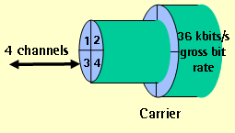

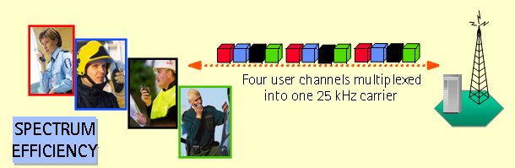
Σχήμα 1.1

Όπως προαναφέραμε, το σύστημα TETRA ικανοποιεί τις απαιτήσεις των χρηστών που αδυνατούν να ικανοποιήσουν τα πρότυπα GSM και DECT. Κάποιες από τις επιπλέον δυνατότητες που παρέχονται είναι

- Γενικευμένη κλήση προς πολλούς σταθμούς ( Broadcast call). Όλοι οι χρήστες που είναι συνδεδεμένοι σε ένα δίκτυο TETRA μπορούν να ακούσουν ταυτόχρονα ένα επείγον μήνυμα. Βρίσκει άμεσης εφαρμογής σε υπηρεσίες δημόσιας διοίκησης και επειγόντων περιστατικών.
- Κλήση σταθμών κατά ομάδες (Group call). Ένας αριθμός χρηστών χρησιμοποιούν το ίδιο κανάλι και μπορούν να επικοινωνούν απρόσκοπτα μεταξύ τους.
- Προτεραιότητα κλήσης (Priority call). Υπάρχει η δυνατότητα προτεραιότητας μέχρι 8 επίπεδα. Σε περίπτωση που δεν υπάρχει διαθέσιμο κανάλι, τότε μια κλήση υψηλής προτεραιότητας μπορεί να καταλάβει τη θέση μιας κλήσης χαμηλής προτεραιότητας.
- Διαρκής επικοινωνία χωρίς κόστος (Open channel). Το TETRA είναι ένα είδος ιδιωτικού δικτύου και δεν εξυπηρετεί σκοπούς εμπορικής εκμετάλλευσης.
- Επικοινωνία μεταξύ των κινητών σταθμών χωρίς τη διαμεσολάβηση του κέντρου (Mobile to mobile without infrastructure). Δύο χρήστες μπορούν να επικοινωνήσουν με το DMO (Direct mode operation) ακόμα και αν βρίσκονται εκτός του κορμού των δικτύων.
- Χρήση κινητού σταθμού για αναμεταδότη (Mobile used as repeater). Ένα κινητό τερματικό μπορεί να χρησιμοποιηθεί και ως αναμεταδότης για επέκταση του δικτύου κάλυψης του συστήματος TETRA.
- Άμεση αποκατάσταση επικοινωνίας (Fast call set up). Οι κλήσεις πραγματοποιούνται σε λιγότερο από 0.3 sec επιτυγχάνοντας άμεση επικοινωνία μεταξύ των χρηστών

1.3 ΒΑΣΙΚΕΣ ΠΡΟΔΙΑΓΡΑΦΕΣ ΚΑΙ ΔΙΕΠΑΦΕΣ ΤΟΥ ΣΥΣΤΗΜΑΤΟΣ TETRA

Οι αυστηρές προδιαγραφές του συστήματος καθώς και η δημιουργία κάποιων διεπαφών σκοπό έχουν να εξασφαλίσουν την επικοινωνία και διασύνδεση των διαφόρων συστατικών του δικτύου για απρόσκοπτη λειτουργία. Ορισμένες από τις διεπαφές του συστήματος φαίνονται πιο κάτω

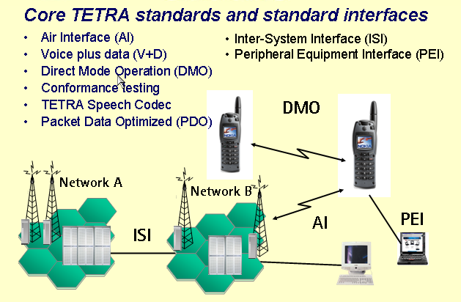
Σχήμα 1.2
Αναλυτικά οι διεπαφές

1 α. Το Trunked Air Interface (TMO AIR IF) είναι η πιο σημαντική διεπαφή από αυτές που εισάγονται και εξασφαλίζει τη διαλειτουργικότητα (interoperability) του εξοπλισμού τερματικών από διαφορετικούς κατασκευαστές στο περιβάλλον της ραδιοεπικοινωνίας
1 β. To Direct Mode Air Interface (DMO AIR IF) εγγυάται την απευθείας επικοινωνία μεταξύ τερματικών που υποστηρίζουν την Direct Mode λειτουργία
2. Το Inter-System Interface (ISI) επιτρέπει την αλληλοσύνδεση δικτύων TETRA από διαφορετικούς κατασκευαστές
3. Το Terminal (Peripheral) Equipment Interface (TEI-PEI) διευκολύνει την ανεξάρτητη ανάπτυξη του κινητού ή τερματικού εξοπλισμού εφαρμογών δεδομένων στις κινητές τηλεπικοινωνίες
4. Το Line Station Interface (LSI) είναι η διεπαφή που αφορά τερματικά συνδεδεμένα με το δίκτυο με ενσύρματη σύνδεση, π.χ. ISDN
5. To Network Management Interface (NMI) που μοντελοποιεί τους παροχείς υπηρεσίας διαχείρισης δικτύου που συνεργάζονται με ένα TETRA δίκτυο
( Το ΝΜΙ δεν είναι υποχρεωτική διεπαφή για το σύστημα TETRA)
6. Τα Gateways, PSTN, ISDN and PDN που είναι διεπαφή-πύλη και εξασφαλίζει τη συνδετικότητα του δικτύου TETRA με διαφορετικά δίκτυα (PSTN, ISDN, PDN).
Τα προαναφερθείσα interfaces είναι προαπαιτούμενα στην προτυποποίηση του συστήματος TETRA . Επιπλέον μπορούν να εισαχθούν και καινούργια interfaces για διευκόλυνση της λειτουργίας του δικτύου καθώς και για την αύξηση των προσφερόμενων υπηρεσιών. Δηλαδή δίνεται στο σχεδιαστή του δικτύου η ελευθερία να εισάγει ότι επιπλέον θεωρεί αναγκαίο σε ένα δίκτυο TETRA, όσον αφορά στη σύνδεση και διαχείριση του δικτύου.
Οι κύριες λειτουργίες του συστήματος TETRA είναι η μετάδοση φωνής και δεδομένων. Οι υπηρεσίες που ενσωματώνει το σύστημα επιτρέπει όσον αφορά τη μετάδοση φωνής
- Εξαιρετική ποιότητα μετάδοσης
- Άμεση κλήση (Push and Talk)
- Ατομικές κλήσεις-Προσωπικές επικοινωνίες (One to One call)
- Επικοινωνία μεταξύ ομάδας χρηστών
- Κλήσεις άμεσης ανάγκης
- Κλήση με χρήση DMO( Direct Mode Operation)

Το σύστημα TETRA ικανοποιεί και τυχόν απαιτήσεις για μετάδοση δεδομένων, ενσωματώνοντας υπηρεσίες που προσφέρουν
- Μεταφορά δεδομένων σε πραγματικό χρόνο
- Υποστήριξη SDS(Short data Service) για μηνύματα μικρού μεγέθους και εφαρμογές.
- Απόλυτη συμβατότητα με IP πακέτα δεδομένων, δηλαδή επικοινωνία με το διαδίκτυο
- Υποστήριξη Circuit mode data για μεταφορά δεδομένων όπως βίντεο.

1.4 ΣΥΝΔΕΤΙΚΟΤΗΤΑ ΚΑΙ ΣΥΜΒΑΤΟΤΗΤΑ

Ένα σημείο που έχει προσεχθεί στην πορεία σχεδιασμού του συστήματος TETRA είναι η ικανότητα να συνδέεται και να επικοινωνεί απρόσκοπτα με κάθε δίκτυο είτε ασύρματο είτε ενσύρματο. Τα δίκτυα TETRA επιτρέπουν την διασύνδεση με τα σημαντικότερα εξωτερικά δίκτυα όπως είναι τα δημόσια και ιδιωτικά τηλεφωνικά δίκτυα, τα διάφορα δίκτυα δεδομένων όπως τα LAN και WLAN, το διαδίκτυο καθώς και κάθε άλλο δίκτυο PMR. Η τεχνολογία TETRA είναι απόλυτα συμβατή με κάθε δίκτυο και αυτό επιτρέπει σε κάθε χρήστη TETRA την πρόσβαση σε κάθε λογής πληροφορίες και βάσεις δεδομένων επιθυμεί. Αυτό καθιστά το TETRA, μια υπερσύγχρονη πλατφόρμα εργασίας που μελλοντικά μπορεί να μονοπωλήσει την αγορά και ανάπτυξη δικτύων ασύρματων και προσωπικών επικοινωνιών.
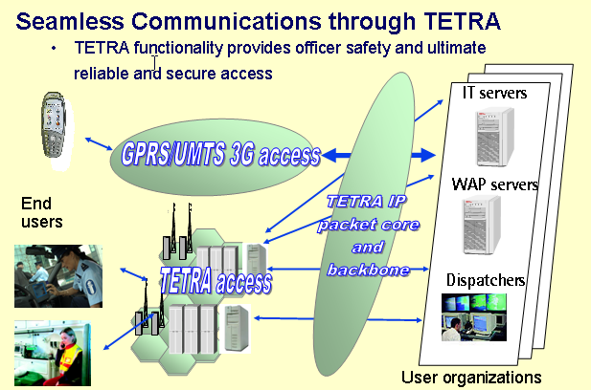
Σχήμα 1.3

Οι αρχές που διέπουν την λειτουργία του συστήματος TETRA καθώς και πως επιτυγχάνεται η ενδοεπικοινωνία μεταξύ των χρηστών αλλά και με τα λοιπά εξωτερικά δίκτυα συνοψίζεται στο παρακάτω σχήμα. Η μεταφορά δεδομένων και η μετάδοση φωνής διασφαλίζονται στο σύστημα για αποφυγή τυχόν προβλημάτων διαρροής κρίσιμων πληροφοριών.
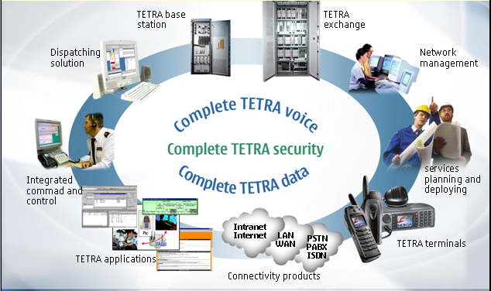
Σχήμα 1.4

ΚΕΦΑΛΑΙΟ 2

2.1 ΔΙΑΜΟΡΦΩΣΗ π/4 – DQPSK

Σε πολλά συστήματα και σε πολλές τεχνικές διαμόρφωσης καθώς και στο TETRA, ο παλμός που αντιπροσωπεύει το λογικό 0 έχει στάθμη τάσεως αρνητική και ίση με –Α Volts. Επειδή το σήμα πληροφορίας είναι τυχαίο, μη ντετερμινιστικό για να μπορέσουμε να προσδιορίσουμε την μορφή του φάσματος κάνουμε την εξής παραδοχή που βασίζεται σε στατιστικούς νόμους. Έτσι επειδή στατιστικά ο αριθμός άσων και μηδενικών είναι ίσος, ένας παλμός πληροφορίας μπορεί να θεωρηθεί ως παλμός Manchester.Το φάσμα ενός τέτοιου παλμού εξάγεται μέσω της αυτοσυσχέτισης του μετασχηματισμού Fourier του, που δίνεται από την σχέση:

ενώ το φάσμα δίνεται από τη σχέση:

Κάθε παλμός έχει δύο στάθμες και γι’αυτό αποτελεί ένα μοναδικό ψηφίο bit. Στο σύστημα TETRA , κάθε παλμός μπορεί να παριστάνει ζεύγη bits ή τετράδες κ.ο.κ. Στο σύστημα TETRA υπάρχουν 4 στάθμες αφού χρησιμοποιείται μέθοδος αποστολής 2 bits/σύμβολο. Μπορεί να θεωρηθεί ότι στέλνει δύο ορθογώνια σήματα με παλμούς Manchester. Στο σύστημα TETRA χρησιμοποιείται το σύστημα διαμόρφωσης $\frac{π}{4}−$DQPSK. Αυτό το μοντέλο διαμόρφωσης ακολουθεί τις αρχές της ψηφιακής διαμόρφωσης φάσης, καθώς αποτελεί συνδυασμό των QPSK και DPSK που είναι με την σειρά τους ειδικοί μετασχηματισμοί της διαμόρφωσης PSK.
Γενικά η διαμόρφωση αποτελεί προϋπόθεση για την επικοινωνία του πομπού με το δέκτη για κάθε μορφή ασύρματης επικοινωνίας, γιατί κάνει δυνατή τη χρησιμοποίηση του μέσου διάδοσης (ατμόσφαιρα) από πολλούς χρήστες, αποδίδοντας στον καθένα μια ζώνη συχνοτήτων. Με χρήση διαμόρφωσης, επιτυγχάνεται η μετατόπιση της περιοχής συχνοτήτων του σήματος πληροφορίας σε μία άλλη περιοχή συχνοτήτων όπου το σύστημα θα μπορεί να λειτουργήσει καλύτερα και πιο αποδοτικά.
Η διαμόρφωση DQPSK είναι ένα είδος διαφορικής κωδικοποίησης και χρησιμοποιείται για την αντιμετώπιση του σφάλματος φάσης του σύμφωνου αποκωδικοποιητή του δέκτη. Στη συγκεκριμένη κωδικοποίηση, δεν αποστέλλονται τα ψηφία πληροφορίας, αλλά ψηφία που δημιουργούνται από το διαφορικό κωδικοποιητή με συγκεκριμένο κανόνα κατά περίπτωση. Στην περίπτωση που μας ενδιαφέρει , ο κανόνας δημιουργίας του προς αποστολή κωδικοποιημένου συμβόλου σε σχέση με το σύμβολο πληροφορίας και το προηγούμενο σύμβολο που απεστάλη, περιγράφεται στον πιο κάτω πίνακα

Σύμβολο Πληροφορίας | Φάση | Προηγούμενο Κωδικοποιημένο σύμβολο | Φάση | Κωδικοποιημένο σύμβολο | Φάση
00 | 0 | 00 | 3π/4 | 00 | 3π/4
00 | 0 | 10 | π/4 | 10 | π/4
00 | 0 | 11 | 7π/4 | 11 | 7π/4
00 | 0 | 01 | 5π/4 | 01 | 5π/4
10 | 3π/2 | 00 | 3π/4 | 10 | π/4
10 | 3π/2 | 10 | π/4 | 11 | 7π/4
10 | 3π/2 | 11 | 7π/4 | 01 | 5π/4
10 | 3π/2 | 01 | 5π/4 | 00 | 3π/4
11 | π | 00 | 3π/4 | 11 | 7π/4
11 | π | 10 | π/4 | 01 | 5π/4
11 | π | 11 | 7π/4 | 00 | 3π/4
11 | π | 01 | 5π/4 | 10 | π/4
01 | π/2 | 00 | 3π/4 | 01 | 5π/4
01 | π/2 | 10 | π/4 | 00 | 3π/4
01 | π/2 | 11 | 7π/4 | 10 | π/4
01 | π/2 | 01 | 5π/4 | 11 | 7π/4
Πίνακας 2.1

Για παράδειγμα, αν το προηγούμενο σύμβολο που απεστάλη είναι 00, η ακολουθία συμβόλων πληροφορίας 01 10 00 11 κωδικοποιείται στα σύμβολα 01 00 00 11 που αποστέλλονται με αντίστοιχες στάθμες φάσης του τελικού φέροντος 5π/4, 3π/4, 3π/4, 7π/4. Η διαδικασία αποκωδικοποίησης είναι η αντίστροφη και η απόφαση λαμβάνεται με βάση τη διαφορά των φάσεων δύο διαδοχικών συμβόλων, ώστε ενδεχόμενο σφάλμα φάση του αποκωδικοποιητή να μην επηρεάζει την απόφαση.
Στο παρακάτω σχήμα εικονίζεται ο διαμορφωτής και αποδιαμορφωτής της διαμόρφωσης DQPSK

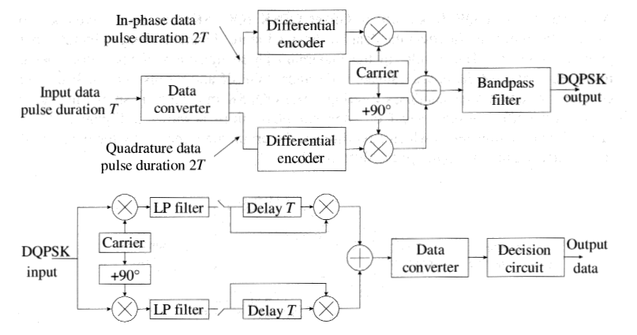
Σχήμα 2.1

Με χρήση διαμόρφωσης π/4 – DQPSK στο σύστημα TETRA, επιτυγχάνεται ρυθμός μετάδοσης της τάξης του 36.6 ΚBits/sec. Ο κωδικοποιητής της διαμόρφωσης π/4-DQPSK, φαίνεται στο πιο κάτω σχήμα
Ανα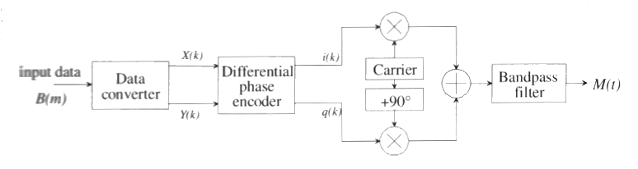
Σχήμα 2.2

Ανάλογα και το σχήμα του αποκωδικοποιητή που είναι πιο πολύπλοκο

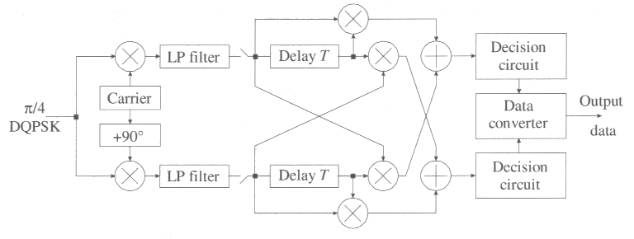
Σχήμα 2.3

Ο τρόπος λειτουργίας κωδικοποιητή και αποκωδικοποιητή παρουσιάστηκε πιο πάνω. Η διαμόρφωση π/4-DQPSK χρησιμοποιεί 8 πιθανά σύμβολα εκ των οποίων τα 4 είναι δυνατόν να χρησιμοποιηθούν κάθε φορά. . Έχει το πλεονέκτημα ότι κάθε σύμβολο που στέλνεται αντιστοιχεί σε δύο bits, μειώνοντας έτσι αρκετά το απαιτούμενο φάσμα αφού το symbol rate είναι το μισό του bit rate. Επιπρόσθετα, η διαφορική φύση της τεχνικής επιτρέπει στο πρώτο μεταδιδόμενο σύμβολο να παρέχει τα σημεία αναφοράς για τα επόμενα, χωρίς να απαιτούνται bits πληροφορίας και συγχρονισμού. Ένα μειονέκτημά της είναι ότι αν ένα σύμβολο φτάσει στο δέκτη λάθος, τότε δύο bits απορρίπτονται. Για να ελαχιστοποιηθεί η πιθανότητα να συμβεί αυτό, έχει επιλεγεί μία προσεκτική αντιστοίχιση μεταξύ των bits που θα μεταδοθούν και των συμβόλων διαμόρφωσης. Αν ένα σφάλμα συμβεί τότε το σύμβολο είναι πιο πιθανό να παρερμηνευτεί με ένα από τα γειτονικά του, παρά με το πιο απομακρυσμένο από αυτό. Εξασφαλίζοντας ότι τα γειτονικά σύμβολα θα αναπαριστάνουν ζεύγη bits με αλλαγή μόνο του ενός από τα δύο bit σε κάθε διαδοχική μετάβαση, το bit error rate ελαχιστοποιείται καθώς το σφάλμα περιορίζεται στο ένα μόνο bit και όχι συνολικά στο σύμβολο (ζεύγος bits). Αυτή η διαδοχή στις καταστάσεις με αλλαγή μόνο του ενός bit κάθε φορά καλείται κώδικας Gray. Το πρώτο σύμβολο που αποστέλλεται είναι σύμβολο αναφοράς με φάση 0 και δεν παρέχει ουσιαστικά πληροφορία. Ένα άλλο μειονέκτημα είναι ότι το φάσμα της τεχνικής αυτής είναι εξαιρετικά ευρύ. Παρ’ όλα αυτά υπάρχει τρόπος να μειωθεί με φιλτράρισμα. Το σύστημα TETRA χρησιμοποιεί ένα φίλτρο ανορθωμένου συνημίτονου χωρισμένο σε πομπό και δέκτη (φίλτρο ρίζας ανορθωμένου συνημίτονου στον πομπό και φίλτρο ρίζας ανορθωμένου συνημίτονου στο δέκτη). Το φιλτράρισμα μειώνει το φάσμα πολύ ικανοποιητικά χωρίς ουσιαστικές παρενέργειες στο bit error rate και στο ρυθμό μετάδοσης. Το μόνο πρόβλημα που δημιουργείται είναι ότι το πλάτος της διαμορφωμένης κυματομορφής παύει να είναι σταθερό, πράγμα που απαιτεί τη χρήση γραμμικών ενισχυτών έτσι ώστε να μην εξαπλωθεί το σήμα φασματικά. Το αποτέλεσμα του φίλτρου ανορθωμένου συνημίτονου στο TETRA π/4-DQPSK φαίνεται στο παρακάτω σχήμα.
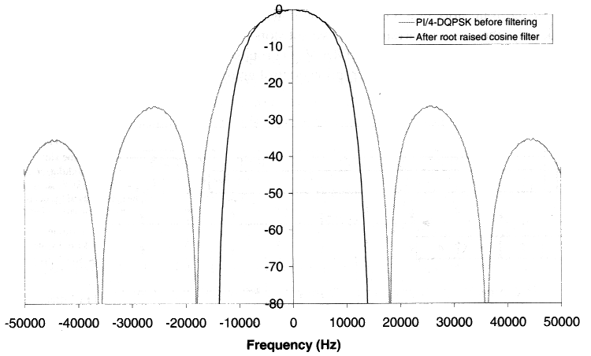
Σχήμα 2.4

Παρατηρούμε λοιπόν ότι η τεχνική αυτή έχει τόσο πλεονεκτήματα όσο και μειονεκτήματα. Παρ’ όλα αυτά τα μειονεκτήματα μπορούμε να τα αντισταθμίσουμε με διάφορες τεχνικές και το κόστος τους είναι τελικά μικρό. Εν τέλει, η διαδοχή των λειτουργιών στο διαμορφωτή είναι η εξής:
- Ο συρμός bits χωρίζεται σε ζεύγη
- Υπολογίζεται η μετατόπιση φάσης για την κωδικοποίηση κάθε ζεύγους
- Ξεκινώντας από αρχική φάση μηδέν υπολογίζονται τα σύμβολα διαμόρφωσης
- Το φέρον διαμορφώνεται από αυτά τα σύμβολα
- Φιλτράρισμα με φίλτρο (ρίζας) ανορθωμένου συνημίτονου για να μειωθεί το εύρος ζώνης
- Μετατόπιση της κυματομορφής στην κατάλληλη περιοχή συχνοτήτων και αποστολή αυτής

2.2 ΠΟΛΥΠΛΕΞΙΑ TDMA

Λόγω του μικρού εύρους φάσματος που αποδίδεται στα συστήματα ασύρματης επικοινωνίας είναι αναγκαία η ανάπτυξη τεχνικών, ώστε να κατανέμεται το φάσμα σε πολλούς ετερογενείς χρήστες. Εφαρμογές όπως η κινητή τηλεφωνία που απαιτεί συνεχή μετάδοση φωνής ή video, απαιτεί αποκλειστικούς διαύλους κατά τη διάρκεια μίας κλήσης. Η κατανομή του εύρους ζώνης με απόδοση αποκλειστικών διαύλων καλείται πολλαπλή πρόσβαση (multiple access). Η επιλογή της κατάλληλης τεχνικής πολλαπλής πρόσβασης που θα χρησιμοποιηθεί, εξαρτάται από τα χαρακτηριστικά της τηλεπικοινωνιακής κίνησης του συστήματος και τη συμβατότητά του με άλλα συστήματα. Η επιλογή γίνεται ακόμη πιο πολύπλοκη όταν οι συχνότητες επαναχρησιμοποιούνται για να αυξηθεί η απόδοση του συστήματος και ο αριθμός των χρηστών, όπως γίνεται στα κυψελωτά συστήματα. Οι τεχνικές πολλαπλής πρόσβασης αφορούν την απόδοση αποκλειστικών διαύλων σε πολλαπλούς χρήστες με διαίρεση του εύρους ζώνης. Τέσσερις είναι οι τεχνικές που χρησιμοποιούνται για αυτό το σκοπό, η FDMA (Frequency Division Multiple Access) δηλαδή η διαίρεση συχνότητας, η TDMA (Time Division Multiple Access) δηλαδή διαίρεση χρόνου, η διαίρεση κώδικα CDMA (Code Division Multiple Access) και η διαίρεση χώρου SDMA (Space Division Multiple Access). Σημειώνουμε ότι οι τεχνικές αυτές αφορούν στην απόδοση και χρήση των πόρων του συστήματος από διαφορετικούς χρήστες. Για να επιτευχθεί όμως και η συνεχής αμφίδρομη επικοινωνία ενός χρήστη, κάτι που επίσης αφορά το θέμα της πρόσβασης στο δίαυλο, χρησιμοποιούνται οι τεχνικές duplexing FDD (Frequency Division Duplex) και TDD (Time Division Duplex). Συνεπώς προκύπτει μία συνδυασμένη κατανομή των διαύλων επικοινωνίας ανάλογα με τα χαρακτηριστικά κάθε συστήματος, για παράδειγμα FDMA/FDD, FDMA/TDD, TDMA/FDD, TDMA/TDD, κ.ο.κ. Το πρώτο συνθετικό αναφέρεται στον πόρο του συστήματος που πρέπει να αποδοθεί σε ένα χρήστη για να έχει πρόσβαση στο τηλεπικοινωνιακό δίκτυο, ενώ το δεύτερο συνθετικό αναφέρεται στους πόρους που θα πρέπει να προβλεφθούν ώστε να υπάρχει αμφίδρομη επικοινωνία μεταξύ καλούμενου και καλούντος. Πρέπει να σημειωθεί ότι οι τεχνικές πολλαπλής πρόσβασης είναι δυνατόν να συνδυαστούν και υβριδικά με αποτέλεσμα να υπάρχουν συστήματα που χρησιμοποιούν ταυτόχρονα δύο τεχνικές πολλαπλής πρόσβασης. Στο σύστημα TETRA χρησιμοποιείται ΠΟΛΥΠΛΕΞΙΑ TDMA.
Αυτού του είδους η πολυπλεξία αφορά αποκλειστικά και μόνο ψηφιακά συστήματα επικοινωνιών. Η πολυπλεξία με διαίρεση χρόνου στηρίζεται στο θεώρημα της δειγματοληψίας του Nyquist. Σύμφωνα με αυτό κάθε κυματομορφή που έχει μία μέγιστη συχνότητα W Hz μπορεί πλήρως να οριστεί από δείγματα που λαμβάνονται σε χρονικά διαστήματα 1/2W sec, δηλαδή η περίοδος της δειγματοληψίας θα πρέπει να είναι διπλάσια της μέγιστης συχνότητας του σήματος W.
Όπως έχουμε αναφέρει, οι ζώνες συχνοτήτων που χρησιμοποιούνται στο σύστημα TETRA είναι τα 380-400 ΜHz και τα 410-430 ΜΗz. Με χρήση τελολογίας Πολλαπλής Πρόσβασης Διαίρεσης Χρόνου TDMA (Time Division Multiple Access) , έχουμε 4 κανάλια χρήστη, ενσωματωμένα σ’ένα φέρον εύρους 25 kHz , το γνωστό “carrier spacing”. Κάθε ριπή πληροφορίας μεταδίδεται σε μία χρονοθυρίδα, ενώ χρονικά διαστήματα φύλαξης απαιτούνται μεταξύ των χρονοθυρίδων για να επιτρέψουν στον πομπό να ανάβει και να σβήνει καθώς και να επιτρέψουν καθυστερήσεις διάδοσης (propagation delays) από διαφορετικούς πομπούς. Η περίοδος στην οποία επαναλαμβάνεται εκπεμπόμενη ριπή από διάφορες πηγές πληροφορίας καλείται πλαίσιο (frame). Σημειώνεται ότι το σημαντικό ζήτημα στα TDMA συστήματα είναι οι καθυστερήσεις. Αφού οι πληροφορίες δε μεταδίδονται συνεχώς, θα πρέπει να συσσωρευτεί (buffer) μέχρις ότου υπάρχουν αρκετά δεδομένα διαθέσιμα για να σταλεί μία ριπή. Συνήθως τα δεδομένα είναι κωδικοποιημένα και ολόκληρη η ριπή πληροφορίας πρέπει να έχει ληφθεί από το δέκτη πριν να μπορέσει αυτός να αρχίσει την αποκωδικοποίηση της πληροφορίας.
Αξιοποιώντας το ένα φέρον για πολλούς χρήστες, αφού ακόμα και όταν υπάρχουν διαστήματα αδράνειας από έναν από αυτούς αποστέλλεται πληροφορία από άλλους χρήστες, επιτυγχάνεται βέλτιστη αξιοποίηση του φάσματος συχνοτήτων. Ένα TDMA σύστημα έχει σημαντικά πλεονεκτήματα και στην υποστήριξη υπηρεσιών υψηλών ρυθμών μετάδοσης πληροφορίας. Στο σύστημα TETRA υψηλότεροι ρυθμοί μετάδοσης μέχρι και 28,8 kbits/s μπορούν να πραγματοποιηθούν, παρέχοντας μέχρι και τέσσερα κανάλια στον ίδιο χρήστη και το εύρος ζώνης διατίθεται κατ’ απαίτηση. Επίσης επιτυγχάνεται μείωση του κόστους στους σταθμούς βάσης, αφού απαιτείται μόνο μια ασύρματη μονάδα (radio unit) για κάθε τέσσερα κανάλια χρήστη. Σε αντίθεση, σε ένα FDMA σύστημα η παροχή υψηλών ρυθμών μετάδοσης θα ήταν δυνατή μόνο με τη χρησιμοποίηση δύο φερόντων για την ίδια εκπομπή, πράγμα που θα απαιτούσε το κινητό τερματικό να έχει περισσότερους από έναν δέκτες και θα αυξανόταν το κόστος.

Σχήμα 2.5

Περνώντας στα τεχνικά χαρακτηριστικά ενός συστήματος TETRA έχουμε να σημειώσουμε τα εξής. Κάθε φέρον παρέχει τέσσερα φυσικά κανάλια εκπομπής χρησιμοποιώντας την TDMA τεχνική. Όπως προαναφέρθηκε η εκπομπή των τεσσάρων διαφορετικών διαμορφώσεων γίνεται σε ζώνη συχνότητας, εύρους 25kΗz. Αυτό το πετυχαίνει με διαίρεση του χρόνου κατάληψης του φέροντος σε τέσσερις χρονοθυρίδες (time slots). Στο σύστημα TETRA o ρυθμός μετάδοσης του φέροντος φθάνει τα 36kbits/s χρησιμοποιώντας carrier spacing των 25kHz. Κάθε πλαίσιο (frame), δηλαδή η σειρά από τέσσερις χρονοθυρίδες, έχει διάρκεια 56,67 ms. Αυτό σημαίνει ότι κάθε χρονοθυρίδα έχει χρονική διάρκεια 56,67/4=14,167 ms. Ένα φέρον επομένως μεταφέρει υπηρεσία φωνής ή δεδομένων για τέσσερις χρήστες με ρυθμό 7,2 kbits/s για τον καθένα. Μαθηματικά αυτό ίσως φανεί παράδοξο καθώς θα μπορούσε να υποστηρίξει κανείς ότι ο ρυθμός για κάθε χρήστη θα ήταν 36/4=9 kbits/s πράγμα που απορρέει από το ρυθμό μετάδοσης του φέροντος (36 kbits). Όμως αυτά τα 1,8 kbits δεδομένων που χάνονται είναι αυτά που επιτρέπουν την πλαισίωση, τον έλεγχο και τη δημιουργία διαστημάτων φύλαξης. Τον ακριβή τρόπο με τον οποίο καταλήγουμε στα 7,2 kbits/s για κάθε χρονοθυρίδα θα τον αναλύσουμε στην ενότητα ΠΛΑΙΣΙΑ, ΧΡΟΝΟΘΥΡΙΔΕΣ ΚΑΙ ΔΟΜΕΣ ΡΙΠΩΝ για το σύστημα TETRA. Αναφέρθηκε ότι επιτρέπεται η κατάληψη και των τεσσάρων χρονοθυρίδων από τον ίδιο χρήστη, πετυχαίνοντας έτσι τη χρήση μεταβαλλόμενου εύρους ζώνης ανάλογα με τις ανάγκες. Μία υπηρεσία φωνής εξυπηρετείται με την κατάληψη μίας χρονοθυρίδας από ένα χρήστη. Παρ’ όλα αυτά υπάρχουν υπηρεσίες δεδομένων που απαιτούν μεγαλύτερους ρυθμούς μετάδοσης. Έτσι αν ένας χρήστης απαιτεί ρυθμούς μετάδοσης μέχρι και 14,4 kbits/s, 21,6 kbits/s, 28,8 kbits/s έχει τη δυνατότητα πολύ απλά να καταλάβει δύο, τρεις ή τέσσερις διαδοχικές χρονοθυρίδες αντίστοιχα. Αν για παράδειγμα απαιτείται η διαβίβαση σήματος εικόνας από κάμερα (video), καταλαμβάνονται και οι τέσσερις χρονοθυρίδες.
Είναι επίσης πιθανό να γίνει επαρκής χρήση του TDMA συστήματος για να επιτραπεί σε ένα χρήστη να έχει full duplex επικοινωνία διαθέτοντας πομποδέκτη που είναι μόνο half duplex χωρίς την ανάγκη της τεχνικής FDD. Αυτό μειώνει ιδιαίτερα το κόστος. Ένα κινητό τερματικό που χρησιμοποιεί υπηρεσία μονής χρονοθυρίδας μένει ανενεργό για τρεις χρονοθυρίδες. Αυτός ο χρόνος μπορεί να χρησιμοποιηθεί για εκπομπή από την άλλη κατεύθυνση. Οι χρονοθυρίδες του TETRA αριθμούνται έτσι ώστε η χρονοθυρίδα Χ για το uplink να είναι δύο χρονοθυρίδες μετά από τη χρονοθυρίδα Χ του downlink. Αν ένα κινητό επιθυμεί να εγκαταστήσει διπλής κατεύθυνσης ζεύξη, δηλαδή να λαμβάνει και να αποστέλλει ταυτόχρονα, και βρισκόμαστε στη χρονοθυρίδα Χ, αυτό λαμβάνει το downlink μήνυμα και αλλάζει στην κατάσταση εκπομπής ώστε να εκπέμψει στη χρονοθυρίδα που ακολουθεί τη Χ μετά από δύο χρονοθυρίδες. Αυτή η διαδικασία μπορεί να συγκριθεί με ένα καθαρά FDMA σύστημα το οποίο θα απαιτήσει ξεχωριστό πομπό και δέκτη για να λειτουργήσει στο full duplex. Είναι σημαντικό να σημειωθεί όμως ότι στο TETRA αυτή η τεχνική μπορεί να εφαρμοστεί μόνο σε υπηρεσίες μονής χρονοθυρίδας. Εφαρμογές που απαιτούν πολλές χρονοθυρίδες, όπως το video, απαιτούν ξεχωριστό πομπό και δέκτη για full duplex λειτουργία.
Στο TDMA όμως υπάρχουν και κάποια μειονεκτήματα. Από τη στιγμή που ο ρυθμός μετάδοσης του φέροντος αυξάνει, η πολυδιαδρομική διάδοση δημιουργεί προβλήματα και η διαδικασία συγχρονισμού γίνεται πιο δύσκολη. Επίσης αφού το TDMA ομαδοποιεί τέσσερα κανάλια στο ίδιο φέρον, κάνει το σύστημα λιγότερο κατάλληλο για χειριστές μικρών συστημάτων PMR. Για παράδειγμα το TETRA χρησιμοποιεί σύστημα τεσσάρων χρονοθυρίδων και έτσι ο ελάχιστος αριθμός TETRA καναλιών που μπορεί να έχει ένας χειριστής - σταθμός βάσης είναι τέσσερα. Παρ’ όλα αυτά υπάρχουν καταστάσεις χειρισμού του συστήματος που επιτρέπουν το διαμοιρασμό χρονοθυρίδων από το ίδιο φέρον σε διαφορετικές κυψέλες.

2.3 ΓΕΝΙΚΑ ΠΕΡΙ ΑΣΦΑΛΕΙΑΣ

Η κατακόρυφη αύξηση στη ζήτηση τεχνολογίας TETRA, στην παγκόσμια αγορά ιδιωτικών δικτύων ραδιοκάλυψης, έχει αυξήσει και την ανάγκη για περαιτέρω ανάπτυξη τεχνολογιών ασφαλείας, που θα εξασφαλίζουν την εμπιστευτικότητα και την ακεραιότητα ενός συστήματος TETRA. Οι επιθέσεις από hackers, παράνομους χρήστες, τρομοκράτες και αντίπαλες κυβερνήσεις με σκοπό την υποκλοπή ή παραποίηση δεδομένων, έπρεπε να περιορισθούν στο ελάχιστο, ώστε ένα δίκτυο TETRA να μπορεί να παρέχει υπηρεσίες στους χρήστες χωρίς να υπάρχει κίνδυνος απώλειας πολύτιμων δεδομένων.
Η ασφάλεια και η αξιοπιστία κατά την επικοινωνία των χρηστών σε ένα σύστημα TETRA, περιγράφεται στα στανταρτ του συστήματος και αποτελεί ένα σημαντικό κομμάτι στην τυποποίηση της τεχνολογίας TETRA. Η πιο σημαντική και παράλληλα η πιο ευαίσθητη κατάσταση λειτουργίας του συστήματος TETRA, είναι η Circuit Mode(Voice plus Data), γι’αυτό το λόγο έχει δοθεί περισσότερη σημασία στον τομέα της διαχείρισης ασφάλειας στη συγκεκριμένη κατάσταση λειτουργίας.
Παρόλο που κάθε τηλεπικοινωνιακό πρότυπο χρησιμοποιά διαφορετικές τεχνικές ασφάλειας και προστασίας των δεδομένων, εντούτοις οι βασικές παράμετροι ασφαλείας είναι οι ίδιες για τα κυριότερα ασύρματα τηλεπικοινωνιακά δίκτυα ( GSM, DECT, TETRA). Παράλληλα οι τεχνικές αυτές δημοσιεύονται από τον οργανισμό ETSI και είναι διαθέσιμες σε οποιονδήποτε για εξέταση και μελέτη ώστε να είναι εφικτή η ανανέωση και ανάπτυξη των τεχνικών αυτών από όλα τα μέλη της τηλεπικοινωνιακής κοινότητας. Εξαιρούνται φυσικά οι αλγόριθμοι κρυπτογράφησης που χρησιμοποιούνται στα δίκτυα αυτά για ευνόητους λόγους.

2.4 ΜΗΧΑΝΙΣΜΟΙ ΑΣΦΑΛΕΙΑΣ

Οι μηχανισμοί ασφαλείας του TETRA περικλείουν τα ακόλουθα χαρακτηριστικά για υλοποίηση ασφαλούς επικοινωνίας σε διάφορα επίπεδα.
- Πιστοποίηση του χρήστη με μια ταυτότητα αποθηκευμένη στην κάρτα SIM
- Πιστοποίηση ενός κινητού τερματικού με ένα μοναδικό αριθμό μηχανής
- Πιστοποίηση του δικτύου και της διαχείρισης του συστήματος του δικτύου
- Προσωπική και ομαδική εμπιστευτική ταυτότητα χρήστη
- Πιστοποίηση της προέλευσης και της ακεραιότητας των δεδομένων σηματοδοσίας που στέλνονται
- Εμπιστευτικότητα των πληροφοριών σηματοδοσίας
- Ασφαλείς λειτουργίες για τη διαχείριση του air interface key

Τα στάνταρ του TETRA καθορίζουν ένα αριθμό από μηχανισμούς ασφαλείας σε διάφορα επίπεδα των πρωτοκόλλων των ραδιοεπικοινωνιακών στρωμάτων, από το χαμηλό επίπεδο της ασύρματης διεπαφής μέχρι το υψηλό επίπεδο εφαρμογών των χρηστών. Αυτοί οι μηχανισμοί κατηγοριοποιούνται ανάλογα με τη λειτουργία τους και την περιοχή εφαρμογή τους μέσα στο σύστημα ως εξής

- Μηχανισμοί Ασφαλείας. Είναι ανεξάρτητες τυποποιημένες λειτουργίες που σκοπό έχουν να διασφαλίσουν την εμπιστευτικότητα των δεδομένων και την αυθεντικοποίηση των κινητών τερματικών του συστήματος
- Τεχνικές Διαχείρισης Ασφαλείας. Είναι λειτουργίες που ελέγχουν και διαχειρίζονται τους μηχανισμούς ασφαλείας στο σύστημα TETRA. Διασφαλίζουν την απρόσκοπτη λειτουργία των μηχανισμών ασφαλείας και τη συμβατότητα αυτών με διαφορετικά δίκτυα.
- Αλγόριθμοι Κρυπτογράφησης. Είναι τυποποιημένοι μαθηματικοί κώδικες, που σε συνδυασμό με τα κλειδιά κρυπτογράφησης προσφέρουν ένα επαρκή επίπεδο ασφαλείας ώστε οι προηγούμενες μέθοδοι ασφαλείας να λειτουργούν χωρίς πρόβλημα.
- Νόμιμοι Μηχανισμοί Αναχαίτισης. Είναι τεχνικές που προσβλέπουν στην παροχή νόμιμης πρόσβασης σε πληροφορίες μέσα στο σύστημα TETRA, στις κρατικές ρυθμιστικές αρχές.

Η σχέση μεταξύ των μηχανισμών ασφαλείας φαίνεται στο πιο κάτω σχήμα
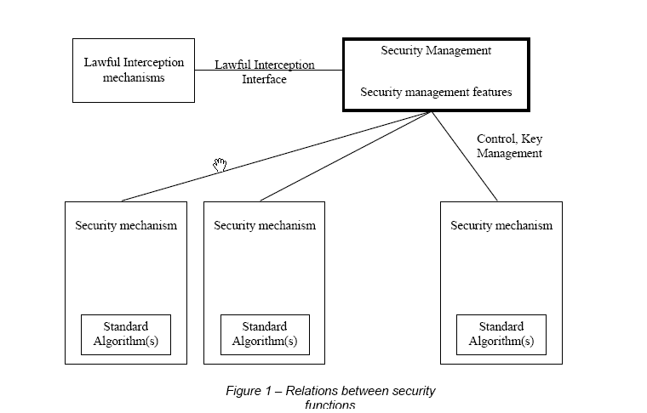

Σχήμα 2.6

2.4.1 ΜΗΧΑΝΙΣΜΟΙ ΑΣΦΑΛΕΙΑΣ

Οι μηχανισμοί ασφαλείας περιλαμβάνουν τις πιο κάτω τεχνικές

2.4.1.1 Air Interface Κρυπτογράφηση
Αυτή προστατεύει τη διαδρομή μεταξύ του τερματικού και του σταθμού βάσης. Αυτό είναι απαραίτητο για να καταπολεμηθεί «η υποκλοπή της πληροφορίας» από τα ραδιοκύματα, τα οποία εάν δεν προστατευτούν επαρκώς, τότε είναι δυνατόν με τη χρήση αποκωδικοποιητών που έχουν τοποθετηθεί σε radio scanners να έχουμε υποκλοπές σ’ αυτά.
Η αυθεντικοποίηση μέσω κρυπτογράφησης είναι αναγκαία και για τους εξής λόγους
- Για διασφάλιση της αξιοπιστίας του συστήματος στην αγορά δικτύων
- Για έλεγχο της πρόσβασης του σταθμού βάσης στο δίκτυο TETRA και τις υπηρεσίες του
- Τη δημιουργία ενός μοναδικού κλειδιού κρυπτογράφησης, το DCK ( Derived Cipher Key) για την πιστοποίηση του τερματικού με το σταθμό βάσης.
- Για δημιουργία ενός ασφαλούς καναλιού στο οποίο θα μεταφέρονται τα κλειδιά πιστοποίησης.
- Για ενεργοποίηση ή απενεργοποίηση της σύνδεσης μεταξύ σταθμού βάσης και τερματικού.
- Διασφάλιση ότι οι σταθμοί βάσης είναι συνδεδεμένοι στο νόμιμο δίκτυο TETRA και όχι σε κάποιο φαινομενικό

Η Air Interface κρυπτογράφηση εφαρμόζεται στις υπηρεσίες δεδομένων Circuit Mode Data και Packet Mode Data. Στην Direct Mode Operation (DMO) δεν χρησιμοποιείται ένας συγκεκριμένος μηχανισμός αυθεντικοποίησης, αλλά χρησιμοποιείται ένας εναλλακτικός τρόπος αυθεντικοποίησης με χρήση ενός κλειδιού κρυπτογράφησης, το Static Cipher Key (SCK).
Η αμοιβαία αυθεντικοποίηση τερματικού και σταθμού βάσης γίνεται με τη χρήση ενός κλειδιού το οποίο είναι μοναδικό για κάθε σταθμό βάσης και τερματικό και αποθηκεύεται σε αυτό.

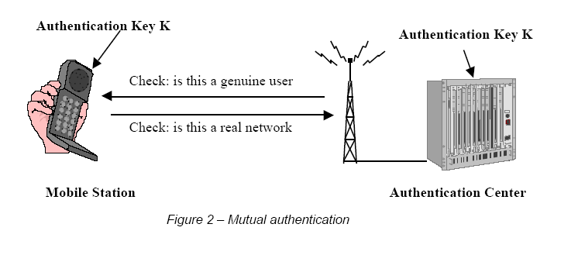
Σχήμα 2.7

2.4.1.2 Κρυπτογράφηση από άκρη σε άκρη
Η Air Interface κρυπτογράφησης διασφαλίζει τη σύνδεση του σταθμού βάσης με το τερματικό. Όταν όμως μεταδίδονται και πληροφορίες μέσα στο δίκτυο, τότε για επιπρόσθετη ασφάλεια χρησιμοποιείται και η από άκρη σε άκρη κρυπτογράφηση. Η διαφορά στις δύο μεθόδους κρυπτογράφησης φαίνεται και στο πιο κάτω σχήμα

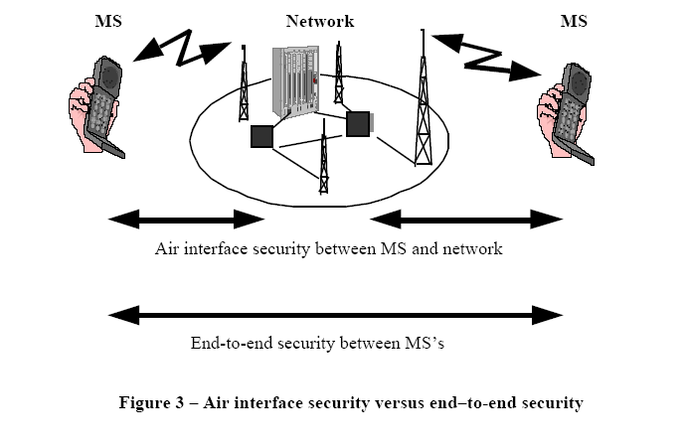
Σχήμα 2.8

2.4.1.3 Ανωνυμία

Η ανωνυμία στο σύστημα TETRA μπορεί να επιτευχθεί με χρήση της τεχνικής Switching and Management Infrastructure (SwMI), όπου σε κάθε χρήστη, τερματικό και σταθμό βάσης δίνεται ένα μοναδικό και προσωρινό όνομα για αναγνώριση του μέσα στο δίκτυο TETRA. (Κάτι αντίστοιχο με το IP address στο διαδίκτυο). Στη συνέχεια κάθε κόμβος του δικτύου που αντιστοιχεί σε κάποιο χρήστη κρυπτογραφείται με χρήση Air Interface κρυπτογράφησης. Η μέθοδος αυτή χρησιμοποιείται στις καταστάσεις λειτουργίας V+D και DMO.

2.4.1.4 Ασφαλής Ενεργοποίηση και Απενεργοποίηση των Τερματικών

Τα TETRA τερματικά μπορεί να ενεργοποιούνται και να απενεργοποιούνται από την υποδομή του συστήματος και αυτό παρέχει ένα πρόσθετο μηχανισμό ασφαλείας. Για παράδειγμα, απενεργοποιώντας τα κινητά μπορούν να εμποδιστούν διάφορες παραβιάσεις με σκοπό την πρόσβαση στο σύστημα.

2.4.2 ΤΕΧΝΙΚΕΣ ΔΙΑΧΕΙΡΙΣΗΣ ΑΣΦΑΛΕΙΑΣ

Σε ένα ασύρματο δίκτυο επικοινωνιών και ιδιαίτερα στο σύστημα TETRA, δεν μπορείς να είσαι απόλυτα βέβαιος ότι το επίπεδο ασφαλείας είναι επαρκές. Οπότε είναι επιτακτική η ανάγκη για συνεχή έλεγχο των μηχανισμών ασφαλείας του δικτύου για τη σωστή λειτουργία τους, όπως επιτακτικός είναι και ο έλεγχος κάθε κόμβου του δικτύου ξεχωριστά. Επίσης αυτοί οι μηχανισμοί διαχείρισης ασφαλείας είναι υπεύθυνοι για τη συμβατότητα σε θέματα ασφαλείας μεταξύ διαφορετικών συστημάτων TETRA.

2.4.3 ΑΛΓΟΡΙΘΜΟΙ ΚΡΥΠΤΟΓΡΑΦΗΣΗΣ

Το πρότυπο TETRA παρέχει ένα συγκεκριμένο αριθμό αλγορίθμων κρυπτογράφησης, όπου ο κάθε ένας εξυπηρετεί ένα συγκεκριμένο σκοπό ασφάλειας μέσα στο σύστημα. Οι αλγόριθμοι αυτοί κατηγοριοποιούνται ως εξής

- Αλγόριθμοι κρυπτογράφησης air interface
- Αλγόριθμοι αυθεντικοποίησης και διαχείρισης κλειδιών στο air interface.
- Από άκρη σε άκρη αλγόριθμοι κρυπτογράφησης.
2.4.4 ΝΟΜΙΜΟΙ ΜΗΧΑΝΙΣΜΟΙ ΑΝΑΧΑΙΤΙΣΗΣ
Στις περισσότερες Ευρωπαϊκές χώρες υποχρεώνονται νομοθετικά οι δημόσιες και ιδιωτικές εταιρείες τηλεπικοινωνιών να επιτρέπουν την νόμιμη αναχαίτιση κάποιων λειτουργιών και υπηρεσιών του δικτύου από την αρμόδια κρατική ρυθμιστική αρχή. Αυτές οι τεχνικές ενσωματώθηκαν και στο πρότυπο TETRA επιτρέποντας έτσι αυτού του είδους τις παρεμβάσεις.

ΚΕΦΑΛΑΙΟ 3

3.1 TETRA CIRCUIT MODE (V+D)

Το σύστημα TETRA , έχει 3 καταστάσεις λειτουργίας, τις εξής
- Circuit Mode (Voice plus Data)
- Packet Connection Oriented Mode
- Packet Connectionless Mode
Για κάθε κατάσταση λειτουργίας υποστηρίζονται και οι πιο κάτω υπηρεσίες
- Individual call (point to point)
- Group call (point to multipoint)
- Acknowledged group call
- Broadcast call
Εμείς θα επικεντρωθούμε στη Circuit Mode, την πιο επικρατούσα κατάσταση λειτουργίας, γνωστή ως και trunked mode. Στη συγκεκριμένη κατάσταση λειτουργίας έχουμε μετάδοση πληροφορίας, είτε φωνής είτε δεδομένων. Στο σύστημα TETRA ορίζονται διάφορα λογικά κανάλια, δηλαδή προσυμφωνημένοι τύποι ριπών που εξυπηρετούν κάποιο συγκεκριμένο σκοπό και κάνουν δυνατή τη λειτουργικότητα του συστήματος, τον έλεγχό του, καθώς και την παροχή διαφόρων υπηρεσιών. Κάθε πηγή πληροφορίας, που χρησιμοποιεί την V+D (voice plus data) κατάσταση, καταλαμβάνει ένα φυσικό κανάλι κατά την διάρκεια της κλήσης και το διατηρεί μέχρι το τέλος της, ανεξάρτητα αν η πηγή είναι συνεχώς ενεργοποιημένη ή κατά διαστήματα «πέφτει» σε αδράνεια. Με τον όρο φυσικό κανάλι, εννοείται ο μηχανισμός μετάδοσης που κάνει δυνατή την επικοινωνία μεταξύ δύο χρηστών, δηλαδή ένα φέρον και μια χρονοθυρίδα που θα χρησιμοποιείται αποκλειστικά για την εξυπηρετούμενη κλήση. Πάνω σε αυτό το φυσικό κανάλι μπορούν να μεταδοθούν τα λογικά κανάλια που απαιτούνται. Ένα βασικό λογικό κανάλι που ορίζεται στο σύστημα TETRA είναι το κανάλι κίνησης Traffic Channel, που συναντιέται με το ακρωνύμιο TCH. Γενικά το φυσικό κανάλι μπορεί να θεωρηθεί ότι αποτελείται από 2 λογικά κανάλια, το κανάλι κίνησης στο φυσικό μέσο TP (Traffic Physical channel) και το κανάλι ελέγχου του φυσικού μέσου (Control Physical channel ή CP). Τα υπόλοιπα λογικά κανάλια που ορίζονται μπορούν να θεωρηθούν σαν υποσύνολα είτε του καναλιού κίνησης είτε του καναλιού ελέγχου, πράγμα που εξαρτάται από τον τύπο της λειτουργίας που πραγματοποιείται.
Το σύστημα TETRA σχεδιάστηκε για να λειτουργεί σε συχνότητες από 150 MHz ως 900 MHz και σε κάθε κυψέλη αντιστοιχούν περισσότερες από μια συχνότητες λειτουργίας ή πιο σωστά ζεύγη συχνοτήτων (για το downlink και για το uplink). Όπως έχει αναφερθεί ήδη η συχνότητα του downlink απέχει από αυτή του uplink κατά 10 MHz ή σε περίπτωση που το σύστημα TETRA δε λειτουργεί στην περιοχή των 400 MHz, αλλά σε αυτή των 900 MHz, η απόσταση downlink με uplink γίνεται 45 MHz. Στην ενότητα που αναφέρεται στην πολυπλεξία αναλύεται με λεπτομέρεια ότι σε κάθε φέρον πραγματοποιείται πολυπλεξία διαίρεσης χρόνου και χωρίζεται σε 4 χρονοθυρίδες διάρκειας 14,167 ms. Οι τέσσερις χρονοθυρίδες ορίζουν ένα πλαίσιο περιόδου 56,67 ms. Αυτό το πλαίσιο επαναλαμβάνεται 18 φορές ώστε να σχηματίσει ένα πολυπλαίσιο (multiframe) διάρκειας 1,02 sec. Το πολυπλαίσιο με τη σειρά του επαναλαμβάνεται 60 φορές και σχηματίζει ένα υπερπλαίσιο (hyperframe) διάρκειας 61,1 sec που αναφέρεται κυρίως σε θέματα κρυπτογράφησης και συγχρονισμού. Η δομή ενός πλαισίου φαίνεται στο παρακάτω σχήμα καθώς και στην αντίστοιχη ενότητα. Το uplink αντιστοιχίζεται ακριβώς με μια χρονοθυρίδα downlink η οποία προηγείται αυτής του uplink (η οποία δηλαδή είναι η 2^{η} στη σειρά) και αυτό εκτός των άλλων χρησιμοποιείται και για duplex επικοινωνία.
Ένα ζεύγος φερόντων ανά κυψέλη χρησιμοποιείται αποκλειστικά για την μετάδοση και μεταφορά του Βασικού Καναλιού Ελέγχου (Main Control Channel) γνωστό και με το ακρωνύμιο MCCH. Σε κανονική λειτουργία όταν δεν απαιτούνται πολύπλοκες υπηρεσίες και το δίκτυο βρίσκεται σε κατάσταση ευστάθειας, η πρώτη χρονοθυρίδα σε κάθε πλαίσιο χρησιμοποιείται για σκοπούς ελέγχου. Μεταδίδει δηλαδή τις πληροφορίες του CP (control physical channel). Οι υπόλοιπες τρεις χρονοθυρίδες του πλαισίου χρησιμοποιούνται για το κανάλι κίνησης TP που μεταφέρει στις ριπές του την ουσιαστική πληροφορία για τους χρήστες, όπως π.χ. τα δείγματα φωνής σε μια υπηρεσία φωνής. Όπως αναφέρεται στην ενότητα ΠΛΑΙΣΙΑ, ΧΡΟΝΟΘΥΡΙΔΕΣ ΚΑΙ ΔΟΜΕΣ ΡΙΠΩΝ το 18^{ο} πλαίσιο σε κάθε πολυπλαίσιο χρησιμοποιείται για λόγους σηματοδοσίας και συγχρονισμού και έτσι κάθε χρονοθυρίδα του 18^{ου} πλαισίου χρησιμοποιείται για τη μετάδοση πληροφοριών ελέγχου. Τα δεδομένα γι’ αυτό τον λόγο θα πρέπει να έχουν υποστεί μια συμπίεση 17:18 ώστε να μεταδοθούν όλα εγκαίρως μέσω του λογικού καναλιού κίνησης.

3.2 ΔΟΜΗ ΡΙΠΩΝ

Στο τμήμα αυτό θα αναφερθούν κάποια πράγματα που αναφέρονται ξανά στην ενότητα που ασχολείται με τα είδη των ριπών και των πλαισίων. Όμως θεωρείται σκόπιμο να δοθούν εδώ κάποια βασικά στοιχεία. Κάθε χρονοθυρίδα σε ένα πλαίσιο TDMA έχει διάρκεια 14,167 ms που αναλογεί σε 510 διαμορφωμένα bits ή 255 περιόδους συμβόλων διαμόρφωσης. Στο σύστημα TETRA που χρησιμοποιεί π/4-DQPSK, κάθε σύμβολο διαμόρφωσης αντιστοιχεί σε ένα ζεύγος bits. Σε κάθε θυρίδα μεταδίδονται τα δεδομένα υπό τη μορφή ριπών. Υπάρχουν 8 είδη ριπών στο TETRA, παραδείγματα των οποίων παρουσιάζονται στο παρακάτω σχήμα. Σημειώνεται ότι οι uplink ριπές διαφέρουν από τις downlink ριπές καθώς στο uplink οι ριπές περιέχουν τμήμα στο οποίο δίνεται η δυνατότητα στα κινητά να ενεργοποιηθούν και να γραμμικοποιηθούν οι ενισχυτές ισχύος τους (ramp-up linearization). Αυτό το τμήμα είναι ίσο με 34 bits διαμόρφωσης και λόγω του ότι δεν υπάρχει τέτοιο διάστημα στις downlink ριπές, η χωρητικότητα μίας τέτοιας ριπής είναι μεγαλύτερη. Πιο κάτω φαίνονται οι τύποι ριπών στο σύστημα TETRA.

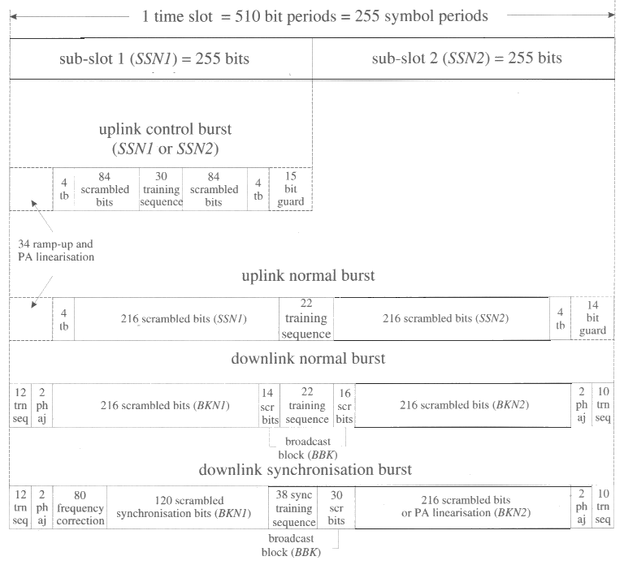
Σχήμα 3.1
3.3 ΙΕΡΑΡΧΙΑ ΛΟΓΙΚΩΝ ΚΑΝΑΛΙΩΝ

3.3.1 BROADCAST CONTROL CHANNEL – BCCH

Το κανάλι ελέγχου broadcast (Broadcast Control CHannel – BCCH) διέρχεται από το ανώτερο MAC (μέσω της διεπαφής TMB-SAP). To BCCH είναι ένα μονής κατεύθυνσης κανάλι για κοινή χρήση από όλα τα κινητά και ο σκοπός ύπαρξής του είναι να μεταδίδει broadcast γενικές πληροφορίες. Το BCCH είναι στην πραγματικότητα διαιρεμένο σε δύο κατηγορίες, το κανάλι δικτύου broadcast (Broadcast Network CHannel – BNCH) και το κανάλι συγχρονισμού broadcast (Broadcast Synchronization CHannel – BSCH). To BNCH εκπέμπει broadcast πληροφορίες για την κατάσταση του δικτύου στους κινητούς σταθμούς (μόνο στο downlink) και περνάει στο χαμηλότερο MAC (μέσω του TMV-SAP) σαν τμήμα του καναλιού σηματοδοσίας (Signalling CHannel – SCH). To BSCH εκπέμπει broadcast πληροφορία στους κινητούς σταθμούς η οποία χρησιμοποιείται για συγχρονισμό χρόνου και scrambling (επίσης μόνο στο downlink) και περνιέται στο χαμηλότερο MAC.

3.3.2 COMMON CONTROL CHANNEL - CCCH

To Γενικό Κανάλι Ελέγχου Common Control Channel - CCCH περνάει και αυτό μέσω του ανώτερου MAC και της διεπαφής TMA-SAP. To CCCH είναι ένα διπλής κατεύθυνσης κανάλι για μετάδοση πληροφορίας ελέγχου στα κινητά ή λήψη πληροφορίας ελέγχου από τα κινητά που δεν είναι ενεργώς απασχολημένα σε μία κλήση (που γίνεται με μεταγωγή κυκλώματος και όχι direct mode). Το CCCH περιέχει το βασικό κανάλι ελέγχου (Main Control CHannel – MCCH) και το εκτεταμένο κανάλι ελέγχου (Extended Control CHannel – ECCH). To CCCH διέρχεται προς (ή από) το ανώτερο από (ή προς) το χαμηλότερο MAC (μέσω του TMV-SAP) σαν τμήμα του Signalling CHannel (SCH).

3.3.3 ASSOCIATED CONTROL CHANNEL – ACCH

To κανάλι ελέγχου συνεργασίας Associated Control CHannel (ACCH) επίσης περνάει μέσω του ανώτερου MAC και της διεπαφής TMA-SAP. To ACCH είναι ένα διπλής κατεύθυνσης, αφιερωμένο στη σηματοδοσία, κανάλι που συνεργάζεται με ένα κανάλι το οποίο ασχολείται με την τηλεπικοινωνιακή κίνηση που διακινείται μέσω μεταγωγής κυκλώματος (π.χ. το TP). Αποτελείται από το Fast Associated Control CHannel (FACCH), το Slow Associated Control CHannel (SACCH) και το Stealing CHannel (STCH). Το FACCH χρησιμοποιεί τα πλαίσια 1 έως 7 όταν αυτά δε χρησιμοποιούνται για κίνηση πληροφορίας χρήστη και το Slow Associated Control CHannel χρησιμοποιεί πάντα τη θυρίδα 18. Όταν σε ένα κινητό ανατίθεται για πρώτη φορά ένα φυσικό κανάλι (δηλαδή ένας συνδυασμός φέροντος-χρονοθυρίδας), το κανάλι χρησιμοποιεί το fast associated channel για τον έλεγχο της σηματοδοσίας, ο οποίος λαμβάνει χώρα στην αρχή της κλήσης (ένα τυπικό παράδειγμα είναι ένας σταθμός βάσης που παρέχει άδεια μετάδοσης σε ένα συγκεκριμένο κινητό). Όταν αυτή η φάση σηματοδοσίας ολοκληρώνεται, τότε το κανάλι μετατρέπεται σε κανάλι κίνησης (traffic channel-TCH). Στο τέλος της κλήσης το εν λόγω κανάλι επανέρχεται σε FACCH για να περάσει πληροφορίες έλεγχου signaling στο σύστημα. Έτσι είναι κατανοητό ότι το FACCH και το TCH δεν μπορούν να υπάρχουν και τα δύο την ίδια στιγμή.

Το FACH και το SACH διέρχονται μεταξύ του ανώτερου και του χαμηλότερου MAC (μέσω του TMV-SAP), σαν τμήμα του Signalling CHannel (SCH).

3.3.4 ACCESS ASSIGNMENT CHANNEL – AACH

To Access Assignment CHannel – (AACH) δημιουργείται μέσα στο ανώτερο MAC και άρα δεν περνιέται στα ανώτερα στρώματα. Είναι ένα μονής κατεύθυνσης κανάλι (κατά το downlink μόνο), ο σκοπός του οποίου είναι να υποδείξει τα δικαιώματα πρόσβασης στο κανάλι ελέγχου καθώς και το σκοπό των uplink και downlink θυρίδων σε κάθε φυσικό κανάλι. Η πληροφορία του AACH μεταφέρεται αποκλειστικά μέσα στο Broadcast BlocK (BBK) και είναι παρούσα σε κάθε θυρίδα downlink.

3.3.5 COMMON LINEARISATION CHANNEL – CLCH

To γενικό κανάλι γραμμικοποίησης CLCH επίσης «δημιουργείται» μέσα στο ανώτερο MAC και αποτελεί μία ευκαιρία για τα κινητά να ευθυγραμμίσουν τους πομπούς τους. Το CLCH είναι ένα uplink κανάλι το οποίο το μοιράζονται όλα τα κινητά. Ένα αντίστοιχο BS Linearisation CHannel (BLCH) ορίζεται, το οποίο είναι ένα downlink κανάλι που χρησιμοποιείται από έναν σταθμό βάσης ο οποίος λειτουργεί με έναν ασυνεχή τρόπο μετάδοσης, δηλαδή μοιράζεται ένα φέρον με άλλους σταθμούς βάσης. Το CLCH διέρχεται στο χαμηλότερο MAC (μέσω του TMV-SAP). Ο τρόπος με τον οποίο το Linearisation CHannel πολυπλέκεται φαίνεται στους πίνακες που ακολουθούν. Αν και το Linearisation CHannel αναγνωρίζεται ως λογικό κανάλι, καμία χρήσιμη πληροφορία δε μεταδίδεται στην πραγματικότητα πάνω στο δίαυλο. Το CLCH μπορεί να αναφέρεται σαν ένα διάστημα χρόνου στη διάρκεια του οποίου οι κινητοί σταθμοί μπορεί να μεταδίδουν “on air” με σκοπό την παρακολούθηση και τη γραμμικοποίηση των δικών τους ενισχυτών ισχύος όταν αλλάξουν συχνότητα. Είναι απαραίτητο να διατηρηθεί το γραμμικό χαρακτηριστικό ούτως ώστε να αποφευχθεί η υποβάθμιση των προτερημάτων της μορφοποίησης των παλμών (pulse shaping).

3.3.6 TRAFFIC CHANNELS– TCH

To κανάλι κίνησης Traffic Channel διέρχεται από το ανώτερο MAC (μέσω του TMD-SAP). Το TCH είναι ένα διπλής κατεύθυνσης κανάλι για μεταφορά πληροφορίας του χρήστη. Στο σύστημα TETRA ορίζονται διαφορετικά κανάλια κίνησης για εφαρμογές φωνής ή δεδομένων και για διαφορετικές ταχύτητες μετάδοσης μηνυμάτων δεδομένων.
Το κανάλι κίνησης φωνής (Speech Traffic CHannel – TCH/S) μεταφέρει ψηφιοποιημένες πληροφορίες φωνής, οι οποίες παράγονται από έναν κωδικοποιητή ACELP (Algebraic Code Excited Linear Predictive βλ. ενότητα ΚΩΔΙΚΟΠΟΙΗΣΗ ΦΩΝΗΣ) με ρυθμό 4,56 kb/s. Αυτός ο ρυθμός αυξάνεται σε 7,2 kb/s με την προσθήκη των bits προστασίας σφαλμάτων.
Προβλέπονται τρία κανάλια κίνησης δεδομένων (όχι δεδομένα φωνής) ανάλογα με το πόσο σχολαστικά γίνεται η προστασία από σφάλματα. Αυτά είναι:
- Το (TCH/7.2) που προσφέρει απροστάτευτα δεδομένα με ρυθμό δικτύου 7,2 kb/s.
- To (TCH/4.8) που προσφέρει δεδομένα με χαμηλή προστασία με ρυθμό δικτύου 4,8 kb/s.
- To (TCH/2.4) που προσφέρει δεδομένα με υψηλή προστασία με ρυθμό δικτύου 2.4 kb/s.

3.3.7 SIGNALING CHANNEL– SCH

To κανάλι σηματοδοσίας Signalling CHannel SCH είναι ένα από τα λογικά κανάλια και περνάει από το χαμηλότερο MAC στο φυσικό στρώμα μέσω του TP-SAP. To SCH μπορούν να το χρησιμοποιούν όλα τα κινητά αλλά αυτό μπορεί να μεταφέρει μηνύματα, ειδικά για ένα κινητό ή για μία ομάδα κινητών. Η λειτουργία του συστήματος απαιτεί την εγκατάσταση τουλάχιστον ενός SCH για κάθε σταθμό βάσης. To SCH μπορεί να διαιρεθεί σε τρεις κατηγορίες ανάλογα με το μέγεθος του μηνύματος.
- Full slot Signalling CHannel (SCH/F) το οποίο είναι ένα κανάλι διπλής κατεύθυνσης και χρησιμοποιείται για μεγάλου μεγέθους μηνύματα (μεγέθους ολόκληρης θυρίδας).
- Half slot Downlink Signalling CHannel (SCH/HD) το οποίο είναι μόνο downlink κανάλι και χρησιμοποιείται για μεσαίου μεγέθους μηνύματα.
- Half slot Uplink Signalling CHannel (SCH/HU) το οποίο είναι μόνο uplink κανάλι και επίσης χρησιμοποιείται για μεσαίου μεγέθους μηνύματα.

3.4 ΛΕΙΤΟΥΡΓΙΑ CIRCUIT MODE (V+D)

Στο TETRA V+D η ανάθεση καναλιού γίνεται αυτόματα όταν ένα κινητό ενεργοποιηθεί. Το κατάλληλο κανάλι είτε περιέχεται στη μνήμη του κινητού τερματικού είτε πραγματοποιείται μία αναζήτηση για εύρεση ελεύθερου καναλιού. Όταν ενεργοποιείται ένα κινητό πρώτα πρέπει να εξασφαλίσει συγχρονισμό πριν να είναι σε θέση να αποκωδικοποιεί μηνύματα που μεταδίδονται από το σταθμό βάσης. Αυτό γίνεται με συγχρονισμό μέσω της ακολουθίας εκγύμνασης της ριπής συγχρονισμού (βλ. ενότητα ΠΛΑΙΣΙΑ, ΧΡΟΝΟΘΥΡΙΔΕΣ ΚΑΙ ΔΟΜΕΣ ΡΙΠΩΝ) σε οποιαδήποτε συχνότητα της κυψέλης. Η ριπή συγχρονισμού εμφανίζεται στο broadcast κανάλι συγχρονισμού (BSCH) που μεταδίδεται πάντα στην πρώτη υποθυρίδα (στο πρώτο μισό μίας χρονοθυρίδας) του πλαισίου 18. Αφού επιτευχθεί συγχρονισμός, το κινητό αποκωδικοποιεί την υπόλοιπη ριπή συγχρονισμού που δίνει πληροφορίες και ουσιαστικά την ταυτότητα της κυψέλης, της χρονοθυρίδας, του πλαισίου και της κατάστασης λειτουργίας. Αυτή η διαδικασία επιτρέπει στο κινητό πλήρη συγχρονισμό με τα μεταδιδόμενα πλαίσια ενός συγκεκριμένου σταθμού βάσης και πληροφορίες για το χρησιμοποιούμενο κανάλι. Το κινητό στη συνέχεια αναζητά το broadcast κανάλι δικτύου (BNCH) στην τρέχουσα συχνότητα και αποκωδικοποιεί πληροφορίες για τη συχνότητα του κύριου φέροντος. Επίσης αναζητά τα δευτερεύοντα κανάλια ελέγχου που θα το ενημερώσουν για τη λειτουργία στο κύριο φέρον, τον έλεγχο ισχύος και ορισμένες παραμέτρους τυχαίας πρόσβασης (για τυχαία πρόσβαση βλ. παρακάτω). Αφού έχει αποκωδικοποιήσει αυτές τις πληροφορίες εντοπίζει το MCCH (βασικό κανάλι ελέγχου) στην πρώτη θυρίδα του φέροντος ή ένα κατάλληλο δευτερεύον κανάλι ελέγχου. Μετά από αυτό το σημείο το κινητό έχει όλες τις πληροφορίες που χρειάζεται για να επικοινωνήσει με το σύστημα και να λάβει downlink μηνύματα ή να μεταδώσει uplink μηνύματα.
Στην κανονική λειτουργία παρέχονται 4 με 5 ζευγάρια από συχνότητες φέροντος δηλαδή 16 με 20 φυσικά κανάλια και το MCCH είναι παρόν στην πρώτη χρονοθυρίδα όλων των πλαισίων από το 1 έως το 18. Τα κινητά που δε συμμετέχουν σε μία κλήση αλλά βρίσκονται στην περιοχή μίας κυψέλης «ακούν» τις downlink μεταδόσεις του λογικού καναλιού MCCH. Ο σταθμός βάσης μεταδίδει συνεχώς σε όλες τις downlink θυρίδες, κατά τη φυσιολογική λειτουργία, και τα κινητά μπορούν να αναζητήσουν μία θέση στα φυσικά κανάλια επικοινωνίας μέσω του MCCH.
Στα πιο κάτω σχήματα φαίνεται η λειτουργία του TETRA V+D, σε σχέση αρχικά με τη διεπαφή air interface και στη συνέχεια πως επικοινωνούν κάποια από τα συστατικά του δικτύου TETRA.

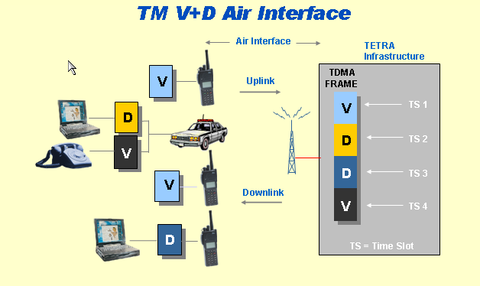
Σχήμα 3.2

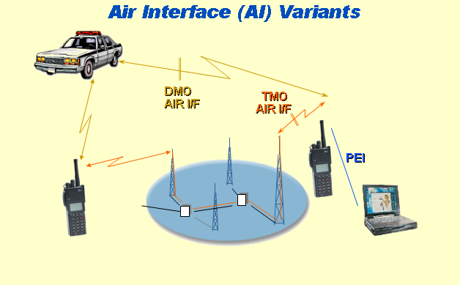
Σχήμα 3.3

Στο πιο κάτω σχήμα φαίνεται και το αντίστοιχο data rate για κάθε time slot σε 3 περιπτώσεις ανάλογης προστασίας

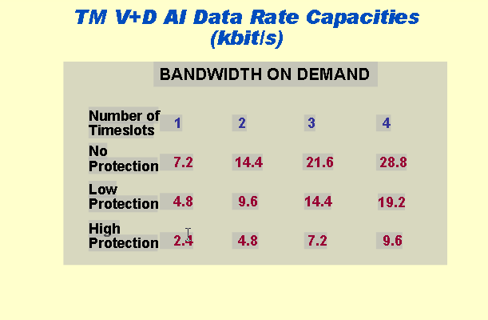
Σχήμα 3.4

3.5 ΠΡΑΓΜΑΤΟΠΟΙΗΣΗ ΜΙΑΣ ΚΛΗΣΗΣ

Εδώ παρουσιάζεται συνοπτικά η ακολουθία γεγονότων που λαμβάνουν χώρα κατά τη διαδικασία εγκατάστασης μιας ατομικής κλήσης (και όχι για τις ομαδικές κλήσεις που αποτελούν δυνατότητα του συστήματος TETRA).Η εγκατάσταση της κλήσης ξεκινά με το κινητό M1 που θέλει να πραγματοποιήσει μια κλήση, δηλαδή αποτελεί τον καλούντα της διαδικασίας. Ο καλών λοιπόν δοκιμάζει να κάνει τυχαία πρόσβαση στην πρώτη θυρίδα του φέροντος, που φέρει το κανάλι ελέγχου MCCH. Το μήνυμα, εφόσον αποκτήσει πρόσβαση, στέλνεται σε μια μόνο ριπή και περιέχει όλες τις απαραίτητες πληροφορίες για το κινητό ώστε να αποκατασταθεί η υπηρεσία. Η διαδικασία αυτή είναι γνωστή και ως u-setup. Στην συνέχεια ο σταθμός βάσης στέλνει επιβεβαίωση ότι έλαβε το μήνυμα (η διαδικασία αυτή είναι γνωστή ως d-call), ενώ παράλληλα εντοπίζει και ειδοποιεί το κινητό του καλούμενου Μ2 με ένα μήνυμα στην επόμενη θυρίδα 1 (διαδικασία d-setup). Το καλούμενο κινητό απαντά με ένα μήνυμα u-connect στην ακόλουθη χρονοθυρίδα 1. Εφόσον σταλεί το u-connect που σημαίνει ότι το κινητό Μ2 είναι διαθέσιμο για να πραγματοποιήσει συνομιλία, ο σταθμός βάσης στέλνει το μήνυμα d-connect στο Μ1 διαθέτοντάς του ένα φυσικό κανάλι και παράλληλα στέλνει μήνυμα d-connect ack στο καλούμενο κινητό ενημερώνοντάς το για το κανάλι που θα χρησιμοποιήσει .
Κατά κύριο λόγο το κανάλι που διατίθεται είναι η 2^{η}, 3^{η}, ή 4^{η} χρονοθυρίδα στο ίδιο φέρον, αλλά μπορεί να είναι και ένα οποιοδήποτε άλλο ζεύγος duplex συχνοτήτων που διαθέτει το σύστημα. Αν για παράδειγμα διατεθεί η 2^{η} θυρίδα στο ίδιο φέρον, η μετάδοση πληροφορίας δε θα αρχίσει αμέσως λόγω τεχνικών περιορισμών, αλλά στην 2^{η} θυρίδα του επόμενου πλαισίου. Στο παρακάτω σχήμα υποτέθηκε ότι ανατέθηκε κανάλι στη δεύτερη θυρίδα ενός άλλου φέροντος. Πρέπει να σημειωθεί ότι υπό αυτές τις συνθήκες ο σταθμός βάσης δίνει άμεση άδεια CLCH, στο εν λόγω κανάλι. Όπως έχει αναφερθεί το CLCH είναι το λογικό κανάλι που χρησιμοποιείται ώστε να δίνεται χρόνος στους πομπούς των κινητών να ενεργοποιηθούν και να γραμμικοποιήσουν τους ενισχυτές τους. Επειδή η κανονική θέση του CLCH είναι το 18^{ο} πλαίσιο για όλα τα φυσικά κανάλια κάθε τέσσερα τουλάχιστον multiframes γίνεται χρήση ειδικής σημαίας (flag) που δίνει άδεια για έκτακτη χρήση του CLCH στη δεύτερη θυρίδα που ακολουθεί την εντολή d-connect.
Αν και τα δύο κινητά βρίσκονται υπό την επίβλεψη του ίδιου σταθμού βάσης, το κινητό του καλούμενου μπορεί να δεχτεί εντολή από το σταθμό βάσης για να κάνει αισθητή την παρουσία του, μέσω της υποθυρίδας που ακολουθεί τη γραμμικοποίηση, στέλνοντας ένα μήνυμα στο στρώμα 2 για την πρόσβασή του στο κανάλι. Αν τα δύο κινητά βρίσκονται υπό την επίβλεψη διαφορετικών σταθμών μπορεί να χρειάζεται να δηλώσουν ότι χρησιμοποιούν τα ανάλογα κανάλια, με ένα παρόμοιο μήνυμα στην υποθυρίδα που ακολουθεί τη γραμμικοποίηση. Ο σταθμός βάσης ανακοινώνει στο κινητό του καλούντος, στο κανάλι που έχει διατεθεί, ότι η σύνδεση έχει εγκατασταθεί και δίνει άδεια μετάδοσης πληροφοριών. Αυτή η εντολή δίνεται μέσω του λογικού καναλιού FACCH. Το κινητό στη συνέχεια προχωρά στην αποστολή πλαισίων κωδικοποιημένης φωνής. Παρακάτω παρουσιάζεται η διαδικασία που περιγράφηκε για την εγκατάσταση μίας κλήσης.

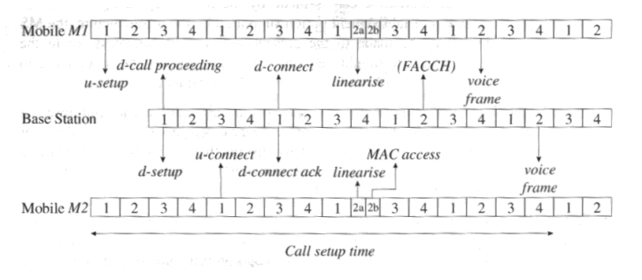
Σχήμα 3.5

Ο χρόνος που απαιτείται για την εγκατάσταση κλήσης ορίζεται ως ο χρόνος μεταξύ της αρχικής αίτησης πρόσβασης (u-setup) που στέλνεται από το κινητό M1 και το πρώτο πλαίσιο φωνής που μεταφέρεται στη μεριά του καλούμενου. Κάτω από ιδανικές συνθήκες, ο χρόνος αυτός είναι γύρω στα 230 ms, πράγμα που εξαρτάται από το ποιο κανάλι έχει διατεθεί. Στην περίπτωση που περιγράφεται παραπάνω και καθώς μεσολάβησαν 16 πλαίσια μέχρι την τελική εγκατάσταση της κλήσης, ο χρόνος εγκατάστασης κλήσης ήταν 16×14,167=226,67 ms. Υπάρχει βέβαια η περίπτωση να χρειαστεί παραπάνω χρόνος ανάλογα με το αν απαιτούνται περισσότερες προσπάθειες για την τυχαία πρόσβαση στο μέσο ή αν οι συνθήκες διάδοσης του κύματος μέσα στο κανάλι απαιτούν επανάληψη της αποστολής μίας εντολής, π.χ. d-connect. Στη συντριπτική πλειοψηφία των περιπτώσεων ο χρόνος εγκατάστασης της κλήσης στο σύστημα TETRA καθορίζεται σε μία χρονική διάρκεια μικρότερη των 300 ms.

3.6 ΕΙΔΙΚΑ ΧΑΡΑΚΤΗΡΙΣΤΙΚΑ ΤΗΣ ΛΕΙΤΟΥΡΓΙΑΣ V+D

Η βασική διαδικασία εγκατάστασης κλήσης για μία προσωπική τηλεφωνική κλήση (φωνής) στη V+D κατάσταση περιγράφηκε στην προηγούμενη ενότητα. Η διαδικασία εγκατάστασης ομαδικής κλήσης είναι παρόμοια εκτός από το ότι ο σταθμός βάσης (BS) αναθέτει αμέσως ένα κανάλι κίνησης (εκπέμποντας ένα d-connect μήνυμα σαν απάντηση στο u-setup μήνυμα). Ο V+D τύπος λειτουργίας έχει έναν αριθμό από ειδικά χαρακτηριστικά συνδεδεμένα με τις κλήσεις φωνής και δεδομένων (voice and data), τα οποία μπορούν να τοποθετηθούν σε κατηγορίες όπως ακολουθεί:
- Ανεξάρτητες πολλαπλές ταυτόχρονες κομιστικές υπηρεσίες τηλε-εφαρμογών μπορούν να υποστηριχθούν στη φυσική ικανότητα του air interface ή στα όρια της τάξης του κινητού. Η απλούστερη τάξη του κινητού σταθμού προορίζεται να λειτουργεί σε εναλλασσόμενες θυρίδες κατά το uplink και το downlink, δηλαδή σε half duplex. Ένας περισσότερο περίπλοκος και με μεγαλύτερη ακρίβεια κινητός σταθμός (MS) θα υποστηρίζει full duplex λειτουργία κατά τη διάρκεια τεσσάρων γειτονικών χρονικών θυρίδων για να παρέχει τη μεταφορά δεδομένων στο full rate που αναφέρθηκε σε προηγούμενη ενότητα.
- Το δικαίωμα κατοχής του καναλιού από τον πομπό καθώς και το να ενεργήσει πρώτος υποστηρίζεται από τον τύπο V+D. O κινητός σταθμός που εκπέμπει πρέπει να ελέγχει συνεχώς το downlink AACH ώστε να επιβεβαιώσει ότι έχει παραχωρηθεί άδεια εκπομπής στην επόμενη uplink θυρίδα. Αυτή η ευκολία επιτρέπει ταχύτατη επανάθεση των ραδιοεπικοινωνιακών πόρων.
- Επίσης στη μέθοδο V+D υποστηρίζονται πολλά επίπεδα διαπομπών (παράδοσης του ελέγχου). Κατά τη διάρκεια μίας κλήσης, ή για όσο ελέγχεται το MCCH, ένα κινητό μπορεί να εξετάσει τις γειτονικές κυψέλες αναζητώντας καλύτερη ποιότητα σήματος. Η απόφαση της επιλογής μίας εναλλακτικής κυψέλης λαμβάνεται από τον κινητό σταθμό. Με βάση τις δυνατότητες του κινητού σταθμού καθώς και την επιλογή επανεγκατάστασης κλήσης που υποστηρίζεται από την υποδομή του δικτύου, η αίτηση για επανεγκατάσταση από τον κινητό σταθμό μπορεί να γίνει στην παρούσα κυψέλη εξυπηρέτησης ή στην προτιμητέα καινούρια κυψέλη.
- Ο τύπος V+D του TETRA χρησιμοποιεί μία ετικέτα γεγονότος (event label) στο air interface, για να ελαχιστοποιήσει την εμφάνιση των διασταυρωμένων κλήσεων. Όταν έχουμε τηλεπικοινωνιακή κίνηση, κάθε downlink θυρίδα έχει ένα αναγνωριστικό το οποίο μεταφέρεται μέσα στο Broadcast Block. Αυτό επιβεβαιώνει ότι εάν ένα κινητό, που είναι απασχολημένο σε μία κλήση, χάσει προσωρινά το σήμα και το ξανακερδίσει λίγο αργότερα, μπορεί να χρησιμοποιηθεί η ετικέτα γεγονότος για να προσδιορίσει αν το κινητό επανασυνδέθηκε στη σωστή κλήση.
- Το «κλέψιμο» θυρίδας (slot stealing) κατά τη διάρκεια της μετάδοσης φωνής, ή δεδομένων με μεταγωγή κυκλώματος, μπορεί να χρησιμοποιηθεί για σηματοδοσία από χρήστη σε χρήστη (user-to-user signalling), για σηματοδοσία από το χρήστη στο σύστημα (user-to-system signaling) ή για σηματοδοσία από το σύστημα στο χρήστη (system-to-user signaling). Αυτό γίνεται σε μία βάση πλαισίου φωνής και κατ’ αρχήν μπορούν να κλαπούν ένα ή και δύο πλαίσια φωνής (speech frame) μέσα σε μία θυρίδα χρόνου. Η διάρκεια του speech frame αναφέρεται στα 216 bits, συμπεριλαμβανομένης της κωδικοποίησης καναλιού, η οποία παράγεται ανά 30 ms από τον κωδικοποιητή φωνής του TETRA. Όταν ένα πλαίσιο φωνής κλαπεί για σηματοδοσία, η αντίστοιχη υποθυρίδα που είναι διαθέσιμη ορίζεται ως το stealing κανάλι. Όταν κλαπούν δύο πλαίσια τότε δεν υπάρχουν παράμετροι φωνής και συνεπώς οι προδιαγραφές του καναλιού φωνής δε χρησιμοποιούνται πια. Όταν κλαπεί ένα πλαίσιο φωνής υποθέτεται ότι είναι το πρώτο που κλάπηκε, στην οποία περίπτωση οι δύο μισές ριπές κωδικοποιούνται και εξετάζονται ξεχωριστά.
- Ακόμη στο V+D υποστηρίζονται διαφορετικές ταυτόχρονες προτεραιότητες πρόσβασης. Η ομαδοποίηση των κινητών σταθμών, ο τύπος της κλήσης και οι προτεραιότητες για την αναμονή της κλήσης επιτρέπουν την προσφορά πολλαπλών βαθμών εξυπηρέτησης.
- Τέλος παρέχεται υψηλής ποιότητας μετάδοση φωνής με ρυθμό 4,56 kb/s.

3.7 ΥΠΗΡΕΣΙΕΣ ΔΕΔΟΜΕΝΩΝ ΣΤΗ ΛΕΙΤΟΥΡΓΙΑ V+D

Το σύστημα TETRA προσφέρει στο χρήστη τρεις τύπους υπηρεσιών μεταφοράς δεδομένων στον trunked V+D τύπο της λειτουργίας V+D, οι οποίοι μπορούν να ταξινομηθούν ως εξής:
- Short Data Service (υπηρεσία σύντομων δεδομένων) μέχρι 254 χαρακτήρες
- Circuit Mode Data (δεδομένα μεταδιδόμενα μέσω μεταγωγής κυκλώματος)
- Packet Mode Data (δεδομένα μεταδιδόμενα μέσω μεταγωγής πακέτου)

Η υπηρεσία σύντομων δεδομένων παρέχει μία δυνατότητα, από σημείο σε σημείο και από σημείο σε πολλά σημεία, αποστολής σύντομων μηνυμάτων που περιλαμβάνει ένα περιορισμένο αριθμό από bits δεδομένων, η σημασία των οποίων καθορίζεται από το χρήστη.
Το SDS (Short Data Service) υποστηρίζει τις παρακάτω υπηρεσίες:
- Ορισμένη από το χρήστη και προκαθορισμένη αποστολή και λήψη για προσωπικά μηνύματα
- Ομαδικά μηνύματα

Στις υπηρεσίες δεδομένων στο circuit mode εγκαθίσταται ένα από άκρο προς άκρο κύκλωμα. Αυτό το από άκρο προς άκρο κύκλωμα μπορεί να χρησιμοποιηθεί απροστάτευτο ή με χαμηλή ή και υψηλή προστασία πρόβλεψης σφαλμάτων. Προαιρετικά τα δεδομένα μπορούν να κρυπτογραφηθούν σύμφωνα με τους μηχανισμούς του TETRA, όπως αυτοί περιγράφονται στο στάνταρ του, είτε στο air interface μόνο είτε από άκρο προς άκρο.
Οι ρυθμοί μετάδοσης δεδομένων που προσφέρονται είναι:
- Απροστάτευτα δεδομένα: 7.2, 14.4, 21.6, 28.8 kb/s
- Χαμηλής προστασίας δεδομένα: 4.8, 9.6, 14.4, 19.2 kb/s
- Υψηλής προστασίας δεδομένα: 2.4, 4.8, 7.2, 9.6 kb/s
Οι προσφερόμενες υπηρεσίες packet mode διακρίνονται σε δύο κατηγορίες:
  - Υπηρεσίες δεδομένων με σύνδεση.
  - Υπηρεσίες δεδομένων χωρίς σύνδεση

Η υπηρεσία με σύνδεση είναι μία υπηρεσία που μεταφέρει πακέτα του πρωτοκόλλου Χ.25 από ένα κόμβο πηγής σε ένα κόμβο προορισμού, χρησιμοποιώντας ένα πρωτόκολλο πολλών φάσεων που εγκαθιστά ή απολύει λογικές συνδέσεις ή εικονικά κυκλώματα μεταξύ των τελικών χρηστών (αν και η υπηρεσία είναι μεταγωγής πακέτου, κάθε χρήστης λαμβάνει μηνύματα από έναν άλλο μόνο αν έχει προηγηθεί φάση αρχικοποίησης της «συνομιλίας» και στις περισσότερες περιπτώσεις εξασφαλίζεται ότι τα λαμβανόμενα πακέτα φθάνουν στο δέκτη με τη σειρά που έχουν αποσταλεί).
Η υπηρεσία χωρίς σύνδεση είναι μία υπηρεσία που μεταφέρει μεμονωμένα πακέτα πληροφορίας από τον κόμβο πηγής στον κόμβο προορισμού σε μία φάση χωρίς να έχει προηγηθεί εγκατάσταση λογικού κυκλώματος δηλαδή συνεννόηση μεταξύ των δύο χρηστών. Δεν ενδιαφέρει η σειρά με την οποία θα φτάσουν τα δεδομένα στο δέκτη.
Στις υπηρεσίες packet mode του TETRA παρέχονται επιπλέον υπηρεσίες βελτιστοποιημένες για μεταγωγή πακέτων πληροφορίας (PDO Packet Data Optimized). Ο εξοπλισμός που έχει σχεδιαστεί με βάση τις οδηγίες των PDO υπηρεσιών θα υποστηρίζει μόνο υπηρεσίες μεταγωγής πακέτου αλλά η λειτουργία τους θα είναι ανώτερη από τις αντίστοιχες υπηρεσίες μεταγωγής πακέτου του V+D συστήματος.

3.8 Η ΛΕΙΤΟΥΡΓΙΑ DIRECT MODE

Στο πιο κάτω σχήμα παρουσιάζονται όλα τα πιθανά σενάρια χρησιμοποίησης του direct mode

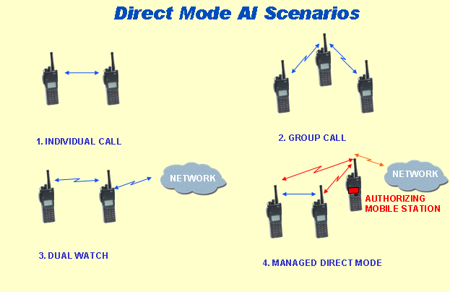
Σχήμα 3.6

Στη βασική του μορφή το direct mode είναι ένας τρόπος λειτουργίας του TETRA, κατά τον οποίο δύο ή περισσότεροι τερματικοί / κινητοί σταθμοί (DM-MS) TETRA επικοινωνούν μεταξύ τους χωρίς να χρησιμοποιούν την υποδομή μεταγωγής και διαχείρισης (SwMI ➔ Switching and Management Infrastructure) του δικτύου.
Η χρήση του direct mode είναι κατάλληλη στις παρακάτω περιπτώσεις:
- Σε αγροτικές περιοχές χωρίς κατάλληλη υποδομή.
- Σε αστικές περιοχές με ανεπαρκή κάλυψη, όπως για παράδειγμα στο εσωτερικό κτιρίων, σε parking αυτοκινήτων, σε υπόγεια και στο μετρό.
- Σε κρυφές και ειδικές λειτουργίες.
- Σε απρόοπτες λειτουργικές αιτίες, όπως για παράδειγμα όταν το trunked σύστημα δε λειτουργεί σωστά λόγω κάποιου λάθους ή είναι υπερφορτωμένο και δεν μπορεί να δοθεί εγγύηση για το χρόνο προσπέλασης.
- Σε περιπτώσεις δευτερεύουσας κάλυψης από ένα όχημα προς κινητό τερματικό χειρός.

Η κατάσταση λειτουργίας trunked του συστήματος TETRA (κατάσταση λειτουργίας V+D ή PDO) βασίζεται στη διεπαφή (interface) που συμβολίζεται με Ι1. Εκτός από αυτή την κατάσταση λειτουργίας, υπάρχει όπως αναφέρθηκε η κατάσταση λειτουργίας του DMO, στην οποία το TETRA παρέχει τη δυνατότητα απευθείας επικοινωνίας κινητού με κινητό χωρίς την παρεμβολή του δικτύου, ενώ ενδείκνυται σε περιπτώσεις που ο κινητός σταθμός βρίσκεται έκτος περιοχής κάλυψης του δικτύου. Τέλος το DMO μπορεί να χρησιμοποιηθεί για πιο ασφαλείς μεταδόσεις εντός του δικτύου.
Οι υπηρεσίες που παρέχονται από τη λειτουργία άμεσου τρόπου (Direct Mode) είναι οι εξής :
  - Αποστολή και λήψη προσωπικών /ομαδικών κλήσεων με μεταγωγή κυκλώματος, σε μονή κατεύθυνση λειτουργίας (simplex)
  - Διαδικασία εγκατάστασης κλήσης με ή χωρίς παρουσία ελέγχου
  - Circuit mode λειτουργία με ή χωρίς κρυπτογράφηση (μέχρι 7,2kbps)
  - Δυνατότητα προεκτοπισμού (εκτοπισμός κλήσης από κλήση μεγαλύτερης προτεραιότητας)
  - Αποστολή και λήψη μικρών μηνυμάτων ορισμένα από το χρήστη
  - Αποστολή και λήψη προκαθορισμένων μικρών μηνυμάτων
  - Επείγουσες κλήσεις

Η λειτουργία άμεσου τρόπου χρησιμοποιεί μία διεπαφή που είναι γνωστή ως I6. Υπάρχουν 2 παραλλαγές αυτής της διεπαφής που εξαρτώνται από την κάθε κατάσταση λειτουργίας. Οι διάφοροι τύποι interfaces παρουσιάζονται στον παρακάτω πίνακα.
ΔΙΕΠΑΦΗ | ΕΦΑΡΜΟΓΗ
Ι1 | Τηλεπικοινωνιακή διεπαφή για trunked κατάσταση λειτουργίας
Ι6 | Direct Mode: τηλεπικοινωνιακή διεπαφή από κινητό σε κινητό
Ι6΄ | Direct Mode: τηλεπικοινωνιακή διεπαφή από trunked κατάσταση σε πύλη
Ι6΄΄ | Direct Mode: τηλεπικοινωνιακή διεπαφή μέσω επαναλήπτη.
Πίνακας 3.1

Η απλούστερη μορφή του DM είναι η διπλής κατεύθυνσης επικοινωνία μεταξύ δύο ή περισσότερων κινητών σταθμών / τερματικών. Η από κινητό σε κινητό λειτουργία (walkie-talkie) εμφανίζεται στο παρακάτω σχήμα. Σε αυτή τη λειτουργία τα κινητά επικοινωνούν κατευθείαν μεταξύ τους χρησιμοποιώντας την Ι6 interface. Στη συγκεκριμένη περίπτωση η TETRA trunked υποδομή αν υπάρχει, δε χρησιμοποιείται και έτσι επειδή η επικοινωνία γίνεται μέσω της Ι6 interface, δεν υποστηρίζονται χαρακτηριστικά όπως είναι η διαχείριση των τηλεπικοινωνιακών πόρων, η δυνατότητα (έντονης) κίνησης των χρηστών, κ.ά. τα οποία υποστηρίζονται από την πολυπλοκότερη Ι1 interface.
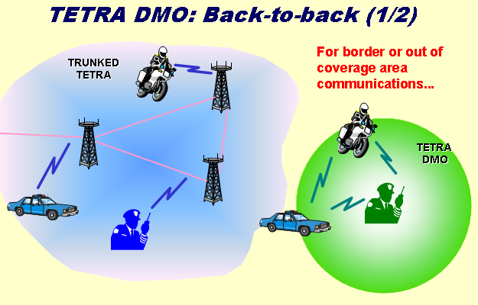
Σχήμα 3.7
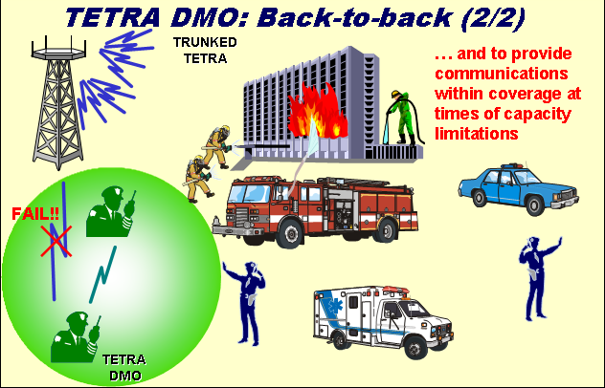
Σχήμα 3.8 Λειτουργία Direct Mode από κινητό σε κινητό

Στο σύστημα TETRA προβλέπεται η ύπαρξη μίας προαιρετικής λειτουργίας, η οποία καλείται Dual Watch (διπλή παρακολούθηση). Στη λειτουργία Dual Watch, o κινητός σταθμός TETRA είναι ένα τερματικό διπλής κατάστασης, το οποίο μπορεί να βρίσκεται σε οποιαδήποτε από τις 2 καταστάσεις, είτε στην DMO είτε στην trunked, παρακολουθώντας περιοδικά το ένα ή και τα 2 συστήματα για κλήσεις που προορίζονται προς αυτόν. Δηλαδή ένας κινητός σταθμός που λειτουργεί σε trunked κατάσταση μπορεί να επικοινωνήσει με ένα κινητό σταθμό DMO (από κινητό σε κινητό) που βρίσκεται στην ακτίνα κάλυψής του και αντίστροφα ένας κινητός σταθμός που λειτουργεί σε direct mode κατάσταση μπορεί να επικοινωνήσει με το σύστημα TETRA (εφόσον βρίσκεται στην περιοχή κάλυψης του δικτύου).

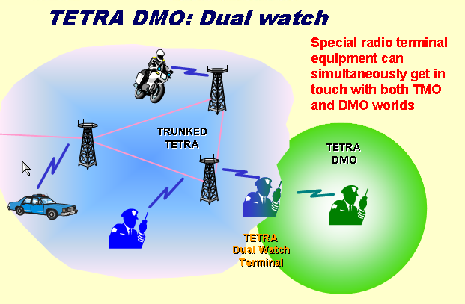
Σχήμα 3.9 Λειτουργία DM Dual Watch

Επιπλέον, τα Direct Mode κινητά μπορούν να επικοινωνούν με το trunked δίκτυο, όταν αυτά βρίσκονται έκτος περιοχής κάλυψης, με τη χρήση ενός δεύτερου κινητού σταθμού που λειτουργεί σαν πύλη. Η τερματική πύλη έρχεται σε επαφή με το δίκτυο TETRA μέσω της Ι1 interface και προσφέρει ουσιώδη επέκταση κάλυψης του δικτύου. Οι κινητοί σταθμοί βάσης επικοινωνούν με τις συμμετέχουσες πύλες-σταθμούς με το interface Ι6΄. Στο παρακάτω διάγραμμα εμφανίζεται η λειτουργία αυτή.

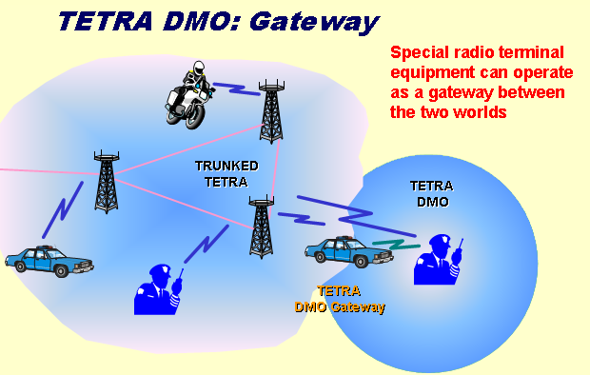

Σχήμα 3.10 Επέκταση κάλυψης DΜ με τη χρήση τερματικού πύλης

Σε πολλές περιπτώσεις μπορεί να είναι αναπόφευκτη η παρουσία μέρους των χρηστών, τους οποίους εξυπηρετεί το δίκτυο, σε περιβάλλον το οποίο έχει φτωχή κάλυψη λόγω προβλημάτων σκίασης του σήματος από ένα κοντινό DMO τερματικό. Για να επιλυθούν τέτοιου είδους προβλήματα το TETRA επιτρέπει τη χρησιμοποίηση τερματικών σταθμών ως επαναλήπτες (repeaters), που είναι ανεξάρτητοι από το trunked δίκτυο. Τα DMO τερματικά σε αυτή την περίπτωση χρησιμοποιούν την τροποποιημένη διεπαφή Ι6΄΄.Αυτή η λειτουργία απεικονίζεται στο παρακάτω διάγραμμα. Είναι εμφανές ότι μέσω της χρήσης του DM επαναλήπτη (DM-REP), είναι δυνατό να επεκταθεί η περιοχή κάλυψης στην οποία αυτά τα τερματικά θα μπορούν να επικοινωνούν.

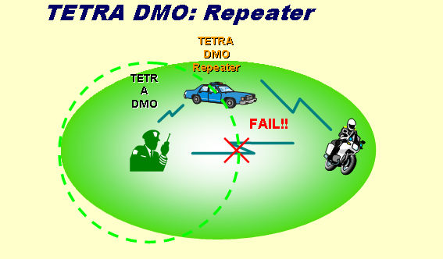

Σχήμα 3.11 Κάλυψη DM με τη χρήση ανεξάρτητου επαναλήπτη

3.9 ΛΕΙΤΟΥΡΓΙΑ ΑΜΕΣΟΥ ΤΡΟΠΟΥ ΜΕ ΔΙΑΧΕΙΡΙΣΗ

Η λειτουργία αυτή είναι μια μορφή του DMO που μπορεί να ενεργεί ανεξάρτητα είτε βρίσκεται εντός της περιοχής κάλυψης του trunked δικτύου είτε εκτός δικτύου. Αυτή η μορφή λειτουργίας του DMO είναι χρήσιμη σε επείγουσες και έκτακτες περιπτώσεις αλλά και για επαγγελματίες χρήστες, στους οποίους μέσα σε μια χώρα θα έχουν διανεμηθεί κανάλια αποκλειστικά για αυτούς. Δυστυχώς οι συχνότητες του TETRA DMO δεν είναι ακόμα απόλυτα καθορισμένες, και σε κάθε περίπτωση λόγω της ανεξέλεγκτης φύσης του DMO, π.χ. τη δυνατότητα να εκπέμπει κάποιος χωρίς πρώτα να έχει λάβει σήμα εξουσιοδότησης, υπάρχει η ανάγκη να περιορισθεί η χρήση του DMO εκτός της αρχικής καθορισμένης περιοχής. Για το λόγο αυτό αναπτύχθηκε η λειτουργία άμεσου τρόπου με διαχείριση (managed direct mode operation- ΜDMO). Με αυτήν ένα M-DMO τερματικό δεν επιτρέπεται να εκπέμπει χωρίς να έχει λάβει πρώτα σήμα εξουσιοδότησης. Το σήμα αυτό παράγεται από εξουσιοδοτημένες συσκευές, που βρίσκονται σε συνεχή επικοινωνία με το σύστημα και από τροποποιημένες πύλες ή επαναλήπτες. Η εγκυρότητα του χρόνου κωδικοποιείται στο σήμα αυτό.
Ο σκοπός του M-DMO είναι να απελευθερωθούν οι DMO λειτουργίες που βρίσκονται κάτω από τον έλεγχο της trunked υποδομής. Όπως στη βασική χωρίς διαχείριση DMO, έτσι και το M-DMO είτε εντός είτε εκτός της περιοχής κάλυψης του δικτύου, μπορεί να προσφέρει υψηλού επιπέδου λειτουργίες παρόμοιες με το απλό DMO ενώ συγχρόνως να εξασφαλίζει τις συνθήκες για χρησιμοποίησή του για επείγουσες περιπτώσεις και για επαγγελματίες χρήστες. Με το M-DMO οι διαχειριστές του δικτύου μπορούν να έχουν καλύτερο έλεγχο των πόρων και των δυνατοτήτων του δικτύου και μπορούν να περιορίσουν ενδεχόμενες παρεμβολές.
Το TETRA DMO περιλαμβάνει μηχανισμούς για ασφαλή έλεγχο σηματοδοσίας και για ασφαλή μετάδοση δεδομένων πληροφορίας στην εναέρια διεπαφή.
Οι μηχανισμοί οι οποίοι περιλαμβάνονται είναι:
- Πιστοποίηση
- Εμπιστευτικότητα
- Ενεργοποίηση / απενεργοποίηση των τερματικών
- Διαχείριση κλειδιού, συμπεριλαμβανομένου του μηχανισμού OTAR (over the air rekeying).

Τo TΕΤRA DMO μπορεί επίσης να υποστηρίξει κρυπτογράφηση από άκρη σε άκρη με χρήση μιας σύγχρονης ροής κρυπτογραφημένων αριθμών ώστε να παρέχει προστασία υψηλού επιπέδου για την τηλεπικοινωνιακή κίνηση χρήστη.

ΚΕΦΑΛΑΙΟ 4

Αυτό το κεφάλαιο καλύπτει τον τομέα της υγείας και της ασφάλειας όσον αφορά την ανθρώπινη έκθεση στην ηλεκτρομαγνητική ακτινοβολία με αναφορά στους σταθμούς βάσης και τα τερματικά.
Καταλαβαίνοντας τις ανησυχίες που υπάρχουν σχετικά με την έκθεση στην ενέργεια RF γενικά, σε αυτό το κεφάλαιο θα ασχοληθούμε με διάφορους τομείς του TETRA που έχουν να κάνουν με την ασφάλεια.

4.1 Προϊστορία

Η ανάπτυξη και η ποικιλία των ραδιοεπικοινωνιών έχει αυξηθεί ραγδαία, από τότε που ο Μarconi πέτυχε την πρώτη υπερατλαντική ραδιοεκπομπή το 1901.Σήμερα οι ραδιοεπικοινωνίες αποτελούν αναπόσπαστο μέρος του σύγχρονου τρόπου ζωής και η χρήση τους αναμένεται να γίνει ακόμα μεγαλύτερη με την ανάπτυξη των κινητών 3^{ης} γενιάς.
Αναγνωρίζοντας την σημασία των ραδιοεπικοινωνιών, η επιστημονική κοινότητα, αλλά και διάφοροι άλλοι ανεξάρτητοι οργανισμοί, έχουν κάνει τα τελευταία 60 χρόνια πάρα πολλές έρευνες για να προσδιορίσουν εκείνα τα επίπεδα ενέργειας RF στα οποία όταν εκτεθεί ο άνθρωπος δεν του προκαλούν δυσμενείς συνέπειες.
Αυτές οι έρευνες είχαν σαν αποτέλεσμα μια ποικιλία από κατευθυντήριες γραμμές, υποδείξεις και κανόνες. Οι διάφορες κυβερνήσεις θέσπισαν νόμους και υποχρέωσαν τις βιομηχανίες, που παρέχουν και χρησιμοποιούν συσκευές εκπομπής ραδιοσυχνοτήτων, να τα εφαρμόσουν.
Με την γρήγορη ανάπτυξη και χρησιμοποίηση των κινητών επικοινωνιών από το ευρύ κοινό και με τον πολλαπλασιασμό των κεραιών που χρειάζονται για την κάλυψη τους, δημιουργήθηκαν διάφορα ερωτήματα κατά πόσον αυτά επηρεάζουν την ανθρώπινη υγεία και ασφάλεια.
Αυτές οι ανησυχίες έχουν φωτογραφηθεί πολύ από τα ΜΜΕ. Δυστυχώς όμως κάποτε αυτές οι πληροφορίες που μεταδίδονται είναι αναξιόπιστες και λανθασμένες. Για παράδειγμα, με αναφορά στο TETRA, έχει ειπωθεί από τα ΜΜΕ ότι τα αποτελέσματα ενός παλμού TDMA 4 χρονικών σχισμών μπορούν να προκαλέσουν προβλήματα υγείας όχι μόνο στους χρήστες των ραδιοτερματικών αλλά και στο ευρύ κοινό γενικά, επειδή οι σταθμοί βάσης του TETRA εκπέμπουν τέτοιου είδους σήματα.
Αυτή η ανησυχία, σχετικά με τις συνέπειες που προκαλεί στην υγεία του ανθρώπου ένας παλμός RF, αποκρίουν από κάποιες επιστημονικές έρευνες που έγιναν τις δεκαετίες του 70 και του 80. Αυτές οι έρευνες λοιπόν αναφέρουν ότι οι ELF (Extremely Low Frequency) παλμοί γύρω στα 16 Hz, (17.6 Hz για το TETRA), μπορούν να προκαλέσουν αλλαγές στη βιολογία του κυττάρου σε τέτοια επίπεδα σήματος μάλιστα που δεν προκαλούν σημαντική θέρμανση στον οργανισμό. Κατόπιν, οι λεπτομέρειες των ερευνών αυτών έγιναν αντικείμενο προσεκτικής μελέτης από την επιστημονική κοινότητα χωρίς ωστόσο να βγουν ασφαλή πορίσματα και έτσι τα αποτελέσματα αυτά δεν έχουν γίνει ακόμη αποδεκτά από όλους.
Επίσης, μια έρευνα που έγινε πρόσφατα από το DSTL, (Defence Science and Technology Laboratory), του Ηνωμένου Βασιλείου, έχουν καταλήξει στο ότι οι ριπές ενέργειας ραδιοσυχνοτήτων του TETRA συστήματος, στα μέγιστα επιτρεπόμενα επίπεδα έκθεσης, δεν προκαλούν καμία αλλαγή στα ιόντα ασβεστίου. Αυτή η έρευνα συντάχθηκε χρησιμοποιώντας ιστούς ζώου πολύ παρόμοιους με τους ανθρώπινους ιστούς.
Επιπρόσθετα το NRPB ( Νational Radiological Protection Board) του Ηνωμένου Βασιλείου επιβεβαίωσε ότι οι σταθμοί βάσης του TETRA δεν παράγουν παλμούς όταν μεταδίδουν και τις 4 χρονικές σχισμές συνεχόμενα, που είναι και ο κανονικός τρόπος λειτουργίας τους.
Αναγνωρίζοντας την πιθανότητα της σύγχυσης και της ελλιπούς πληροφόρησης θα δούμε παρακάτω με περισσότερες λεπτομέρειες την τεχνολογική άποψη του TETRA που αφορά την παραγωγή παλμών και τα επίπεδα έκθεσης στην ενέργεια ραδιοσυχνοτήτων (RF Energy).

4.2 Παλμός, Ριπή, Διαμόρφωση

Παλμός
Παλμός σε τεχνικούς όρους περιγράφεται καλύτερα σαν μια μικρής διάρκειας ποσότητα ενέργειας ή δύναμης. Για παράδειγμα μία συστολή της καρδιάς για να μεταφέρει το αίμα σε όλο το σώμα, η κίνηση ενός κουπιού σε μια βάρκα κ.λ.π. Κανονικά, ένας παλμός αποτελείται από ένα μόνο συστατικό ενέργειας ή δύναμης.
Εντούτοις, ένας παλμός μπορεί να χρησιμοποιηθεί για να περιγράψει μια μικρής διάρκειας ριπή ηχητικών κυμάτων, ραδιοκυμάτων και φωτός.

Ριπή
Μια ριπή σε τεχνικούς όρους περιγράφεται καλύτερα σαν μια μικρής διάρκειας ποσότητα ενέργειας που αποτελείται από διάφορα συστατικά. Για παράδειγμα μια κόρνα εκπέμπει διάφορα ηχητικά κύματα και μία ραδιοεκπομπή περιλαμβάνει ηλεκτρομαγνητικά κύματα που φέρουν ενέργεια που αλλάζει ανάλογα με την συχνότητα λειτουργίας.

Διαμόρφωση
Στην ραδιοεκπομπή, διαμόρφωση είναι η έννοια με την οποία μεταφέρεται η πληροφορία πάνω σε ένα RF φέρον σήμα. Για παράδειγμα διαμόρφωση πλάτους (Αmpitude Modulation – AM) έχουμε όταν η προς μεταφορά πληροφορία , όπως είναι τα ηλεκτρικά σήματα που παράγονται από ένα μικρόφωνο, χρησιμοποιείται για να αλλάξει το πλάτος ενός φέροντος σήματος για σκοπούς ασύρματης εκπομπής.

Από το σχήμα 4.1 φαίνεται ότι η ενέργεια (ισχύς) δεν αλλάζει για την διάρκεια ενός παλμού σε σύγκριση με την ραδιοριπή και το σήμα ΑΜ που περιλαμβάνουν γρήγορες αλλαγές στην ισχύ κατά την διάρκεια της εκπομπής τους.

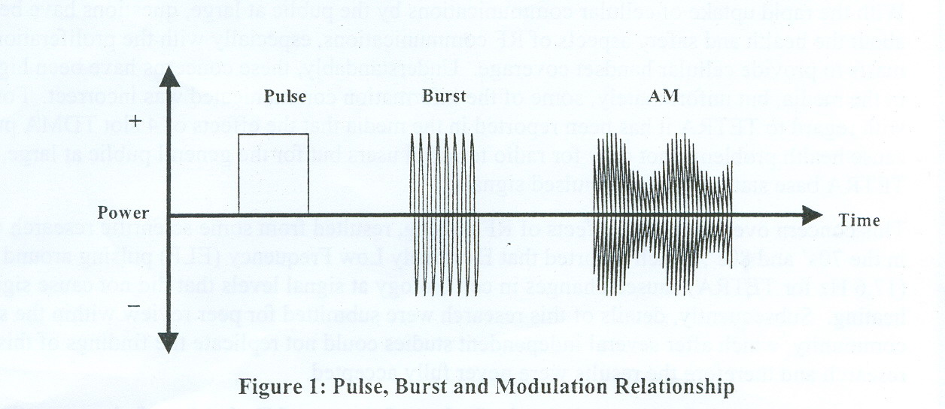
Σχήμα 4.1

4.3 TETRA και χρονικές σχισμές

Στο σχήμα 4.2 φαίνεται ο ρυθμός επανάληψης ριπής για ένα τερματικό TETRA που χρησιμοποιεί για εκπομπή μια μόνο χρονική σχισμή. Από το σχήμα 2 φαίνεται ότι μια ριπή ενέργειας RF διάρκειας 14ms γίνεται μια φορά κάθε 57ms από ένα τερματικό TETRA μιας χρονικής σχισμής. Αυτό μεταφράζεται σε ένα ρυθμό επανάληψης 17.6 Hz όταν το τερματικό εκπέμπει.
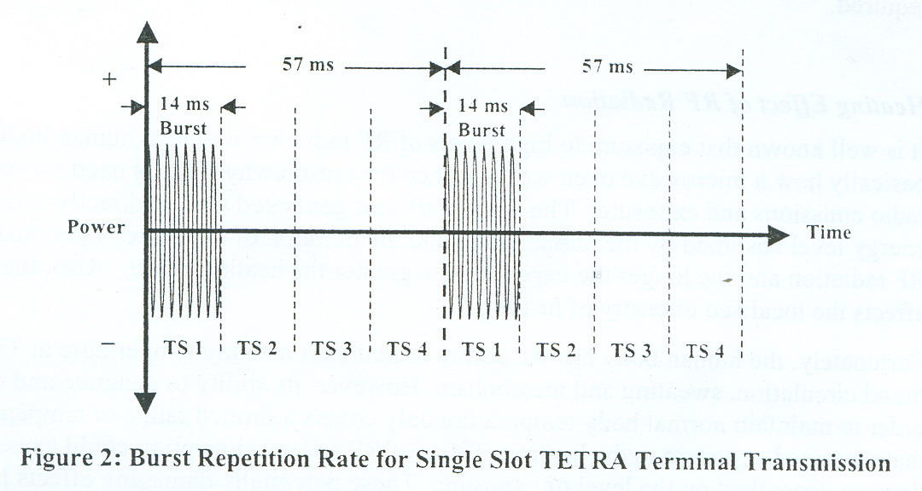
Σχήμα 4.2

Ενδιαφέρον είναι το ότι ο ρυθμός επανάληψης θα είναι επίσης ο ίδιος για συνεχόμενες εκπομπές 2 ή 3 χρονικών σχισμών. Εντούτοις, όταν χρησιμοποιούνται εκπομπές 4 χρονικών σχισμών η έξοδος RF είναι συνεχής ( δεν υπάρχουν ριπές). Οι ρυθμοί επανάληψης ριπής για διάφορες μορφές εκπομπής χρονικής σχισμής του TETRA τερματικού αναγράφονται στον πίνακα 4.1.

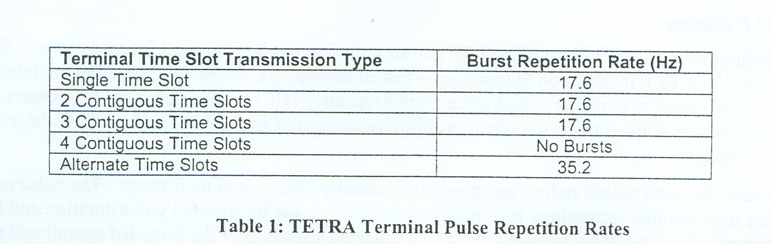
Πίνακας 4.1

Όπως φαίνεται και από τον πίνακα 1 ο ρυθμός επανάληψης ριπής διπλασιάζεται όταν χρησιμοποιούνται εναλλασσόμενα οι χρονικές σχισμές. Αν και δεν είναι κανονική μορφή εκπομπής, οι εναλλασσόμενες χρονικές σχισμές χρησιμοποιούνται στους επαναλήπτες DMO. Τα χαρακτηριστικά μιας εκπομπής RF ενός πομπού κάποιου σταθμού βάσης του TETRA φαίνονται στο σχήμα 4.3. Όπως γίνεται αντιληπτό δεν παρουσιάζονται ριπές στην εκπομπή RF καθώς και οι 4 χρονικές σχισμές είναι κολλητές και επαναλαμβάνονται συνεχόμενα από τον σταθμό βάσης.

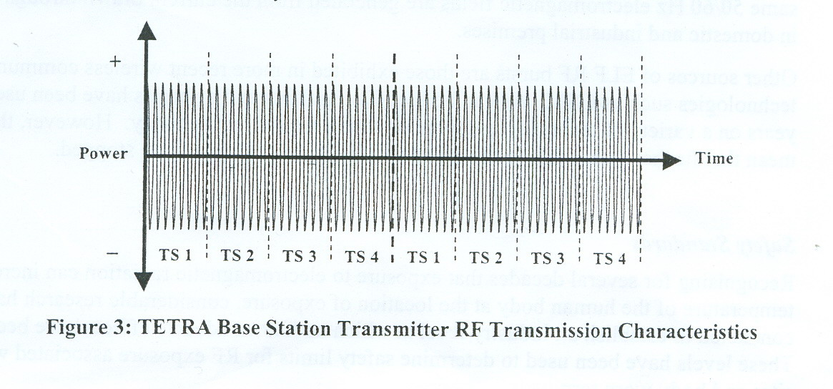
Σχήμα 4.3

Ακόμη κι αν οι κανονισμοί του TETRA επιτρέπουν στις εκπομπές χρονικών σχισμών να κλιμακώνονται και να μοιράζονται μεταξύ των παρακείμενων πλευρών του σταθμού βάσης με σκοπό να χρησιμοποιούν ένα μόνο φέρον RF, αυτή η τεχνική δεν χρησιμοποιείται στο TETRA. Και αυτό γιατί το TETRA έχει σχεδιασθεί για να χρησιμοποιείται σε μέτριας έως υψηλής ταχύτητας δίκτυα και γι αυτό το “μοίρασμα του χρόνου” των συχνοτήτων RF , που κάποιες φορές χρειάζεται σε χαμηλής ταχύτητας δίκτυα, δεν επιθυμείται.

4.4 Αποτελέσματα Θέρμανσης όταν έχουμε ακτινοβολία RF

Είναι καλά γνωστό ότι η έκθεση σε υψηλά επίπεδα ακτινοβολίας RF θερμαίνει τους ανθρώπινους ιστούς. Η ποσότητα της θέρμανσης που γεννάται είναι άμεσα συνδεδεμένη με την ποσότητα της ενέργειας RF που απορροφάται από το ανθρώπινο σώμα και την διάρκεια της έκθεσης. Προφανώς όσο πιο δυνατή είναι η ακτινοβολία RF και όσο πιο μακρά είναι η έκθεση σε αυτή, τόσο πιο έντονο είναι το αποτέλεσμα της θέρμανσης. Επίσης οι ραδιοσυχνότητες επηρεάζουν την τοπική αύξηση της θερμοκρασίας. Ευτυχώς, το ανθρώπινο σώμα έχει την ικανότητα να διατηρεί την θερμοκρασία του στους 37 C με την κυκλοφορία του αίματος, την εφίδρωση και τον μεταβολισμό. Εντούτοις η ικανότητα του να παράγει και να διασκορπίζει την θερμότητα με σκοπό να διατηρεί την θερμοκρασία του στο κανονικό της επίπεδο καλύπτει μόνο ένα ορισμένο φάσμα θερμοκρασιών. Αυτό σημαίνει ότι η εκτεταμένη έκθεση στα αποτελέσματα της θερμότητας που προκαλεί η απορρόφηση της ενέργειας RF μπορεί να προκαλέσει καταστροφές στο ανθρώπινο σώμα. Αυτά τα πιθανά αποτελέσματα καταστροφής είναι γνωστά εδώ και πολλά χρόνια και αυτός είναι και ο λόγος που υπάρχουν οι κατευθυντήριες γραμμές, οι υποδείξεις και οι κανονισμοί όσον αφορά την χρησιμοποίηση συσκευών που εκπέμπουν ενέργεια RF.

4.5 Κανόνες Ασφαλείας

Αναγνωρίζοντας , εδώ και μερικές δεκαετίες, το γεγονός ότι η έκθεση στην ηλεκτρομαγνητική ακτινοβολία μπορεί να αυξήσει την θερμοκρασία του ανθρώπινου σώματος στην περιοχή της έκθεσης, έχουν γίνει σημαντικές έρευνες για να βρεθεί ένα βιομηχανικό επίπεδο στο οποίο δεν θα έχουμε επικίνδυνα αποτελέσματα.
Το χαρακτηριστικό, που χρησιμοποιείται από τους κατασκευαστές για να δείξει πόσο καλά τα ειδικά ραδιοτερματικά τους αποδίδουν κάτω από αυτό το επίπεδο, είναι γνωστό ως SAR (Specific Absorption Rate). Αυτό το χαρακτηριστικό έχει σχέση με το πόση ενέργεια RF χρειάζεται, για μια συγκεκριμένη χρονική περίοδο, για να αυξήσει την θερμοκρασία του σώματος κατά 1 C για διαφορετικά σημεία του ανθρώπινου σώματος. Μια αλλαγή της θερμοκρασίας κάτω από 1C, θεωρείται ένα επίπεδο στο οποίο δεν παρουσιάζονται επικίνδυνα αποτελέσματα στην υγεία εξαιτίας της θέρμανσης. Το μέγιστο επίπεδο του SAR δίνεται σε Watt ανά χιλιόγραμμα ανθρώπινης μάζας (W/Kg). Τα μέγιστα επίπεδα του SAR που χρησιμοποιούνται σήμερα από την Διεθνή Επιτροπή για την Προστασία από την Μη Ιονισμένη Ακτινοβολία (ICNIRP – International Commission on Non-Ionising Radiation Protection) φαίνονται στον πίνακα 4.2.

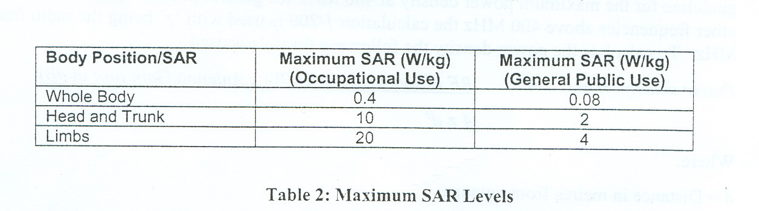
Πίνακας 4.2
Η κατηγορία της επαγγελματικής χρήσης αναφέρεται σε άτομα που χρησιμοποιούν αμφίδρομες συσκευές σαν μέρος του επαγγέλματος τους και που έχουν εκπαιδευτεί κατάλληλα στην χρησιμοποίηση τέτοιου είδους εξοπλισμού. Η κατηγορία της χρησιμοποίησης από το ευρύ κοινό αναφέρεται σε άτομα που χρησιμοποιούν τερματικά ασύρματης επικοινωνίας, (όπως το GSM), είτε για ψυχαγωγικούς ή και επαγγελματικούς σκοπούς. Οι βιομηχανίες έχουν καθορίσει ότι για επαγγελματική χρήση το μέγιστο επίπεδο του SAR πρέπει να είναι 10 φορές χαμηλότερο σε ισχύ απ΄ότι το επίπεδο στο οποίο τα αποτελέσματα από την θέρμανση δεν παρουσιάζονται. Για την γενική χρήση αυτό το επίπεδο είναι 50 φορές χαμηλότερο.
Οι ποσότητες του SAR για ραδιοεξοπλισμούς μετρώνται από ειδικά αναγνωρισμένα εργαστήρια χρησιμοποιώντας ανατομικά ομοιώματα που είναι γεμάτα με ένα διάλυμα που περιγράφει την συμπεριφορά των ανθρώπινων ιστών στην θέρμανση που προκαλείται από την απορρόφηση της ενέργειας RF. Ο ραδιοεξοπλισμός που πρόκειται να εξετασθεί τοποθετείται δίπλα από το ομοίωμα, στην κανονική μορφή λειτουργίας του. Αισθητήρες που είναι τοποθετημένοι μέσα στο ομοίωμα μετράνε την θερμοκρασία του διαλύματος που είναι πιο κοντά στην πηγή ακτινοβολίας.
Αυτές οι θερμοκρασιακές μετρήσεις γίνονται για κάθε θέση της λειτουργίας του ραδιοεξοπλισμού. Επίσης, για να είναι σίγουρο ότι δόθηκε αρκετός χρόνος στα αποτελέσματα της θέρμανσης να εμφανιστούν, η ραδιοσυσκευή που εξετάζεται πρέπει να εκπέμπει για μια συγκεκριμένη χρονική περίοδο. Επειδή τα αποτελέσματα της θέρμανσης είναι ανάλογα με την μέση ισχύ RF που απορροφάται από το διάλυμα κατά την διάρκεια της εκπομπής, χρησιμοποιούνται οι ίδιες μεθόδοι για FDMA, TDMA και CDMA εξοπλισμούς. Το σχήμα 4.4 συγκρίνει την μέση ισχύ RF για ένα τυπικό FDMA ισχύος RF 2 Watt, ένα TETRA (TDMA) και ένα GSM τερματικό.

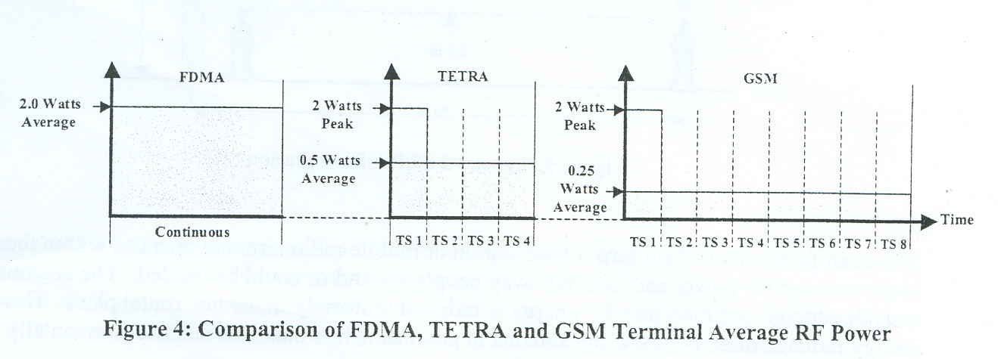
Σχήμα 4.4

Όπως φαίνεται από το σχήμα 4, σε μια εκπομπή TETRA μιας χρονικής σχισμής έχουμε το ¼ της μέσης ισχύς που εκπέμπεται από ένα FDMA τερματικό και τη διπλάσια μέση ισχύ από ένα GSM τερματικό για την ίδια ισχύ κορυφής (2 Watt). Παρ’όλο που ένα τερματικό TETRA 2 Watt ικανοποιεί την ποσότητα του SAR που έχει καθοριστεί για επαγγελματική χρήση, κάποιοι οργανισμοί που χρησιμοποιούν το TETRA θέλουν τα φορητά τερματικά TETRA που χρησιμοποιούν στα δίκτυα τους να μην υπερβαίνουν σε ισχύ RF το 1 Watt.

4.6 Σταθμοί βάσης και Κινητά Ραδιοτερματικά

Διαφορετικές κατευθυντήριες γραμμές, υποδείξεις και κανόνες καλύπτουν το θέμα της ασφαλούς χρήσης των σταθμών βάσης και των κινητών ραδιοτερματικών. Αυτό συμβαίνει γιατί αυτού του είδους ο εξοπλισμός δεν λειτουργεί τόσο κοντά στο ανθρώπινο σώμα όπως τα φορητά ραδιοτερματικά χεριού. Αυτές οι κατευθυντήριες γραμμές , οι υποδείξεις και οι κανόνες έχουν συνταχθεί για να σιγουρευτεί το ότι οι εγκαταστάσεις δεν προκαλούν την ενέργεια RF να υπερβεί ένα προκαθορισμένο επίπεδο σε περιοχές όπου υπάρχουν άνθρωποι ή μπορεί να εντοπισθούν.
Η μέγιστη πυκνότητα ισχύος μετράται σε Watt ανά μέτρο στο τετράγωνο. H κατευθυντήρια γραμμή της ICNIRP για την μέγιστη πυκνότητα ισχύος στα 400 Hz για γενική ανθρώπινη έκθεση είναι 2 W/m. Για άλλες συχνότητες μεγαλύτερες των 400 MHz χρησιμοποιείται ο υπολογισμός f/200, όπου f η συχνότητα σε MHz. Για να υπολογιστεί η πυκνότητα ισχύος χρησιμοποιείται ο εξής τύπος:

Power Density (W/m²) = ( (RF Power to Antenna (W)) * (Antenna Gain (not in dB))) / 4πd²

Όπου d είναι η απόσταση από την κεραία σε μέτρα και ο αριθμητής είναι το γνωστό μας EIRP του πομπού.

4.6.1 Σταθμός Βάσης

Το σχήμα 5 δείχνει ένα τυπικό σταθμό βάσης TETRA εφοδιασμένο με μια κεραία κέρδους 3db, ισχύος RF 50 Watt, 15 μέτρα πάνω από το έδαφος.

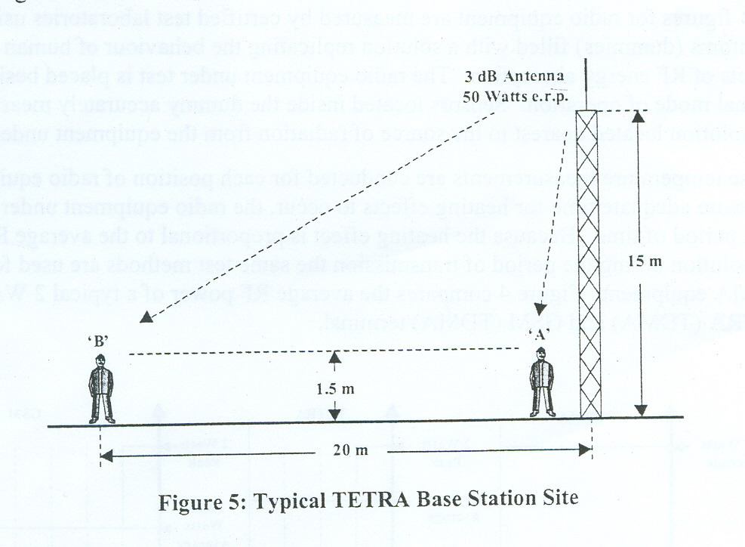
Σχήμα 4.5

Οι κύριοι παράγοντες που επηρεάζουν το πως ένα σταθμός βάσης ή ένα κινητό ραδιοτερματικό λειτουργεί μέσα σε αυτά τα όρια είναι η εκπεμπόμενη ισχύς RF και το πόσο μακριά είναι η μπορεί να εντοπισθεί ο άνθρωπος. Η κεραία που χρησιμοποιείται είναι ισοτροπική και γι αυτό η ενέργεια RF εκπέμπεται ομοιόμορφα σε οριζόντιο επίπεδο. Εντούτοις, η ενέργεια που εκπέμπεται κατευθείαν κάτω από την κεραία πρακτικά είναι μικρότερη από αυτή που εκπέμπεται οριζόντια.
Ο πίνακας 3 δείχνει τα επίπεδα ενέργειας στα σημεία Α και Β χρησιμοποιώντας τους υπολογισμούς της πυκνότητας ισχύος σε συχνότητα 400 MHz. Oι υπολογισμοί αυτοί έγιναν για άνθρωπο με μέσο ύψος 1,5 m.

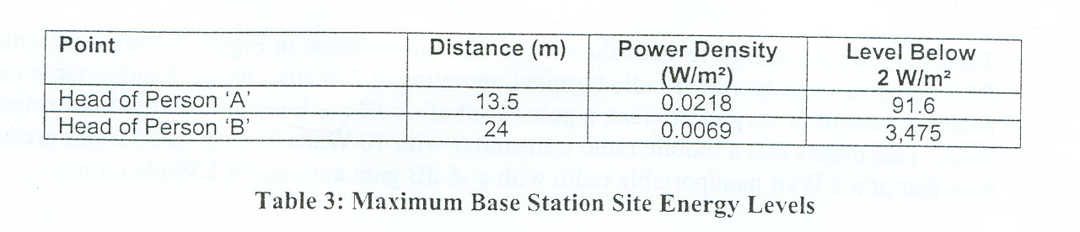
Πίνακας 4.3

Από αυτούς τους υπολογισμούς φαίνεται ότι η πυκνότητα ισχύος ακριβώς κάτω από τον ιστό της κεραίας στο σημείο Α είναι 90 φορές μικρότερη από την μέγιστη επιτρεπόμενη πυκνότητα ισχύος και στο σημείο Β είναι τουλάχιστον 3400 φορές μικρότερη από την μέγιστη επιτρεπόμενη πυκνότητα ισχύος. Πρακτικά, το σημείο Α είναι το πιο κοντινό σημείο στη κεραία εκπομπής του σταθμού βάσης στο οποίο μπορεί να βρεθεί κάποιος άνθρωπος και επειδή οι σταθμοί βάσης φυλάσσονται περιμετρικά εκεί μπορεί να βρεθεί μόνο ένα εξουσιοδοτημένο άτομο το οποίο είναι ενημερωμένο για τους κανονισμούς και τις διαδικασίες της υγείας και της ασφάλειας και όχι ένα απλό άτομο από το ευρύ κοινό.
Αυτές οι ποσότητες θεωρούνται πολύ συντηρητικές, καθώς η ακτινοβολούμενη ενέργεια ακριβώς κάτω από μια ισοτροπική διπολική κεραία θα είναι πολύ μικρότερη από την ακτινοβολούμενη ισχύ σε οριζόντιο επίπεδο και αυτή η ποσότητα θα είναι πολύ μεγαλύτερη για μία κεραία κέρδους. Για παράδειγμα, πεδιακές μετρήσεις ενός σταθμού βάσης TETRA, που έγιναν στο Λανσάιαρ της Αγγλίας, έδειξαν την πραγματική πυκνότητα ισχύος στην χειρότερη περίπτωση να είναι τουλάχιστον 1000 φορές μικρότερη από το μέγιστο που επιτρέπεται, δηλαδή τα 2 W/m.

4.6.2 Κινητά Ραδιοτερματικά

Αντίθετα με τα φορητά ραδιοτερματικά χεριού, τα κινητά ραδιοτερματικά είναι κυρίως εγκατεστημένα σε οχήματα που χρησιμοποιούν κεραία με βάση πάνω από την οροφή τους. Το σχήμα 4.6 δείχνει ένα όχημα το οποίο είναι εφοδιασμένο με ένα κινητό ραδιοτερματικό και μία κεραία οροφής μήκους ¼ του μήκους κύματος. Για πιο ευνοϊκές συνθήκες απόδοσης της διάδοσης η οροφή του οχήματος είναι κανονικά μεταλλική έτσι ώστε να παρέχεται ένα επίπεδο γείωσης της κεραίας και μια ασπίδα προστασίας από τις RF. Οχήματα που δεν έχουν μεταλλική οροφή συνήθως εφοδιάζονται με ένα μεταλλικό επίπεδο γείωσης όταν το κινητό ραδιοτερματικό εγκατασταθεί.

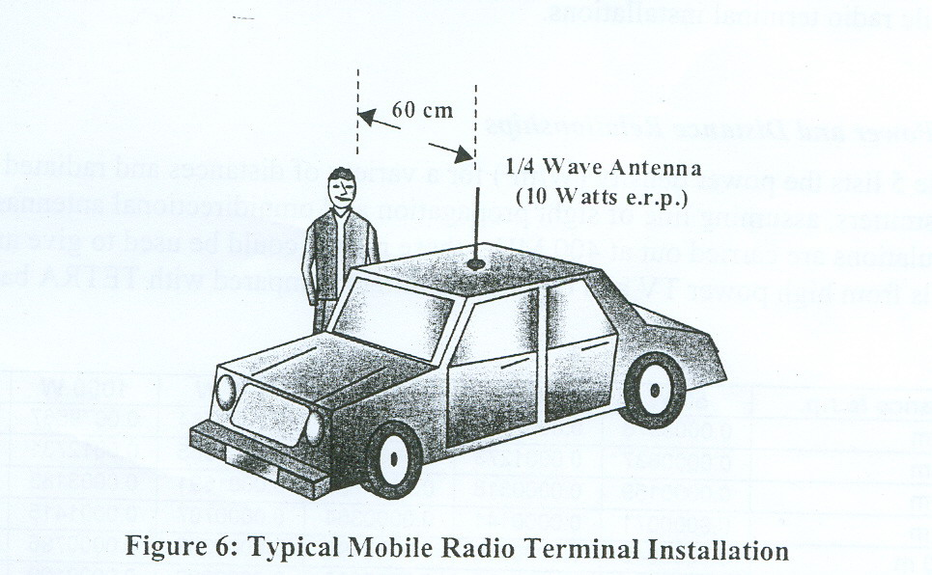
Σχήμα 4.6

Σε κανονικές συνθήκες λειτουργίας, η πιο κοντινή απόσταση στην οποία μπορεί να φτάσει ένας άνθρωπος στην κεραία του οχήματος είναι περίπου 60 cm. Εξαιτίας της απόδοσης της κεραίας και της προστασίας από το επίπεδο γείωσης, η ενέργεια RF μέσα στο όχημα θα είναι αρκετά μικρότερη από ότι θα ήταν αν στεκόμασταν ακριβώς δίπλα στο όχημα. Καθώς η απόσταση των 60 cm από την κεραία οροφής είναι μεγαλύτερη από την απόσταση 2d²λ, το επίπεδο έκθεσης του κινητού ραδιοτερματικού μπορεί να υπολογιστεί καταλληλότερα χρησιμοποιώντας μια δοκιμασία επίδοσης της ποσότητας SAR ενός φορητού ραδιοτερματικού χεριού. Για σκοπούς υπολογισμού μακρινού πεδίου χρησιμοποιείται ο νόμος της ισχύος που λέει “διπλάσια απόσταση ¼ της ισχύος”. Με άλλα λόγια έχουμε μία μείωση 6dB στην ισχύ κάθε φορά που διπλασιάζεται η απόσταση.
Για αποστάσεις μικρότερες του 2d²λ, το επίπεδο έκθεσης RF είναι δύσκολο να υπολογιστεί καθώς πλέον έχουμε αποτέλεσμα κοντινού πεδίου, που μπορεί να περιλαμβάνει τοπικά πρότυπα απορρόφησης που παράγεται από το ανισοτροπικό πεδίο που δημιουργείται.
Ο πίνακας 4.4 δείχνει το επίπεδο ενέργειας της εγκατάστασης του κινητού ραδιοτερματικού του σχήματος 4.6 συγκρινόμενο με αυτό ενός φορητού ραδιοτερματικού χεριού που λειτουργεί στα 2 Watts και είναι συμμορφωμένο στο SAR. Καθώς η κεραία του φορητού ραδιοτερματικού χεριού είναι πολύ μη αποτελεσματική, μια απώλεια κέρδους –6dB θα συνηθίζεται όπως αναφέρει το επίπεδο ισχύος του SAR. Αυτό σημαίνει ότι ένας πομπός κινητού ραδιοτερματικού με E.R.P = 1Owatts είναι 20 φορές καλύτερος (13dB) από αυτόν ενός φορητού ραδιοτερματικού χεριού 2 Watt με μια κεραία κέρδους –6dB (E.R.P = 0.5 Watts).

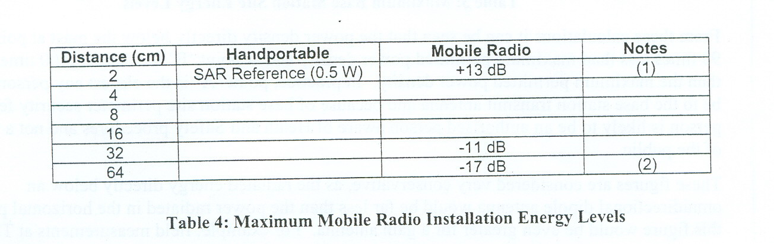
Πίνακας 4.4

Σημειώσεις:

- Για μια απόσταση περίπου 2cm ο SAR για ένα φορητό χεριού TETRA 2 Watt θα είναι σύμφωνος και επαγγελματική χρήση.
- Για περίπου 60 cm ή πιο μακριά από την κεραία του οχήματος το επίπεδο ενέργειας από μια εκπομπή κινητού ραδιοτερματικού θα είναι γύρω στις 40 φορές χαμηλότερο από αυτό του φορητού ραδιοτερματικού χεριού των 2 Watt που λειτουργεί περίπου 2 cm μακριά από το κεφάλι ενός ανθρώπου.

Από τον πίνακα 4.4 φαίνεται ότι για μια κανονική λειτουργία, είναι αποδεκτές κινητές εγκαταστάσεις TETRA που παραδίδουν E.R.P = 10 Watts. Εντούτοις, για να εξασφαλιστούν ενάντια σε λειτουργικές ανωμαλίες κάποιοι οργανισμοί που το χρησιμοποιούν έχουν βάλει κανόνα έτσι ώστε το μέγιστο E.R.P, των οχημάτων τους που φέρουν εγκαταστάσεις κινητών ραδιοτερματικών, να είναι 3 Watts.

4.7 Ισχύς RF και σχέσεις απόστασης

Ο πίνακας 4.5 αναγράφει την πυκνότητα ισχύος για διάφορες αποστάσεις και επίπεδα ακτινοβολούμενης ισχύος από πομπούς RF, υποθέτοντας ευθύγραμμη διάδοση και ισοτροπικές κεραίες. Παρ’όλο που αυτοί οι υπολογισμοί έγιναν στα 400 MHz, αυτά τα αποτελέσματα μπορούν να χρησιμοποιηθούν για να δώσουν μια ένδειξη για τα επίπεδα ενέργειας για υψηλής ισχύος πομπούς TV και GSM συγκρινόμενους με πομπούς σταθμών βάσης TETRA.

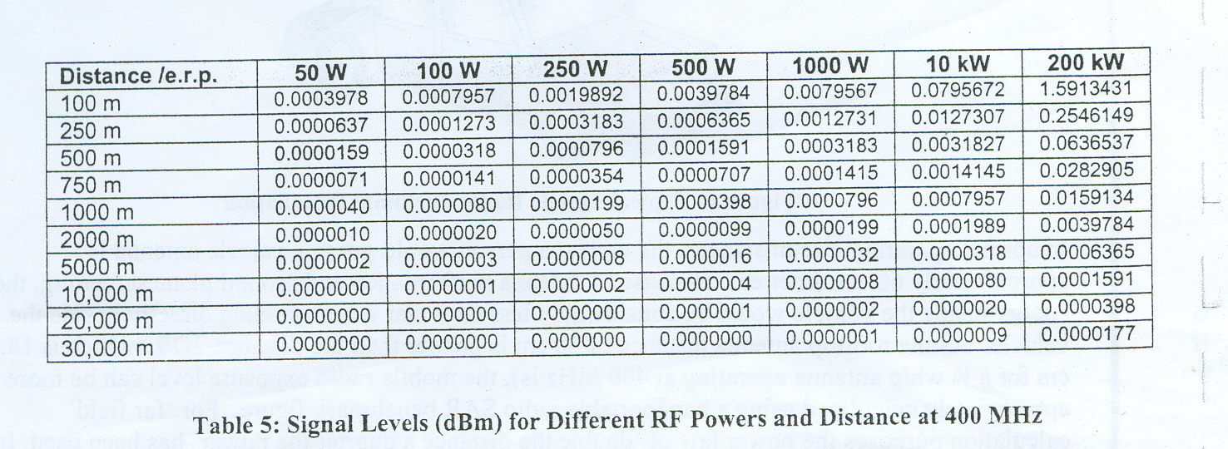
Πίνακας 4.5

Όπως φαίνεται, η πυκνότητα ισχύος που εντοπίζεται 500 μέτρα μακριά από την πλευρά ενός σταθμού βάσης TETRA των 50 Watt, είναι παρόμοια με αυτήν που εντοπίζεται 2 km και 30 km αντίστοιχα, από ένα πομπό ψηφιακής τηλεόρασης των 1kW και ένα πομπό αναλογικής τηλεόρασης των 200 kW. Ακόμη πιο ενδιαφέρον είναι το ότι όλα αυτά τα επίπεδα ισχύος πομπού RF ικανοποιούν το απαιτούμενο μέγιστο χαρακτηριστικό της πυκνότητας ισχύος.

4.8 Ανακεφαλαιώνοντας

Οι ποσότητες του SAR για φορητά ραδιοτερματικά χεριού TETRA των 2 Watt είναι μέσα στα όρια που έχουν καθοριστεί για επαγγελματική χρήση. Οι εκπομπές από οχήματα που φέρουν κινητά ραδιοτερματικά TETRA είναι μέσα στα αποδεκτά επίπεδα έκθεσης για ένα E.R.P της τάξεως μέχρι 10 Watts. Σαν μια επιπλέον εξασφάλισης από λειτουργικές ανωμαλίες, οι κύριοι οργανισμοί που χρησιμοποιούν το TETRA, έχουν θέσει ως κανόνα το μέγιστο για φορητά ραδιοτερματικά χεριού να είναι το 1 Watt και για κινητά ραδιοτερματικά 3 Watt.
Παρ’όλο που έχουν γίνει εξειδικευμένες ανεξάρτητες μελέτες και θα συνεχίζουν να γίνονται, δεν υπάρχει αδιαμφισβήτητη ένδειξη από τους επιστήμονες που να λέει ότι οι ριπές ραδιοσήματος TDMA γύρω στα 16 Ηz, (17.6 Ηz στην περίπτωση TETRA μιας χρονικής σχισμής), που να αλλάζουν πραγματικά τα ιόντα ασβεστίου που περιέχονται στους ιστούς.
Δυστυχώς, αυτά τα “υποτιθέμενα” προβλήματα που δημιουργεί το TETRA στην υγεία και την ασφάλεια, έχουν πάρει μεγάλες διαστάσεις από τα ΜΜΕ. Σε κάποιες περιπτώσεις, γίνονται εντελώς λανθασμένες αναφορές από τα ΜΜΕ όπως για παράδειγμα το ότι οι σταθμοί βάσης του TETRA παράγουν συνεχώς παλμούς στα 17.6 Hz, πράγμα που δεν υφίσταται.
Βλέποντας αυτήν την υποτιθέμενη “αρρώστια” του TETRΑ, κάποιοι προμηθευτές με λύσεις άλλης τεχνολογίας έχουν δραστηριοποιηθεί στο να παρουσιάζουν την τεχνολογία τους ως την πιο ασφαλή και ενδεδειγμένη λύση, παρ’όλο που το επίπεδο της εκπεμπόμενης ακτινοβολίας από ένα φορητό χεριού TETRA των 2 Watt είναι πολύ χαμηλότερο από αυτό ενός φορητού χεριού FDMA των 2 Watt. Ένα άλλο σημείο που πρέπει να λάβουμε υπόψιν είναι το ότι τα τερματικά μπορούν να διαθέτουν αυτόματο ρυθμιστή ισχύος RF ο οποίος μπορεί να μειώσει ακόμη περισσότερο τα επίπεδα μετάδοσης.
Συμπερασματικά, δεν υπάρχει αμφιβολία ότι ολόκληρη η βιομηχανία ασύρματων τηλεπικοινωνιών λαμβάνει σοβαρά υπόψιν της τον τομέα της υγείας και της ασφάλειας και γι αυτό συνεχίζει να επενδύει σημαντικά ποσά χρήματος σε ανεξάρτητες έρευνες

ΚΕΦΑΛΑΙΟ 5

5.1 Εισαγωγή

Όπως έχουμε αναφέρει και πιο πριν, το σύστημα TETRA είναι ένα πρότυπο που βασίζεται στις τεχνικές και προδιαγραφές λειτουργίας ενός ασύρματου κινητού ραδιοδικτύου. Με τον όρο ασύρματο δίκτυο εννοούμε την μετάδοση πληροφορίας με ραδιοκύματα, δηλ σε RF συχνότητες, ασύρματα και όχι ενσύρματα, χωρίς δηλαδή τη χρήση καλωδίων. Συγκεκριμένα το TETRA είναι ένα ψηφιακό κυψελωτό σύστημα που στηρίζεται σε TDMA/FDD τεχνική (Βλέπε Κεφάλαιο 2), με απόσταση φέροντος τα 25 kHz και 4 διαύλους ανά φέρον. Η απόσταση των διαύλων εκπομπής και λήψης είναι 10 ΜHz. Το σύστημα μπορεί να υποστηρίξει μέχρι και 28,8 Κbps ρυθμό μετάδοσης με διαμόρφωση π/4 – DQPSK. (Βλέπε Κεφάλαιο 2).
Στα κυψελωτά συστήματα η περιοχή ραδιοκάλυψης χωρίζεται σε μικρές γεωγραφικές περιοχές που καλούνται κυψέλες και εξυπηρετούνται από ένα σταθμό βάσης για κάθε περιοχή. Με την τεχνική της αναχρησιμοποίησης επιτυγχάνεται η χρησιμοποίηση των ραδιοδιαύλων ενός σταθμού βάσης από έναν άλλο σταθμό βάσης σε μια άλλη κυψέλη. Με αυτό τον τρόπο μπορούν και εξυπηρετούνται πολλοί χρήστες με περιορισμένο διαθέσιμο εύρος ζώνης συχνοτήτων.
Οι προδιαγραφές των ασύρματων δικτύων και η μετάδοση πληροφοριών μέσω ραδιοδιαύλων έχουν αναπτυχθεί και κατοχυρωθεί από οργανισμό ITU (Διεθνής Ένωση Τηλεπικοινωνιών) και είναι γνωστές με το όνομα IMT (International Mobile Telecommunications).
Τα βασικά στοιχεία ενός ραδιοσυστήματος φαίνονται στο πιο κάτω σχήμα.
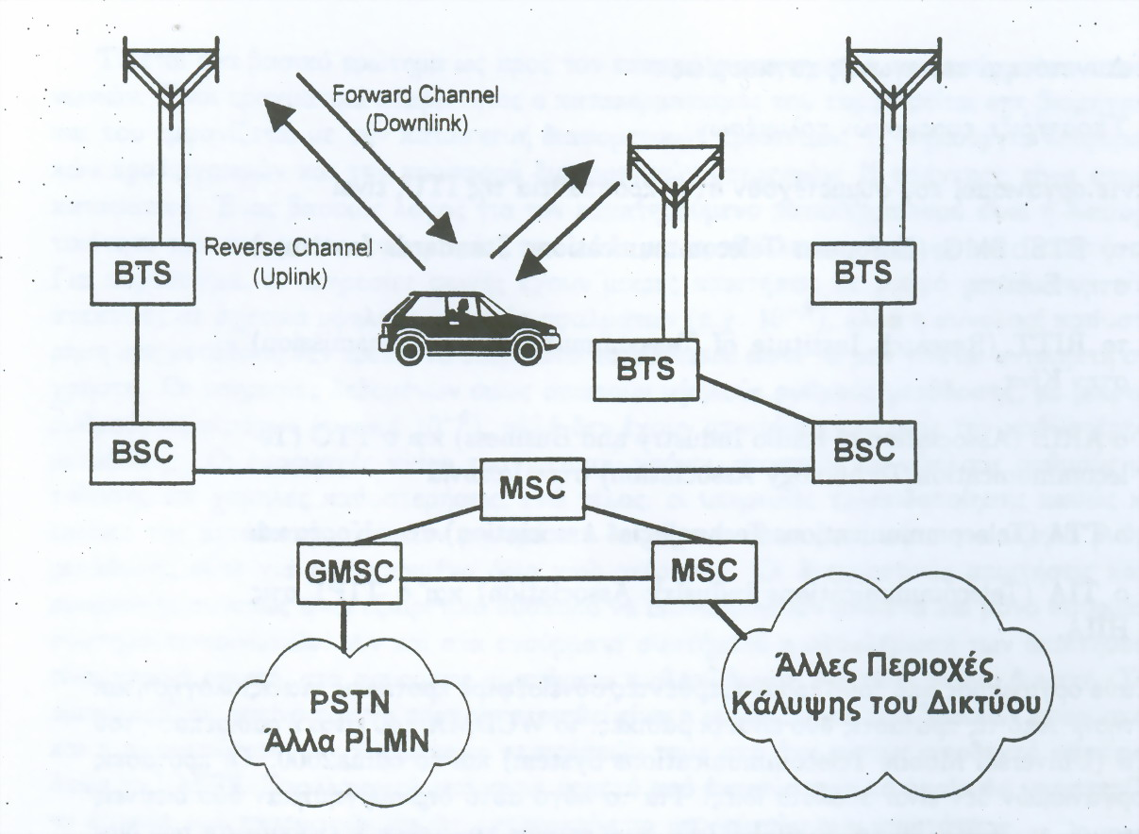
Σχήμα 5.1
Η επικοινωνία μεταξύ του κινητού σταθμού (MS) και του σταθμού βάσης (BTS), επιτυγχάνεται μέσω των διαθέσιμων ραδιοδιαύλων και της κατάλληλης ραδιοεπαφής. Κινητός σταθμός είναι όλα τα τερματικά, είτε φορητά είτε χειρός. Οι σταθμοί βάσης είναι οι σταθεροί σταθμοί ενός δικτύου οι οποίοι τοποθετούνται στο κέντρο περίπου μιας περιοχής ραδιοκάλυψης και αποτελούνται από κεραίες εκπομπής και λήψης. Σκοπός τους είναι η ραδιοεπικοινωνία με τους κινητούς σταθμούς.

5.2 Ισχύς Σταθμού Βάσης και Κινητού Τερματικού

Το βασικό μοντέλο του TETRA ορίζει έναν αριθμό από διαφορετικές τάξεις ισχύος τόσο για τα κινητά όσο και για τους σταθμούς βάσης. Τα διαφορετικά επίπεδα ισχύος για τις διάφορες τάξεις ισχύος παρουσιάζονται στον παρακάτω πίνακα.

ΣΤΑΘΜΟΙ ΒΑΣΗΣ |  | ΚΙΝΗΤΟΙ ΣΤΑΘΜΟΙ |  | ΕΦΑΡΜΟΖΕΤΑΙ σε
Τάξη Ισχύος | Ονομαστική Ισχύς | Τάξη Ισχύος | Ονομαστική Ισχύς | V+D Mode | Direct Mode
1(40W) | 46 dBm | 1(30W) | 45 dBm | √
2(25W) | 44 dBm | 2(10W) | 40 dBm | √ | √
3(15W) | 42 dBm | 3(3W) | 35 dBm | √ | √
4(10W) | 40 dBm | 4(1W) | 30 dBm | √ | √
5(63W) | 38 dBm | 5(0.3W) | 25 dBm |  | √
6(4W) | 36 dBm
7(2.5W) | 34 dBm
8(1.6W) | 32 dBm
9(1W) | 30 dBm
10(0.6W) | 28dBm
Πίνακας 5.1

Τα κινητά τάξης ισχύος 5 χρησιμοποιούνται μόνο στο Direct Mode, ενώ τα κινητά τάξης ισχύος 1 δε χρησιμοποιούνται στην Direct Mode λειτουργία. Τα κινητά τάξης ισχύος 1 και 2 είναι συσκευές κινητών που εφαρμόζονται σε οχήματα ενώ τα κινητά τάξης ισχύος 3, 4 και 5 είναι φορητές συσκευές χειρός.
Δεδομένης της μεταβλητότητας του περιβάλλοντος του ραδιοδίαυλου και των μεταβολών λόγω της απόστασης και των απωλειών σκίασης, το σύστημα πρέπει να διαμορφωθεί έτσι ώστε η ζεύξη επικοινωνίας (link) να επιτυγχάνεται ακόμα και σε «φτωχό» ραδιοδίαυλο. Αυτό σημαίνει ότι όταν για παράδειγμα το κανάλι είναι καλό και το κινητό είναι κοντά στο σταθμό βάσης, τότε χρησιμοποιείται ενδεχομένως περισσότερη ισχύς από αυτή που είναι αναγκαία για να γίνει εκπομπή του σήματος. Αυτή η υπερβολική ισχύς είναι άχρηστη κατανάλωση τηλεπικοινωνιακών πόρων και δύναται να προκαλέσει παρεμβολές σε άλλα κινητά. Για να ξεπεραστεί αυτό το πρόβλημα, χρησιμοποιείται από το κινητό προσαρμοστικός έλεγχος ισχύος. Ο ελεγκτής της ισχύος επιτρέπει στο σύστημα να ελαχιστοποιήσει την ισχύ εκπομπής που απαιτείται από το κινητό, ενώ συγχρόνως να διατηρείται η ποιότητα του uplink. Ελαχιστοποιώντας το επίπεδο της ισχύος εκπομπής, μειώνονται οι παρεμβολές στα γειτονικά κανάλια και επίσης μειώνεται η ισχύς κατανάλωσης για το MS. Αυτό το δεύτερο στοιχείο είναι σημαντικό γιατί αυξάνεται έτσι ο χρόνος διάρκειας ζωής της μπαταρίας.
Στο σύστημα TETRA ορίζονται 2 μέθοδοι του προσαρμοστικού RF ελέγχου ισχύος. Η πρώτη μέθοδος, που είναι γνωστή ως έλεγχος ανοιχτού βρόχου της ισχύος, υλοποιείται στο κινητό. Χρησιμοποιώντας αυτή τη μέθοδο το MS προσαρμόζει την ισχύ εκπομπής, βασιζόμενο στο επίπεδο ισχύος ή ισοδύναμα στην ποιότητα σήματος που λαμβάνει το κινητό, όταν το σήμα προέρχεται από το downlink του BS. Ο όρος ανοιχτός βρόχος αναφέρεται στο γεγονός ότι δεν υπάρχει ανάδραση, δηλαδή ο σταθμός βάσης δεν ανατροφοδοτεί πληροφορία για την ποιότητα της εκπομπής που λαμβάνει από το κινητό. Αυτή η έλλειψη ανάδρασης επιτρέπει να χρησιμοποιείται η «ανοιχτού βρόχου» ανάδραση για τυχαίες προσβάσεις (Random Access) κατά την πρόσβαση στο δίαυλο, αλλά έχει το μειονέκτημα ότι οι συνθήκες διάδοσης μπορεί να μην είναι οι ίδιες για το uplink και το downlink και η εκτίμηση του downlink να μην είναι έγκυρη, λόγω των διαφορετικών διαλείψεων που παρουσιάζονται κατά το uplink και το downlink, εξαιτίας των διαφορετικών συχνοτήτων, στις οποίες λειτουργούν το downlink και το uplink. Αυτό μπορεί να αναγκάσει το κινητό να ρυθμίσει την ισχύ εκπομπής του σε λάθος τιμή.

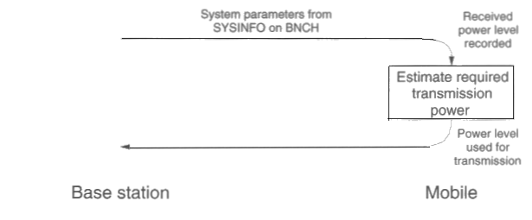

Σχήμα 5.2 Ανοιχτού βρόχου έλεγχος ισχύος
Η δεύτερη μέθοδος, που είναι γνωστή ως κλειστού βρόχου έλεγχος ισχύος, υποστηρίζεται από το κινητό και υλοποιείται από το σταθμό βάσης. Αυτή η μέθοδος ξεπερνάει τις αδυναμίες εκτίμησης του uplink καναλιού μέσω του downlink, χρησιμοποιώντας ένα μονοπάτι ανάδρασης από το σταθμό βάσης. Το κινητό προσαρμόζει την ισχύ εκπομπής του σύμφωνα με τις οδηγίες που λαμβάνει από το σταθμό βάσης. Ο σταθμός βάσης υπολογίζει την καταλληλότερη ισχύ εκπομπής για το κινητό, βασιζόμενος για παράδειγμα στα επίπεδα ισχύος που λαμβάνει από το κινητό μέσω του uplink.Αυτή η μέθοδος έχει το πλεονέκτημα ότι το επίπεδο ισχύος βασίζεται στις πραγματικές επιδόσεις του uplink.

Σχήμα 5.3 Κλειστού βρόχου έλεγχος ισχύος

Το πραγματικό επίπεδο ισχύος διακυμαίνεται από 45 dBm (βήμα 1) μέχρι 15 dBm (βήμα 7) σε ίσα βήματα των 5 dBm. Τα κινητά περιορίζονται από τις τάξεις ισχύος που ορίστηκαν παραπάνω και έτσι μόνο το κινητό που είναι τάξης 1 έχει πρόσβαση στο βήμα 1 και ανάλογα τα κινητά τάξεως 2,3,4 περιορίζονται στα βήματα 2 (40dB), 3 (35dB) και 4 (30dB) αντίστοιχα.

5.3 Ισχύς στο δέκτη

Η ένταση του λαμβανόμενου σήματος μετριέται σε μια κλίμακα 64 σημείων, με περιοχή τιμών από –110 dBm έως –48 dBm.Tα κριτήρια του TETRA καθορίζουν, ότι πρέπει να υπάρχει μία απόλυτη ακρίβεια των ± 4 dΒ, με τη σχετική ακρίβεια μεταξύ 2 μετρήσεων, είτε στο ίδιο φέρον είτε σε διαφορετικά φέροντα, να κυμαίνεται στα ± 3 dB. Η περιοχή τιμών έχει περιορισθεί ως εξής. Οι εντάσεις του σήματος μέχρι –110 dB καταγράφονται ως 0, μεταξύ –110dB και –109dB ως 1 και συνεχίζεται έτσι μέχρι τις τιμές που ξεπερνούν τα –48 dB και καταγράφονται ως 63. Η διάρκεια του δείγματος μιας μέτρησης της έντασης ενός σήματος είναι είτε 1 ms είτε 4 ms.

5.3.1 Ευαισθησία δέκτη

Η λειτουργία ενός κινητού δέκτη απαιτεί ότι το λαμβανόμενο σήμα ικανοποιεί δύο περιορισμούς. Η πρώτη απαίτηση στο λαμβανόμενο σήμα είναι ότι είναι αρκετά ισχυρό έτσι ώστε ο δέκτης να το διακρίνει. Η δεύτερη απαίτηση είναι ότι η ισχύς του σήματος υπερβαίνει κάποιο χαρακτηριστικό όριο, έτσι ώστε ο δέκτης να μπορεί να αποκωδικοποιήσει με επιτυχία το επιθυμητό σήμα.
Το ποια από αυτές τις απαιτήσεις θα περιορίσει τη λειτουργία του συστήματος, εξαρτάται από τον τρόπο που λειτουργεί το σύστημα. Σε περιοχές χαμηλής κίνησης, με μεγάλες κυψέλες, λίγους χρήστες και χωρίς πρότυπο κυψελωτής επαναχρησιμοποίησης, θα υπάρχει μικρή εάν όχι ανύπαρκτη παρεμβολή και τότε θα τίθεται σε εφαρμογή ο περιορισμός του ελάχιστου λαμβανόμενου σήματος. Σε μεγάλης πυκνότητας περιοχές, με πρότυπο κυψελωτής επαναχρησιμοποίησης, ισχύει ο περιορισμός της παρεμβολής, αφού τα σήματα παρεμβολών θα αλλοιώνουν το επιθυμητό σήμα πολύ πριν το σήμα πέσει στο ελάχιστο επίπεδο ισχύος.
Η ελάχιστη λαμβανόμενη ισχύς του σήματος με την οποία μπορεί να λειτουργεί ο κινητός δέκτης, ονομάζεται ευαισθησία του δέκτη. Σε απλούς όρους, η ισχύς στο δέκτη είναι η εκπεμπόμενη ισχύς μείον τις απώλειες διαδρομής. Βελτιώνοντας την ευαισθησία του δέκτη, για παράδειγμα κατασκευάζοντας το δέκτη να λειτουργεί με μικρότερα σήματα ισχύος, επιτρέπεται είτε χαμηλότερη εκπομπή ισχύος με τις ίδιες απώλειες διαδρομής είτε μεγαλύτερες απώλειες διαδρομής με την ίδια εκπομπή ισχύος. Το τελευταίο είναι επιθυμητό από τη μεριά της ασφάλειας, της μπαταρίας και των ρυθμιστικών περιορισμών, ενώ συγχρόνως όλα τα παραπάνω εξασφαλίζουν μεγαλύτερη κάλυψη. Από την άλλη αυξάνοντας την ευαισθησία του δέκτη αυξάνεται το κόστος και η πολυπλοκότητά του, για αυτό πρέπει να βρεθεί η «χρυσή τομή». Στο σύστημα TETRA, τα στάνταρ καθορίζουν ότι οι δέκτες πρέπει να έχουν ευαισθησία τουλάχιστον ίση με τις τιμές που δίνονται στον παρακάτω πίνακα.

Ευαισθησια RX | Κινητό | Σταθμοσ βασησ | Μονάδα
Στατική | -112 | -115 | dBm
Δυναμική | -103 | -106 | dBm
Πίνακας 5.2 Ευαισθησία δέκτη

Εδώ πρέπει να σημειωθεί ότι υπάρχουν διαφορετικές τιμές της ευαισθησίας του δέκτη στη δυναμική περίπτωση, όπου το κινητό κινείται, και στη στατική περίπτωση. Όταν τα κινητά κινούνται, οι γρήγορες διαλείψεις του σήματος τείνουν να ομαλοποιηθούν και το κινητό δε θα παραμείνει σε περιοχές μεγάλων διαλείψεων για μεγάλο χρονικό διάστημα. Οι μετακινήσεις αυτές προκαλούν φαινόμενα Doppler, τα οποία κάνουν τη λήψη πιο δύσκολη. Από την άλλη τα στατικά κινητά θα έχουν προβλήματα γρήγορων διαλείψεων λόγω της κίνησης των γύρω αντικειμένων, αλλά η μέση επίδραση του φαινομένου αυτού είναι σημαντικά μικρότερη.
Τα στάνταρ καθορίζουν το ελάχιστο επίπεδο του επιθυμητού σήματος σε σχέση με τα σήματα παρεμβολών. Τα τερματικά TETRA πρέπει να είναι ικανά να λειτουργούν με λόγο σήματος προς παρεμβολή κάτω των 19 dB.

 | τεtra | gsm

ΔυναμικΗ ΕυαισθησΙα
Σταθμός Βάσης | -106dBm | -104dBm
Κινητό | -103dBm | -103dBm
Ελάχιστο SIR | 19dB | 9dB

Πίνακας 5.3 Σύγκριση των κατωφλίων του σήματος

5.4 Τάξεις Δεκτών Tetra

Το trade off μεταξύ της πολυπλοκότητας και της απόδοσης οδήγησε το στάνταρ του TETRA στον ορισμό διαφορετικών τάξεων, για κινητά με διαφορετικές αποδόσεις. Αυτές είναι οι ακόλουθες.
- Τάξη Α. Αυτή έχει δημιουργηθεί για σχετικά «τραχεία» περιβάλλοντα μετάδοσης, όπως είναι τα αστικά περιβάλλοντα με μεγάλα πολυδιαδρομικά τμήματα, ή οι ορεινές περιοχές. Αυτός ο εξοπλισμός έχει οριστεί για λειτουργία χρησιμοποιώντας το στατικό και τα TU50 και HT200 μοντέλα ραδιοκάλυψης.
- Τάξη Β. Αυτή έχει σχεδιαστεί για λειτουργία σε λιγότερο σκληρά τηλεπικοινωνιακά περιβάλλοντα, όπως είναι οι ημιαστικές και οι κανονικές αστικές περιοχές. Τα συγκεκριμένα κινητά δεν είναι όμως ικανά να λειτουργήσουν σε περιοχές με μεγάλα πολυδιαδρομικά τμήματα. Έχει ορισθεί να λειτουργεί χρησιμοποιώντας το στατικό και τα TU50 μοντέλα ραδιοκάλυψης.
- Τάξη Ε. Αυτός ο εξοπλισμός περιέχει έναν εξισωτή που χρησιμοποιείται για πολύ σκληρά περιβάλλοντα (με πολυδιαδρομικές καθυστερήσεις). Τέτοιες μεγάλες «πολυδιαδρομικές» καθυστερήσεις εμφανίζονται και στην ημισύγχρονη λειτουργία. Η λειτουργία ορίζεται για στατικό, TU50 και EQ200 μοντέλα ραδιοκάλυψης.

Τα κινητά της τάξης Α είναι ικανά να λειτουργούν σε όλες τις περιοχές εκτός από πολύ σκληρά περιβάλλοντα πολλαπλών μονοπατιών, ενώ τα κινητά της τάξης Β περιορίζονται να λειτουργούν σε αστικές και ημιαστικές περιοχές. Όμως τα κινητά της τάξης Β είναι λιγότερα πολύπλοκα και γι’ αυτό φθηνότερα. Τα κινητά της τάξης Ε είναι τα πιο πολύπλοκα, ενσωματώνουν έναν εξισωτή αλλά έχουν το πλεονέκτημα να λειτουργούν κάτω και από τις πιο δύσκολες συνθήκες.

5.5 Link Budget

Τα στοιχεία που συνθέτουν το link budget είναι πιο πολύπλοκα από την απλή αναφορά της ισχύος εκπομπής και της απώλειας μονοπατιού που ακολουθεί το σήμα. Η ισχύς εκπομπής ορίζεται συνήθως ως η ισχύς που δίνεται στην έξοδο του ενισχυτή ισχύος του πομπού. Κάποια ποσότητα ισχύος επακολούθως χάνεται στο καλώδιο που οδηγεί το σήμα στην κεραία. Επίσης πρέπει να ληφθούν υπόψη τα κέρδη του πομπού και του δέκτη αφού η απώλεια μονοπατιού ορίζεται θεωρώντας ισοτροπικές κεραίες. Τελικά η ένταση του σήματος που λαμβάνεται μετριέται στα κυκλώματα του δέκτη και για αυτό το λόγο πρέπει να συμπεριληφθούν απώλειες καλωδίου στο δέκτη.
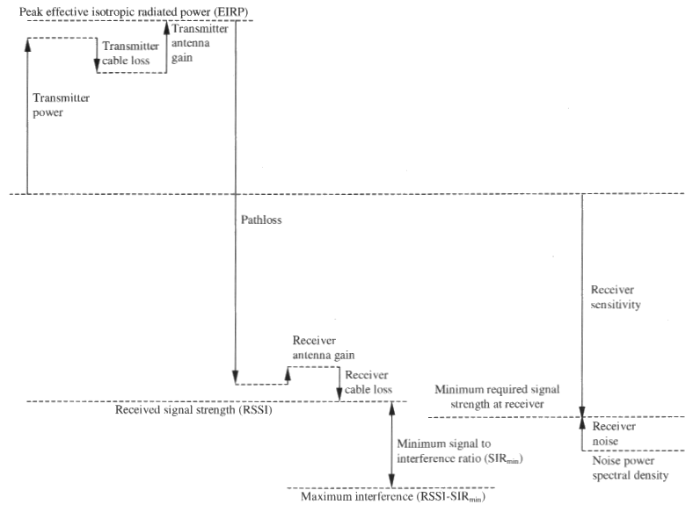
Σχήμα 5.4 Διαμόρφωση του Link Budget

Η ευαισθησία του δέκτη εξαρτάται από τον υποκείμενο θόρυβο του καναλιού (η φασματική πυκνότητα ισχύος του θορύβου πολλαπλασιάζεται από το εύρος ζώνης του καναλιού TETRA και δημιουργεί μία σταθερά που δηλώνει την ισχύ του θορύβου) και τον επιπλέον θόρυβο που εισάγεται στο δέκτη και εξαρτάται από την κατασκευή του. Η ένταση του λαμβανόμενου σήματος πρέπει να ξεπερνά την ευαισθησία του δέκτη. Η διαφορά της έντασης του λαμβανόμενου σήματος με την ευαισθησία του δέκτη ορίζει το περιθώριο διάλειψης. Αυτό το μέγεθος φανερώνει το κατά πόσο είναι ανεκτή αύξηση της τιμής των διαλείψεων στο link budget. Αν οι διαλείψεις ξεπεράσουν μια τιμή, τότε η ένταση του σήματος πέφτει κάτω από την ευαισθησία του δέκτη και η απόδοση της υπηρεσίας είναι κακή ή και ανύπαρκτη.
Μια άλλη παράμετρος που πρέπει να ληφθεί υπόψη είναι η ελάχιστη τιμή του λόγου σήματος προς παρεμβολή. Αν η μέση τιμή της παρεμβολής είναι μεγαλύτερη της ευαισθησίας του δέκτη και η τιμή του λόγου σήματος προς θόρυβο είναι μικρότερη της καθορισμένης ελάχιστης τιμής, τότε το σύστημα είναι περιορισμένο κυρίως λόγω παρεμβολών και όχι λόγω θορύβου. Σ’ αυτή την περίπτωση το περιθώριο διάλειψης ορίζεται ως η στάθμη σήματος που ικανοποιεί τον ελάχιστο λόγο σήματος προς παρεμβολή λαμβάνοντας υπόψη τη μέση τιμή ισχύος παρεμβολής.
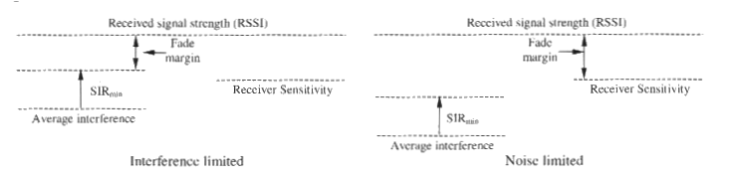
Σχήμα 5.5 Περιθώριο σκέδασης σε περιορισμένου θορύβου και περιορισμένης παρεμβολής συστήματα

Το TETRA στάνταρ ορίζει ότι ο πομπός πρέπει να λειτουργεί με ελάχιστη τιμή λόγου σήματος προς παρεμβολή (SIR-Signal to Interference Ratio) ίση με 19dB. Χαμηλής πυκνότητας κυκλοφορίας συστήματα με μεγάλης έκτασης κυψέλες είναι πιθανό να περιορίζονται λόγω θορύβου. Υψηλής πυκνότητας κυκλοφορίας συστήματα με πυκνή επαναχρησιμοποίηση συχνότητας και μεγάλη χωρητικότητα θα περιορίζονται λόγω των παρεμβολών.
Ο παρακάτω πίνακας παρουσιάζει το link budget σε μία τυπική περίπτωση του συστήματος TETRA με πραγματικό εξοπλισμό. Πέντε περιπτώσεις αναφέρονται:
- Ένα κινητό (MS) με ισχύ κλάσης 2 που επικοινωνεί με ένα σταθμό βάσης (BS) κλάσης 2. Στη μία περίπτωση εκπέμπει το MS και στην άλλη εκπέμπει το BS.
- Μία κινητή μονάδα με ισχύ κλάσης 4 (HH - μικρό τερματικό χειρός) που επικοινωνεί με τον ίδιο σταθμό βάσης. Στη μία περίπτωση εκπέμπει το MS και στην άλλη εκπέμπει το BS.
- Δύο κινητές μονάδες με ισχύ κλάσης 4 που επικοινωνούν μέσω του DM (direct mode).

 | BS→MS | MS→BS | BS→HH | HH→BS | HH→HH | ΜΟΝΑΔΕΣ
Ισχύς εκπομπής | 44 | 40 | 44 | 30 | 30 | dBm
Απώλειες καλωδίου και φίλτρου πομπού | 6 | 2 | 6 | 0 | 0 | dB
Κέρδος κεραίας πομπού | 8 | 2 | 8 | -4 | -4 | dB
EIRP | 46 | 40 | 46 | 26 | 26 | dBm
Απώλειες διάδοσης καναλιού | L | L | L | L | L | dB
Επίπεδο σήματος στην κεραία του δέκτη | 46-L | 40-L | 46-L | 26-L | 26-L | dBm
Κέρδος κεραίας δέκτη | 2 | 8 | -4 | 8 | -4 | dB
Απώλειες καλωδίου δέκτη | 2 | 4 | 0 | 4 | 0 | dB
Ισχύς σήματος στην είσοδο του δέκτη | 46-L | 44-L | 42-L | 30-L | 26-L | dBm
Ευαισθησία δέκτη
- στατική | -112 | -115 | -112 | -115 | -112 | dBm
- δυναμική | -103 | -106 | -103 | -106 | -103 | dBm
Μέγιστη αποδεκτή μέση απώλεια μονοπατιού
- στατική | 158 | 159 | 154 | 145 | 138 | dB
- δυναμική | 149 | 150 | 145 | 136 | 129 | dB
Πίνακας 5.4 Τυπικά link budgets στο TETRA

Από τον παραπάνω πίνακα φανερώνεται ότι για τη λειτουργία από και προς τυπικά κινητά, μπορεί να είναι ανεκτή μία μέγιστη μέση απώλεια μονοπατιού της τάξης των 158 dB στη στατική λειτουργία και 149 dB στη δυναμική. Όταν η λειτουργία γίνεται χρησιμοποιώντας μικρά κινητά χειρός, η μέγιστη μέση απώλεια είναι 145 dB για στατική λειτουργία και 136 dB για δυναμική λειτουργία. Αυτοί οι πίνακες χρησιμοποιούνται για να προσδιοριστεί το μέγιστο μέγεθος κυψέλης.

5.6 Περιοχή Ραδιοκάλυψης Tetra

Ένα πολύ σημαντικό θέμα είναι ο προσδιορισμός της περιοχής που μπορεί να καλύψει ένας σταθμός βάσης κάτω από συγκεκριμένες συνθήκες διάδοσης του ραδιοκύματος (για δεδομένη ισχύ εκπομπής) ή ο καθορισμός της ισχύoς εκπομπής που απαιτείται για την κάλυψη μίας συγκεκριμένης περιοχής. Και τα δύο αυτά ζητήματα μπορούν να απασχολήσουν το link budget και τη μέγιστη δυνατή απώλεια μονοπατιού που γίνεται ανεκτή από το δέκτη και πρέπει να είναι μεγαλύτερη ή τουλάχιστον ίση με την ευαισθησία του. Αν οι απώλειες ξεπεράσουν αυτό το όριο, η περιοχή δεν καλύπτεται.
Είναι σαφές ότι οι απώλειες που εισάγονται σε μία περιοχή είναι μία τυχαία στατιστική συνάρτηση, καθώς το περιβάλλον συνεχώς μεταβάλλεται και δεν μπορεί να αποδοθεί σε αυτές μία σταθερή τιμή για όλη τη διάρκεια της λειτουργίας του συστήματος. Δεν είναι δυνατό λοιπόν να προβλεφθεί με ακρίβεια αν η κάλυψη σε μία περιοχή θα συνεχίσει να υπάρχει με την πάροδο του χρόνου, αλλά μπορούν να προσδιοριστούν οι πιθανότητες για το αν θα υπάρχει κάλυψη. Οι κυψέλες σχεδιάζονται ώστε το λαμβανόμενο σήμα να είναι ικανοποιητικό, είτε καλύπτοντας τις απαιτήσεις της ευαισθησίας του δέκτη, είτε το κατώφλι του λόγου σήματος προς παρεμβολή στην προς εξέταση περιοχή. Τα υπάρχοντα συστήματα συνήθως χρησιμοποιούν το 90% ως επίπεδο πιθανότητας για την ύπαρξη κάλυψης σε μία περιοχή αλλά ορισμένες εφαρμογές απαιτούν ακόμα υψηλότερα επίπεδα. Τα μελλοντικά συστήματα αναμένεται να πλησιάζουν το 99% αλλά κάτι τέτοιο θα απαιτούσε περισσότερα έξοδα για την υποδομή του συστήματος. Από τη στιγμή που οι απώλειες μονοπατιού εξαρτώνται από τρεις παραμέτρους, δηλαδή τις απώλειες ελευθέρου χώρου λόγω της απόστασης από το σταθμό βάσης, τις αργές διαλείψεις (slow fading) και τις γρήγορες διαλείψεις(fast fading) θα πρέπει να εξεταστούν και οι τρεις αυτές παράμετροι. Με τον όρο γρήγορη διάλειψη εννοούμε την περίπτωση κατά την οποία περισσότερες από δύο εκδοχές του ίδιου σήματος φτάνουν στο δέκτη (π.χ. το απευθείας και ένα ανακλώμενο) αλλά με τέτοια διαφορά φάσης ώστε το ένα σήμα να εξασθενεί ή να αναιρεί το άλλο. Το γεγονός ότι μία μετακίνηση του δέκτη σε μία μικρή απόσταση (της τάξεως του μισού μήκους κύματος) μπορεί να εξουδετερώσει το φαινόμενο, έδωσε την ονομασία γρήγορη διάλειψη αφού αν παρουσιαστεί ένα διάγραμμα στάθμης σήματος ως προς την απόσταση από τον πομπό, η εναλλαγή μεταξύ διάλειψης και βέλτιστης λήψης γίνεται με μεγάλη συχνότητα. Με τον όρο αργή διάλειψη ή διάλειψη σκίασης, εννοούμε τις διαλείψεις που προκαλούνται λόγω της ύπαρξης ενός εμποδίου που αναγκάζει το λαμβανόμενο σήμα να έχει μικρή στάθμη. Λόγω του ότι κάτι τέτοιο στο αντίστοιχο διάγραμμα παρουσιάζεται σαν αυξομείωση της στάθμης του σήματος με μικρότερη μεταβλητότητα δόθηκε η ονομασία αργή διάλειψη.
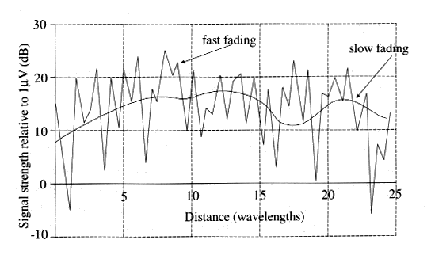
Σχήμα 5.6 Διαλείψεις λόγω μετάδοσης από πολλαπλά μονοπάτια

Πιο συγκεκριμένα το fast fading θα προκαλέσει μεταβολή της απόδοσης, που εξαρτάται από το αν το κινητό κινείται ή είναι στατικό. Για στατικά κινητά χρησιμοποιείται η στατική ευαισθησία του δέκτη και ανάλογα λαμβάνεται υπόψη το fast fading. Σε αυτή την περίπτωση οι διαλείψεις ακολουθούν στατιστικά την κατανομή Suzuki, η οποία σχηματίζεται από την πρόσθεση της lognormal (λογαριθμική συνάρτηση κανονικής κατανομής) και της κατανομής Rayleigh.

ΚΕΦΑΛΑΙΟ 6

6.1 Εισαγωγή

Σκοπός των μετρήσεων είναι η καταγραφή του λαμβανόμενου σήματος από δίκτυο TETRA σε εσωτερικούς χώρους. Οι μετρήσεις πραγματοποιήθηκαν σε 4 κτίρια στην ευρύτερη περιοχή των Αθηνών που διέφεραν ως προς το ύψος, το σχήμα και τα τεχνικά χαρακτηριστικά κατασκευής τους. Οι σταθμοί βάσης που εξυπηρετούσαν τα κινητά τερματικά χειρός που χρησιμοποιήθηκαν ήταν και από τα δύο δίκτυα TETRA που υπάρχουν και λειτουργούν στην περιοχή Αττικής. Το πρώτο λειτουργεί στις συχνότητες 380-400 MHz και το δεύτερο στις συχνότητες 410-430 MHz.
Έγιναν δύο είδη μετρήσεων για την ραδιοκάλυψη εσωτερικών χώρων. Συγκεκριμένα στα 3 κτίρια η λήψη του σήματος στο φορητό τερματικό χειρός γινόταν από τους εξωτερικούς σταθμούς βάσης των δικτύων TETRA, ενώ σε ένα κτίριο έγιναν μετρήσεις συνδυάζοντας κάλυψη εσωτερικών αναμεταδοτών και εξωτερικών σταθμών βάσης.

6.2 Σταθμοί Βάσης

Οι σταθμοί βάσης διαφέρουν ως προς τη θέση, το ύψος και την απόσταση από το κινητό τερματικό καθώς και από τον αριθμό των διαφορετικών συχνοτήτων που υποστηρίζουν. Οι σταθμοί βάσης μπορούν να έχουν μέχρι 7 συχνότητες (φέροντα) όπου σε συνδυασμό με τη πολυπλεξία χρόνου, μπορεί να έχει μέχρι 28 λογικά κανάλια. Τα 27 από αυτά χρησιμοποιούνται για μετάδοση φωνής και δεδομένων (Traffic Channels) και ένα για σηματοδοσία (control channel) Πρέπει να τονίσουμε ότι το λογισμικό που χρησιμοποιήθηκε στις μετρήσεις κατέγραφε τιμές ισχύος στο κανάλι σηματοδοσίας του εκάστοτε σταθμού βάσης.
Από τα τεχνικά χαρακτηριστικά ενός σταθμού βάσης μας ενδιαφέρει η ισχύς πριν την κεραία και το κέρδος της κεραίας, ώστε να μπορούμε να ξέρουμε το EIRP κάθε σταθμού βάσης όπου EIRP=Pτ*Gτ. Επίσης μας ενδιαφέρει ο τύπος της κεραίας και αν είναι κατευθυντική, η διεύθυνση του κύριου λοβού ακτινοβολίας. Στους παρακάτω πίνακες φαίνεται η ισχύς και το κέρδος της κεραίας για τους σταθμούς βάσης

Σταθμός Βάσης | Τύπος Κεραίας | Κέρδος Κεραίας (dBi) | Ισχύς στην Είσοδο της Κεραίας (dBm)
2.3 | Omni | 7.5 | 39
2.1 | Omni | 7.5 | 40.4
2.2 | Sector | 14.5 | 40
Πίνακας 6.1

Σταθμός Βάσης | Τύπος Κεραίας | Κέρδος Κεραίας (dBi) | Ισχύς στην Είσοδο της Κεραίας (dBm)
1.1 | Omni | 11.5 | 46
1.2 | Omni | 5.5 | 34
1.3 | Omni | 5.5 | 46
1.4 | Omni | 5.5 | 46
Πίνακας 6.2

Με χρήση κατάλληλου λογισμικού μπορούμε και υπολογίζουμε ποια θα είναι η θεωρητική τιμή στο εξωτερικό του εκάστοτε κτιρίου, όπου γίνονται οι μετρήσεις για κάθε σταθμό βάσης ξεχωριστά. Συγκεκριμένα το λογισμικό λαμβάνει υπόψη τα τεχνικά χαρακτηριστικά του σταθμού βάσης, την απόσταση του κινητού τερματικού από το σταθμό, τη μορφολογία του εδάφους διάδοσης του σήματος τα χαρακτηριστικά της περιοχής όπου γίνεται ο υπολογισμός (αν είναι ανοιχτή, ημιαστική, αστική κ.λ.π.) και με κατάλληλο μοντέλο ραδιοκάλυψης υπολογίζει μια θεωρητική τιμή του σήματος στο δέκτη. Πρέπει να σημειώσουμε ότι το λογισμικό ραδιοκάλυψης έχει ρυθμιστεί κατάλληλα από πληθώρα μετρήσεων που έγιναν στην περιοχή των Αθηνών. Η μέθοδος αυτή υπολογισμού της ισχύος στο επίπεδο του εδάφους (= 1.5 m) με χρήση θεωρητικού μοντέλου, πλεονεκτεί μιας περιμετρικής μέτρησης του κτιρίου γιατί η δεύτερη επηρεάζεται ισχυρά από τις σκιάσεις του ίδιου του κτιρίου, κάτι που δεν μας επιτρέπει το σωστό υπολογισμό της μέσης τιμής του σήματος. Πιο κάτω φαίνεται η θεωρητική τιμή ισχύος στο κάθε κτίριο για τον αντίστοιχο σταθμό βάσης.
Κτίριο | Σταθμός Βάσης | Ισχύς Δέκτη (dBm) - Θεωρητική
1 | 1.1 | -61
1 | 1.2 | -100
1 | 1.3 | -70
2 | 1.1 | -67
2 | 1.2 | -103
2 | 1.3 | -76
2 | 1.4 | -101
3 | 2.1 | -71
3 | 2.2 | -53
4 | 2.3 | -77
Πίνακας 6.3
6.3 Μετρητική διάταξη

Για τις μετρήσεις ραδιοκάλυψης στους εσωτερικούς χώρους των υπό μέτρηση κτιρίων χρησιμοποιήθηκε η παρακάτω μετρητική διάταξη:

- Ένα φορητό τερματικό χειρός με ευαισθησία -103 dB
- Φορητός Υπολογιστής
- Κατάλληλο λογισμικό για καταγραφή της ισχύς του σήματος στο δέκτη
- Ειδικό καροτσάκι μεταφοράς εξοπλισμού μέτρησης
- Ξύλινη χειρολαβή για τοποθέτηση του κινητού τερματικού χειρός

Η τοποθέτηση του φορητού υπολογιστή και του κινητού τερματικού χειρός στο μεταλλικό καροτσάκι έγινε όπως φαίνεται στο πιο κάτω σχήμα
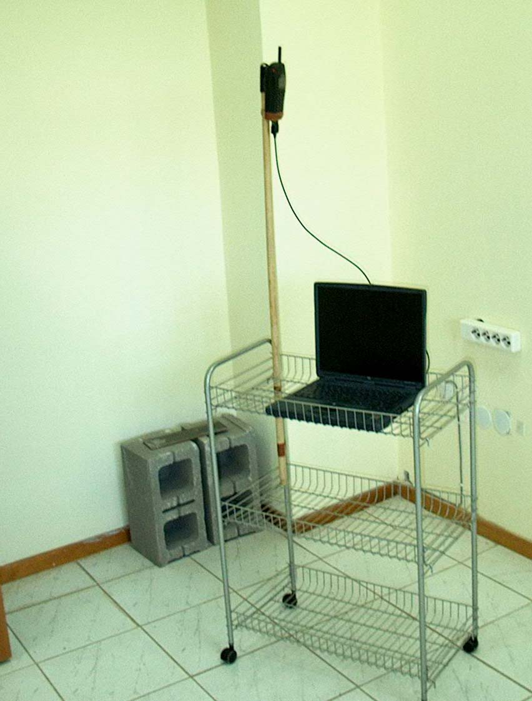

Μετρητική διάταξη

Το φορητό τερματικό χειρός είναι τοποθετημένο πάνω σε μη μεταλλική ράβδο σε ύψος 1.5m από το έδαφος, όπως φαίνεται στο σχήμα. Αυτό έγινε γιατί στην κοντινή περιοχή του δέκτη δεν πρέπει να υπάρχουν σκεδαστές που να επηρεάζουν τη μετρούμενη λαμβανόμενη ισχύ κατά τη διάρκεια της μέτρησης, ώστε να έχουμε αξιόπιστα αποτελέσματα. Η ράβδος έχει στερεωθεί πάνω στο μεταλλικό καροτσάκι ώστε το κινητό τερματικό να είναι σταθερό. Επίσης κατά τη διάρκεια της μέτρησης αποφεύγεται η οποιαδήποτε επαφή με το τερματικό για μη επηρεάζεται η τιμή της λαμβανόμενης ισχύος. Εν συνεχεία το τερματικό χειρός συνδέεται σειριακά με το φορητό υπολογιστή όπου με τη χρήση κατάλληλου λογισμικού καταγράφονται οι τιμές της ισχύς του σήματος στο δέκτη του. Το λογισμικό που χρησιμοποιείται καταγράφει την ισχύ του σήματος από το σταθμό βάσης που εξυπηρετεί το κινητό τερματικό αλλά και ακόμη τρεις σταθμούς βάσης με το ισχυρότερο σήμα εκπομπής. Στην επιφάνεια εργασίας του λογισμικού μπορούμε να διακρίνουμε την χρονική στιγμή των μετρήσεων, τον κωδικό του σταθμού βάσης που εξυπηρετεί το τερματικό και την αντίστοιχη ισχύ στο δέκτη σε dBm.
Πριν την διενέργεια όποιων μετρήσεων, το κινητό τερματικό χειρός έχει καλιμπραριστεί «calibration». Με τον όρο «calibration» εννοούμε τη διαδικασία κατά την οποία εξετάζεται κατά πόσο το σήμα που λαμβάνει το τερματικό χειρός είναι σωστό και δεν υπάρχει τυχόν πρόβλημα στη λήψή του σήματος στο συγκεκριμένο κινητό. Αυτό επιτυγχάνεται συνδέοντας το κινητό τερματικό μέσω καλώδιου, με μία ειδική συσκευή η οποία το τροφοδοτεί με μία σταθερή ισχύ. Ουσιαστικά η συσκευή αυτή προσομοιώνει ένα σταθμό βάσης που εκπέμπει και το κινητό λαμβάνει το σήμα απευθείας μέσω του καλωδίου σύνδεσης. Η ισχύς στο δέκτη του κινητού πρέπει να είναι η ίδια με την ισχύ που το τροφοδοτούμε, λαμβάνοντας βέβαια και τις όποιες απώλειες λόγω του καλωδίου. Έτσι εξακριβώθηκε ότι το κινητό χειρός μπορεί να λαμβάνει σωστά το σήμα από τους σταθμούς βάσης του δικτύου TETRA.

6.4 Διαδικασία μετρήσεων - επεξεργασία

Οι μετρήσεις πραγματοποιήθηκαν μετακινώντας τα μεταλλικό καροτσάκι κατά μήκος των διαδρόμων κάθε ορόφου σε όλα τα προς μέτρηση κτίρια. Το λογισμικό κατέγραφε τιμές ισχύος από τους σταθμούς βάσης καθώς μετακινούσαμε το καροτσάκι, έτσι ώστε να παίρνουμε τιμές ανά 0,4λ (0.3 m) περίπου, όπου λ το μήκος κύματος του σήματος TETRA (0.75 m) (Προδιαγραφές για μετρήσεις σε εσωτερικούς χώρους). Το καροτσάκι μετακινείτο κυρίως στους χώρους των διαδρόμων έτσι ώστε να μην έχουμε μεγάλες διακυμάνσεις της ισχύς του σήματος στον ίδιο όροφο. Αυτό γινόταν ώστε οι μετρήσεις να είναι ομοιόμορφες για κάθε όροφο, για να μπορέσουμε να υπολογίσουμε μια μεσαία τιμή ισχύς του σήματος σε κάθε όροφο για κάθε σταθμό βάσης ξεχωριστά. Σε κάθε κτίριο, οι διάδρομοι των ορόφων είναι περίπου οι ίδιοι, έτσι παίρνοντας μετρήσεις σε κάθε όροφο, εξετάζουμε πόσο καλά «φωτίζει» ο σταθμός βάσης το συγκεκριμένο κτίριο ανά όροφο και άρα κατά πόσο μπορεί το δίκτυο TETRA να εξυπηρετήσει τυχόν χρήστες στα διαφορετικά επίπεδα του κτιρίου.
Όταν το σήμα που λαμβανόταν από κάποιο σταθμό βάσης είναι πολύ μικρό, δηλαδή κοντά στην ευαισθησία του δέκτη που είναι -103 dBm, τότε η μέτρηση για τον συγκεκριμένο σταθμό δεν λαμβάνεται υπόψη στον υπολογισμό επειδή ενδέχεται να μην καταγράφονται σωστά τιμές κάτω από την τιμή των -110 dBm που είναι η ελάχιστη τιμή που καταγράφει το λογισμικό μέτρησης.
Μετά από τις μετρήσεις, όλες οι τιμές του σήματος καταγράφονται σε ένα ξεχωριστό αρχείο για κάθε κτίριο. Το αρχείο επεξεργάζεται μέσω του προγράμματος excel, όπου με κατάλληλο φιλτράρισμα ομαδοποιούμε τις τιμές ισχύος για κάθε σταθμό βάσης. Επίσης σε κάθε αρχείο καταγράφονται και σχόλια από την πορεία των μετρήσεων, ώστε να γνωρίζουμε που ακριβώς γίνονται οι μετρήσεις, που τελείωνε ο κάθε όροφος και σε ποιες χρονικές στιγμές των μετρήσεων χρησιμοποιήσαμε τον ανελκυστήρα. Στη συνέχεια υπολογίζουμε την μεσαία τιμή ισχύος σε κάθε όροφο για κάθε σταθμό βάσης (συνολικά 4 σταθμούς βάσης), καθώς και την τυπική απόκλιση της τιμής ισχύος κάθε σταθμού βάσης σε κάθε όροφο. Η τυπική απόκλιση υπολογιζόταν, έτσι ώστε να γνωρίζουμε τι διακύμανση είχε το σήμα γύρω από τη μέση τιμή σε κάθε όροφο, αν δηλαδή το σήμα ήταν ομοιόμορφο κατά μήκος του διαδρόμου κάθε ορόφου.

6.4 Χαρακτηριστικά κτιρίων

Κάθε κτίριο στο οποίο έγιναν μετρήσεις είχε κάποια ιδιαίτερα χαρακτηριστικά ανάλογα με τη κατασκευή του, το ύψος του και τη γεωγραφική του θέση. Η ισχύς στο δέκτη του κινητού τερματικού εξαρτάται άμεσα από την απόσταση του κτιρίου από το σταθμό βάσης καθώς και από τη θέση του σταθμού. Τα κτίρια στα οποία έγιναν οι μετρήσεις βρίσκονταν σε διάφορα σημεία στην ευρύτερη περιοχή των Αθηνών ώστε να μπορούμε να πάρουμε μια ολοκληρωμένη εικόνα της δυνατότητας επαρκούς ραδιοκάλυψης από τα δύο δίκτυα TETRA. Παρακάτω θα αναφερόμαστε στα κτίρια που έγιναν οι μετρήσεις ως Κτίριο 1, Κτίριο 2, Κτίριο 3 και Κτίριο 4. Οι σταθμοί βάσης που εξυπηρετούν κάθε κτίριο φαίνονται πιο πάνω, στον πίνακα 1, όπου φαίνεται και η θεωρητική τιμή της ισχύς στο δέκτη, στην είσοδο κάθε κτιρίου. Να διευκρινίσουμε ότι οι σταθμοί βάσης 1.1, 1.2, 1,3 είναι κοινοί για το κτίριο 1 και κτίριο 2.

Εξετάζοντας τα χαρακτηριστικά κάθε κτιρίου σε σχέση με τους σταθμούς βάσης που το εξυπηρετούν έχουμε:

Για το κτίριο 1
- Ο σταθμός βάσης 1.1 απέχει 4.5 Κm από το κτίριο 1 και η διάδοση του σήματος γίνεται σε ανοιχτή και αστική περιοχή. Η εγκατάσταση του σταθμού βρίσκεται σε υψόμετρο 635m (βρίσκεται στον Υμηττό) και το ύψος της κεραίας είναι 12m.
- Ο σταθμός βάσης 1.2 απέχει 8 Κm από το κτίριο 1 και η διάδοση του σήματος γίνεται σε αστική περιοχή. Η εγκατάσταση του σταθμού βρίσκεται σε υψόμετρο 200m και το ύψος της κεραίας είναι 75m (Ιστός επάνω σε κτίριο του ΟΤΕ).
- Ο σταθμός βάσης 1.3 απέχει 3.5 Κm από το κτίριο 1 και η διάδοση του σήματος γίνεται σε αστική περιοχή. Η εγκατάσταση του σταθμού βάσης είναι σε υψόμετρο 118 m και το ύψος της κεραίας εκπομπής είναι 32 m (Ιστός επάνω σε κτίριο του ΟΤΕ).

Για το κτίριο 2
- Ο σταθμός βάσης 1.1 απέχει 3.5 Κm από το κτίριο 2 και η διάδοση του σήματος γίνεται σε ανοιχτή και αστική περιοχή. Η εγκατάσταση του σταθμού βρίσκεται σε υψόμετρο 635m (βρίσκεται στον Υμηττό) και το ύψος της κεραίας είναι 12m.
- Ο σταθμός βάσης 1.2 απέχει 7.5 Κm από το κτίριο 2 και η διάδοση σήματος γίνεται σε αστική περιοχή. Η εγκατάσταση του σταθμού βρίσκεται σε υψόμετρο 200m και το ύψος της κεραίας είναι 75m (Ιστός επάνω σε κτίριο του ΟΤΕ).
- Ο σταθμός βάσης 1.3 απέχει 3.5 Κm από το κτίριο 2 και η διάδοση του σήματος γίνεται σε αστική περιοχή. Η εγκατάσταση του σταθμού βάσης είναι σε υψόμετρο 118 m και το ύψος της κεραίας εκπομπής είναι 32 m (Ιστός επάνω σε κτίριο του ΟΤΕ).
- Ο σταθμός βάσης 1.4 απέχει 16 Κm από το κτίριο 2 και ο σταθμός «φωτίζει» όλη την Αθήνα με διάδοση σήματος αρχικά ανοιχτή, μετά ημιαστική και μετά αστική. Η εγκατάσταση του σταθμού βάσης είναι σε υψόμετρο 250 m και το ύψος της κεραίας είναι 40 m (Ο ιστός βρίσκεται στην πλαγιά του βουνού της Πάρνηθας) .

Για το κτίριο 3
- Ο σταθμός βάσης 2.1 απέχει 1 Κm από το κτίριο 3 και η διάδοση σήματος γίνεται σε αστική περιοχή. Η εγκατάσταση του σταθμού βάσης είναι σε υψόμετρο 28 m και το ύψος της κεραίας είναι 30 m. (Ιστός επάνω σε κτίριο του ΟΤΕ)
- Ο σταθμός βάσης 2.2 απέχει 600 m από το κτίριο 3 και η διάδοση σήματος γίνεται σε αστική περιοχή. Η εγκατάσταση του σταθμού βάσης είναι σε υψόμετρο 10 m και το ύψος της κεραίας είναι 36 m. (Ιστός επάνω σε κτίριο του ΟΤΕ)

Για το κτίριο 4
- Ο σταθμός βάσης 2.3 απέχει 3.5 Km από το κτίριο και η διάδοση σήματος γίνεται σε αστική περιοχή. (Ιστός επάνω σε κτίριο του ΟΤΕ)

Η αρχιτεκτονική κατασκευή κάθε κτιρίου διαφέρει από του άλλου, αλλά γενικά όλα τα κτίρια είναι τσιμεντένιας κατασκευής με πάχος εξωτερικού τοίχου 40cm περίπου. Το κτίριο 1 είναι τετραώροφη πολυκατοικία με πολλά παράθυρα στο ισόγειο του. Οι ορόφοι του κτιρίου δεν έχουν καθόλου παράθυρα, ενώ το μήκος του διαδρόμου κάθε ορόφου είναι περίπου 12m. Μετρήσεις έγιναν στους τέσσερις ορόφους καθώς και στο ισόγειο. Η κάτοψη του ισογείου και του 1 ορόφου φαίνονται πιο κάτω. Παρατίθεται μόνο η κάτοψη του 1 ορόφου μιας και όλοι οι ορόφοι είναι ίδιοι.
Σχήμα 6.1 Ισόγειο Κτιρίου 1

Σχήμα 6.2 1 Όροφος Κτιρίου 1

Το κτίριο 2 είναι τριώροφο και έχει πολύ διαμπερές ισόγειο. Στους ορόφους υπάρχουν λίγα παράθυρα μόνο από τη μια πλευρά του διαδρόμου. Το κτίριο έχει και υπόγειο που δεν έχει καθόλου παράθυρα. Το κτίριο χρησιμοποιείται κυρίως για ακαδημαϊκούς σκοπούς. Μετρήσεις έγιναν στο υπόγειο, στο ισόγειο και στους δύο πρώτους ορόφους. Το μήκος του διαδρόμου των ορόφων και του ισογείου είναι περίπου 60m. Πιο κάτω φαίνονται η κάτοψη του ισογείου και η κάτοψη του πρώτου ορόφου.

Σχήμα 6.3 Ισόγειο Κτιρίου 2

Σχήμα 6.4 1 Όροφος Κτιρίου 2

Το κτίριο 3 είναι οκταώροφο με πολλά παράθυρα σε όλους τους ορόφους και στο ισόγειο. Το κτίριο έχει ημιωρόφους όπου έγιναν μετρήσεις και σε αυτούς. Συγκεκριμένα, μετρήσεις έγιναν στο ημιυπόγειο, στο ισόγειο, στον ημιώροφο και σε όλους τους υπόλοιπους 5 ορόφους. Για το κτήριο αυτό δεν κατέστη δυνατό να εξασφαλίσουμε τις κατόψεις των ορόφων του. Πάντως πρόκειται για ένα τυπικό κτίριο υπηρεσίας δημοσίου με γραφεία σε όλους τους ορόφους του και πολλά παράθυρα στην ανατολική και δυτική πλευρά του.
Το κτίριο 4 έχει συνολικά δεκαπέντε ορόφους, όλους με πολλά παράθυρα και πολλούς διαμπερούς χώρους. Μετρήσεις έγιναν σε όλους τους ορόφους. Τα δύο αυτά κτίρια χρησιμοποιούνται για δημόσιες υπηρεσίες. Για το κτήριο αυτό δεν κατέστη δυνατό να εξασφαλίσουμε τις κατόψεις των ορόφων του. Πάντως πρόκειται για ένα τυπικό κτίριο υπηρεσίας δημοσίου με γραφεία σε όλους τους ορόφους του και πολλά παράθυρα από όλες τις πλευρές του.

.

ΚΕΦΑΛΑΙΟ 7

7.1 Εισαγωγή

Σε αυτό το κεφάλαιο παρουσιάζονται τα αποτελέσματα των μετρήσεων που έγιναν στα κτίρια για τη ραδιοκάλυψη των δικτύων TETRA. Όπως αναφέραμε και στο προηγούμενο κεφάλαιο, οι μετρήσεις χωρίζονται σε δύο κατηγορίες. Στις μετρήσεις όπου η λήψη του σήματος στο φορητό τερματικό χειρός γίνεται από τους εξωτερικούς σταθμούς βάσης των δικτύων TETRA και στις μετρήσεις που συνδύαζαν κάλυψη εσωτερικών αναμεταδοτών και εξωτερικών σταθμών βάσης. Στους πίνακες που ακολουθούν θυμίζουμε ότι παίρνουμε την μεσαία τιμή της ισχύς ανά όροφο για κάθε σταθμό βάσης ενώ η τιμή της ισχύς στο δέκτη είναι σε dBm.

7.2 Ραδιοκάλυψη από Εξωτερικούς Σταθμούς Βάσης

7.2.1 Μετρήσεις στο Κτίριο 1 (τετραώροφο)

Τα αποτελέσματα μετρήσεων ραδιοκάλυψης του δικτύου TETRA για το κτίριο 1 φαίνονται στο πιο κάτω πίνακα

ΟΡΟΦΟΣ | ΣΤΑΘΜΟΣ ΒΑΣΗΣ
ΟΡΟΦΟΣ | 1.1 | 1.2 | 1.3
ΟΡΟΦΟΣ | ΙΣΧΥΣ ΣΤΟ ΔΕΚΤΗ (dBm)
1 | -91,8 | -108,6 | -105,3
2 | -90,7 | -106,6 | -102,9
3 | -85,2 | -105,4 | -100,6
4 | -80,9 | -104,6 | -101,4
5 | -73,0 | -99,9 | -93,3
Πίνακας 7.1

Ο σταθμός βάσης 1.1 απέχει 4.5 Km από το κτίριο και ο σταθμός βρίσκεται πάνω στον Υμηττό σε υψόμετρο 635m. Το ύψος της κεραίας είναι 12m.
Ο σταθμός βάσης 1.2 απέχει 8 Km από το κτίριο και ο σταθμός βρίσκεται σε υψόμετρο 200m.Η κεραία είναι σε ύψος 75m, σε ιστό επάνω σε κτίριο του ΟΤΕ.
Ο σταθμός βάσης 1.3 απέχει 3.5 Km από το κτίριο και ο σταθμός βρίσκεται σε υψόμετρο 118 m. Η κεραία είναι σε ύψος 32m, σε ιστό επάνω σε κτίριο του ΟΤΕ.

Η ισχύς στο δέκτη ανά όροφο φαίνεται στην πιο κάτω γραφική παράσταση
Σχήμα 7.1

Όπου
ΟΡΟΦΟΣ 1 = ΙΣΟΓΕΙΟ
ΟΡΟΦΟΣ 2 = 1 ΟΡΟΦΟΣ
ΟΡΟΦΟΣ 3 = 2 ΟΡΟΦΟΣ
ΟΡΟΦΟΣ 4 = 3 ΟΡΟΦΟΣ
ΟΡΟΦΟΣ 5 = 4 ΟΡΟΦΟΣ

Στον πιο κάτω πίνακα φαίνεται και η τυπική απόκλιση της τιμής της ισχύς στο δέκτη για κάθε όροφο και σταθμό βάσης.

ΟΡΟΦΟΣ | ΣΤΑΘΜΟΣ ΒΑΣΗΣ
ΟΡΟΦΟΣ | 1.1 | 1.2 | 1.3
ΟΡΟΦΟΣ | Τυπική Απόκλιση(σ=)
1 | 3,62 | 1,11 | 2,33
2 | 4,48 | 2,52 | 6,09
3 | 2,31 | 1,32 | 2,47
4 | 3,61 | 1,49 | 1,55
5 | 3,04 | 0,63 | 0,97
Πίνακας 7.2
Παρατηρούμε ότι το σήμα ενισχύεται όπως ανεβαίνουμε στους ορόφους. Αυτό συμβαίνει και για τους τρεις σταθμούς βάσης. Η ισχύς του σήματος από το σταθμό βάσης 1.1 φαίνεται καθαρά ότι είναι η μεγαλύτερη, ιδιαίτερα στον 5 όροφο όπου η ισχύς του σήματος στο δέκτη είναι πάρα πολύ καλή. Αυτό οφείλεται κατά κύριο λόγο στο υψόμετρο του σταθμού βάσης ο οποίος βρίσκεται πάνω στην κορυφή του βουνού και μπορεί έτσι να «φωτίζει» όλη την ευρύτερη περιοχή των Αθηνών. Η ισχύς του σήματος από τους υπόλοιπους σταθμούς βάσης είναι φυσιολογική. Ξεκινά από πολύ χαμηλές τιμές στο ισόγειο και ανεβαίνει σταδιακά.
Πιο κάτω φαίνεται η αύξηση της ισχύς στο δέκτη ανά όροφο για τον σταθμό βάσης 1.1

Σχήμα 7.2

Το R²=0.946, σημαίνει ότι κάνει πολύ καλό «fit» η κατανομή της ισχύς ανά όροφο πάνω στην ευθεία. Από την κλίση της ευθείας παρατηρούμε ότι έχουμε μια αύξηση της ισχύς κατά 4.72 dB ανά όροφο.

Ανάλογα και για τους υπόλοιπους σταθμούς βάσης

Σχήμα 7.3

Αύξηση της ισχύς στο δέκτη κατά 1.95 dB ανά όροφο για το σταθμό βάσης 1.2

Σχήμα 7.4

Αύξηση της ισχύς στο δέκτη κατά 2.551dB ανά όροφο για το σταθμό βάσης 1.3.Το «fit» στην ευθεία είναι αρκετά καλό.
7.2.2 Μετρήσεις στο Κτίριο 2 (τριώροφο)

Οι μετρήσεις ραδιοκάλυψης του δικτύου TETRA για το κτίριο 2 φαίνονται στο πιο κάτω πίνακα

ΟΡΟΦΟΣ | ΣΤΑΘΜΟΣ ΒΑΣΗΣ
ΟΡΟΦΟΣ | 1.1 | 1.2 | 1.3 | 1.4
ΟΡΟΦΟΣ | ΙΣΧΥΣ ΣΤΟ ΔΕΚΤΗ (dBm)
1 | -89,6 | -106,3 | -104,4 | -106,1
2 | -81,07 | -96,9 | -103,5 | -102,8
3 | -79,1 | -90,6 | -101,2 | -101,05
4 | -76,7 | -84,2 | -96,01 | -94,8
Πίνακας 7.3

Ο σταθμός βάσης 1.1 απέχει 3.5 Km από το κτίριο και βρίσκεται σε υψόμετρο 635m (πάνω στο βουνό του Υμηττού). Η κεραία είναι σε ύψος 12m, σε ιστό επάνω σε κτίριο του ΟΤΕ.
Ο σταθμός βάσης 1.2 απέχει 7.5 Km από το κτίριο και ο σταθμός βρίσκεται σε υψόμετρο 200m.Η κεραία είναι σε ύψος 75m, σε ιστό επάνω σε κτίριο του ΟΤΕ.
Ο σταθμός βάσης 1.3 απέχει 3.5 Km από το κτίριο και ο σταθμός βρίσκεται σε υψόμετρο 118 m. Η κεραία είναι σε ύψος 32m, σε ιστό επάνω σε κτίριο του ΟΤΕ.
Ο σταθμός βάσης 1.4 απέχει 16 Κm από το κτίριο και βρίσκεται σε υψόμετρο 250 m. Η κεραία είναι σε ύψος 40m, σε ιστό στην πλαγιά του βουνού της Πάρνηθας.

Η ισχύς στο δέκτη ανά όροφο φαίνεται στην πιο κάτω γραφική παράσταση

Σχήμα 7.5

Όπου
Όροφος 1 = Υπόγειο
Όροφος 2 = Ισόγειο
Όροφος 3 = 1 Όροφος
Όροφος 4 = 2 Όροφος

Στον πιο κάτω πίνακα φαίνεται και η τυπική απόκλιση της τιμής της ισχύς στο δέκτη για κάθε όροφο και σταθμό βάσης.

ΟΡΟΦΟΣ | ΣΤΑΘΜΟΣ ΒΑΣΗΣ
ΟΡΟΦΟΣ | 1.1 | 1.2 | 1.3 | 1.4
ΟΡΟΦΟΣ | Τυπική Απόκλισης(σ=)
1 | 3,96 | 1,68 | 3,69 | 1,41
2 | 3,69 | 3,77 | 2,78 | 2,86
3 | 4,44 | 2,49 | 2,99 | 3,97
4 | 3,93 | 4,16 | 4,13 | 3,85
Πίνακας 7.4

Παρατηρούμε ότι οι το σήμα ενισχύεται όσο ανεβαίνουμε τους ορόφους. Φυσικά εδώ για τους σταθμούς βάσης 1.3 και 1.4 η λαμβανόμενη ισχύς στο δέκτη είναι χαμηλή. Αυτό οφείλεται κυρίως στην απόσταση των σταθμών από το κτίριο 2 αλλά και από το γεγονός ότι ο σταθμός βάσης 1.1 εκπέμπει ισχυρό σήμα και το κινητό τερματικό χειρός δεν εξυπηρετείται πολλή ώρα από τους σταθμούς βάσης 1.3 και 1.4, αλλά μόνο αν γίνει “hang over” για κάποιο λόγο. Οι τιμές για την ισχύ στο δέκτη όσων αφορά τον τέταρτο όροφο είναι φυσιολογικές και στα πλαίσια της εξυπηρέτησης του κινητού τερματικού χειρός.
Πιο κάτω φαίνεται η αύξηση της ισχύς στο δέκτη ανά όροφο για κάθε σταθμό βάσης

Σχήμα 7.6

Το R²=0.8754 πράγμα που σημαίνει ότι οι η κατανομή της ισχύος ανά όροφο είναι αρκετά καλό. Η αύξηση της ισχύς στο δέκτη ανά όροφο για το σταθμό βάσης 1.1 δίνεται από την κλίση της ευθείας και είναι 4.0683 dB.

Σχήμα 7.7

Η κατανομή της ισχύος ανά όροφο είναι σχεδόν τέλεια αφού R²=0.99. Αρά μπορούμε να πούμε με σιγουριά ότι η αύξηση της ισχύς στο δέκτη ανά όροφο είναι 7.2468 dB για το σταθμό βάσης 1.2

Σχήμα 7.8

Το «fit» πάνω στην ευθεία είναι αρκετά καλό άρα η αύξηση της ισχύς στο δέκτη για το σταθμό βάσης 1.3 θα είναι περίπου 2.7692 dB.
Σχήμα 7.9

Το «fit» της κατανομής της ισχύος στο δέκτη είναι πολύ καλή, άρα η αύξηση της ισχύς στο δέκτη ανά όροφο για το σταθμό βάσης 1.4 θα είναι 3.58 dB.

7.2.3 Μετρήσεις στο Κτίριο 4 (Δεκαπενταώροφο)

Οι μετρήσεις ραδιοκάλυψης του δικτύου TETRA για το κτίριο 4 φαίνονται στο πιο κάτω πίνακα

ΟΡΟΦΟΣ | ΣΤΑΘΜΟΣ ΒΑΣΗΣ
ΟΡΟΦΟΣ | 2.3
ΟΡΟΦΟΣ | Ισχύς στο δέκτη (dBm)
1 | -90.7
2 | -88.3
3 | -85.6
4 | -85.2
5 | -76.9
6 | -69.9
7 | -70.1
8 | -70.2
9 | -74.3
10 | -78.5
11 | -77.5
12 | -77
13 | -66.4
14 | -72.8
15 | -74
Πίνακας 7.5

Ο σταθμός βάσης 2.3 απέχει 3.5 Km από το κτίριο. Η κεραία είναι σε ιστό επάνω σε κτίριο του ΟΤΕ

Η ισχύς στο δέκτη ανά όροφο φαίνεται στην πιο κάτω γραφική παράσταση
Σχήμα 7.10
Στον πιο κάτω πίνακα φαίνεται και η τυπική απόκλιση της τιμής της ισχύς στο δέκτη για κάθε όροφο.
ΟΡΟΦΟΣ | ΣΤΑΘΜΟΣ ΒΑΣΗΣ
ΟΡΟΦΟΣ | 2.3
ΟΡΟΦΟΣ | Τυπική Απόκλιση (σ=)
1 | 8,24
2 | 6,88
3 | 3,86
4 | 6,59
5 | 2,89
6 | 6,40
7 | 8,13
8 | 10,93
9 | 6,03
10 | 4,71
11 | 4,40
12 | 3,70
13 | 4,37
14 | 5,39
15 | 6,93

Πίνακας 7.6
Λόγω του μεγάλου αριθμού επιπέδων του κτιρίου, η στάθμη ισχύος μέχρι τον έκτο όροφο ανεβαίνει με ρυθμό 4 dB ανά όροφο. Στα επίπεδα πάνω από τον έκτο όροφο και ως τον δέκατο πέμπτο όροφο, η ισχύς σταθεροποιείται και παρατηρείται μια διακύμανση του λαμβανομένου σήματος της τάξης των $±$5 dB. Αυτό μπορεί να εξηγηθεί με βάση το γεγονός ότι από τον έβδομο όροφο και πάνω, ο σταθμός βάσης βρίσκεται σε οπτική επαφή (Line of Sight) με τον δέκτη, με αποτέλεσμα η ισχύς να είναι κοντά στην μέγιστη τιμή της (που οφείλεται στη διάδοση του σήματος μεταξύ σταθμού βάσης και δέκτη). Οι όποιες διακυμάνσεις της λαμβανόμενης ισχύος οφείλονται στην διαφορετική διαμόρφωση των εσωτερικών χώρων των ορόφων του κτιρίου.

7.3 Ραδιοκάλυψη από Εσωτερικούς Αναμεταδότες και Εξωτερικούς Σταθμούς Βάσης

7.3.1 Μετρήσεις στο Κτίριο 3 (οκταώροφο)
Οι μετρήσεις ραδιοκάλυψης του δικτύου TETRA στο κτίριο 3 έγιναν ενδεικτικά ώστε να παρατηρηθεί η διαφορά που υπάρχει στη στάθμη του σήματος ανά επίπεδο σε σχέση με τα κτίρια τα όποία δεν είχαν εσωτερικό αναμεταδότη. Οι αναμεταδότες βρίσκονται εγκατεστημένοι στους χώρους του ημιυπογείου και του ισογείου του κτιρίου 3 και ενισχύουν το σήμα που προέρχεται από εξωτερικό σταθμό βάσης με αποτέλεσμα η στάθμη του σήματος στο δέκτη να είναι ψηλή ιδιαίτερα στους πρώτους ορόφους του κτιρίου. Ο αναμεταδότης χρησιμοποιεί εξωτερική κεραία με την οποία λαμβάνει το σήμα και το αναμεταδίδει ενισχυμένο στους ορόφους του κτιρίου και δεν μπορεί να θεωρηθεί ως σταθμός βάσης με μοναδικό κωδικό αναγνώρισης.

Πιο κάτω φαίνονται τα αποτελέσματα των μετρήσεων για το κτίριο 3

ΟΡΟΦΟΣ | ΣΤΑΘΜΟΣ ΒΑΣΗΣ
ΟΡΟΦΟΣ | 2.1 | 2.2
ΟΡΟΦΟΣ | ΙΣΧΥΣ ΣΤΟ ΔΕΚΤΗ (dBm)
1 | -43,4 | -59,7
2 | -50,6 | -69,1
3 | -63,6 | -81,7
4 | -67,3 | -82,3
5 | -69,7 | -86,7
6 | -73,3 | -88,7
7 | -74,3 | -84,5
8 | -71,6 | -81,8
Πίνακας 7.7

Θυμίζουμε ότι ο σταθμός βάσης 2.1 απέχει 1 Km από το κτίριο και βρίσκεται σε υψόμετρο 28m.H κεραία είναι σε ύψος 30m, σε ιστό επάνω στο κτίριο του ΟΤΕ.
Ο σταθμός βάσης 2.2 απέχει 600m από το κτίριο και βρίσκεται σε υψόμετρο 10m. Η κεραία είναι σε ύψος 36m, σε ιστό επάνω στο κτίριο του ΟΤΕ.

Η ισχύς στο δέκτη ανά όροφο φαίνεται στην πιο κάτω γραφική παράσταση

Σχήμα 7.11

Όπου
ΟΡΟΦΟΣ 1 = ΗΜΙΥΠΟΓΕΙΟ
ΟΡΟΦΟΣ 2 = ΙΣΟΓΕΙΟ
ΟΡΟΦΟΣ 3 = ΗΜΙΩΡΟΦΟΣ
ΟΡΟΦΟΣ 4 = 1 ΟΡΟΦΟΣ
ΟΡΟΦΟΣ 5 = 2 ΟΡΟΦΟΣ
ΟΡΟΦΟΣ 6 = 3 ΟΡΟΦΟΣ
ΟΡΟΦΟΣ 7 = 4 ΟΡΟΦΟΣ
ΟΡΟΦΟΣ 8 = 5 ΟΡΟΦΟΣ

Στον πιο κάτω πίνακα φαίνεται και η τυπική απόκλιση της τιμής της ισχύς στο δέκτη για κάθε όροφο και σταθμό βάσης.

ΟΡΟΦΟΣ | ΣΤΑΘΜΟΣ ΒΑΣΗΣ
ΟΡΟΦΟΣ | 2.1 | 2.2
ΟΡΟΦΟΣ | Τυπική Απόκλιση(σ=)
1 | 2,53 | 1,28
2 | 2,73 | 1,59
3 | 6,16 | 7,77
4 | 9,95 | 7,12
5 | 6,18 | 5,15
6 | 3,70 | 5,65
7 | 3,95 | 4,10
8 | 7,00 | 5,43
Πίνακας 7.8

Λόγω και του εσωτερικού αναμεταδότη η στάθμη ισχύος του σήματος είναι πολύ ψηλή, ιδιαίτερα στους πρώτους τρεις ορόφους. Η αναμετάδοση του σήματος επηρεάζει την στάθμη ισχύος και στους επόμενους ορόφους όπου πάλι παρατηρούνται ψηλές τιμές ισχύς στο δέκτη. Αυτό φαίνεται καθαρά στο σχήμα 4.1 όπου η στάθμη ισχύος στο δέκτη μειώνεται σταδιακά μέχρι και τον έκτο όροφο όπου εκεί αρχίζει να ανεβαίνει. Στους ορόφους 1 έως 3 η στάθμη ισχύος επηρεάζεται άμεσα από τον αναμεταδότη. Στους ορόφους 4 και 5 η στάθμη του σήματος επηρεάζεται από τον αναμεταδότη αλλά και από τους εξωτερικούς σταθμούς βάσης. Διατηρούνται οι ψηλές τιμές ισχύος αλλά σταδιακά επέρχεται μείωση στο σήμα. Στους πιο πάνω ορόφους, η ύπαρξη του αναμεταδότη δεν επηρεάζει τη στάθμη του σήματος και η κάλυψη γίνεται από τους εξωτερικούς σταθμούς βάσης, με αποτέλεσμα η γραφική κατανομή της ισχύος στο δέκτη να αυξάνει σταδιακά σε τιμές πιο φυσιολογικές. Παρατηρούμε επίσης ότι το σήμα είναι ισχυρότερο από το σταθμό βάσης 2.1 κατά 10 dB περίπου σε σχέση με το σταθμό βάσης 2.2.

7.4 Συγκεντρωτικά Αποτελέσματα

Αντιπαραθέτοντας τους κοινούς σταθμούς βάσης για το κτίριο 1 και κτίριο 2, βλέπουμε τη διαφορά στην αύξηση της ισχύος ανά όροφο σε κάθε κτίριο ξεχωριστά

ΣΤΑΘΜΟΣ ΒΑΣΗΣ | ΚΤΙΡΙΟ 1 | ΚΤΙΡΙΟ 2
ΣΤΑΘΜΟΣ ΒΑΣΗΣ | ΑΥΞΗΣΗ ΙΣΧΥΟΣ ΑΝΑ ΟΡΟΦΟ(dB) | ΑΥΞΗΣΗ ΙΣΧΥΟΣ ΑΝΑ ΟΡΟΦΟ(dB
1.1 | 4,7 | 4,07
1.2 | 2 * | 7
1.3 | 2,55 | 2,77
1.4 | - | 3,6
Πίνακας 7.9

* Σημ. Η στάθμη σήματος ήτανε σχετικά χαμηλή (περίπου -100 dBm), οπότε τα αποτελέσματα δεν κρίνονται και πολύ αξιόπιστα.

Από τα συνολικά αποτελέσματα των μετρήσεων συμπεραίνουμε ότι για τα κτίρια 1 και 2 όπου υπήρξαν κοινοί σταθμοί βάσης εξυπηρέτησης, η αύξηση ης ισχύς ανά όροφο ήτανε περίπου η ίδια και για τα δύο κτίρια. Η μεγαλύτερη αύξηση ανά όροφο παρατηρήθηκε κατά την εξυπηρέτηση από τον πρώτο σταθμό βάσης ενώ και για τους υπολοίπους η αύξηση ανά όροφο ήτανε αρκετά καλή.
Οι μετρήσεις στο κτίριο 3 έγιναν για να φανεί η διαφορά στη στάθμη της ισχύος ανά επίπεδο λόγω και της ύπαρξης εσωτερικού αναμεταδότη σε σχέση με τα άλλα κτίρια.
Το κτίριο 4 είχε μια ιδιαιτερότητα λόγω των πολλών ορόφων του. Παρουσιάστηκε μια σταθεροποίηση στη στάθμη ισχύς μετά τον έκτο όροφο. Αυτό οφειλόταν κυρίως στο γεγονός ότι υπήρξε καλή οπτική επαφή με το σταθμό βάσης(Line of Sigh) και η στάθμη ισχύος ήτανε κοντά στη μέγιστη οπότε δεν υπήρχανε μεγάλες διακυμάνσεις στην τιμή του σήματος.

ΚΕΦΑΛΑΙΟ 8

8.1 TETRA το Ασύρματο Παγκόσμιο Δίκτυο

Έχουμε προαναφέρει ότι το σύστημα TETRA με τις καινοτομίες που ενσωματώνει και τις υπηρεσίες που προσφέρει δεν θα αργήσει να καθιερωθεί παγκοσμίως, ως η βέλτιστη λύση για προσωπικά ασύρματα δίκτυα επικοινωνιών (PMR) και δημόσια δίκτυα ασύρματης δικτύωσης (PAMR). Δέκα περίπου χρόνια μετά την καθιέρωση του προτύπου TETRA από τον οργανισμό ETSI και η εφαρμογή του έχει τύχει ευρείας αποδοχής από την Ευρώπη μέχρι Μέση Ανατολή και Ασία όσον αφορά την αγορά δικτύων. Κάθε δημόσια υπηρεσία σε κάθε χώρα, που παρέχει ασφάλεια και περίθαλψη όπως είναι η αστυνομία και τα νοσοκομεία, χρησιμοποιούν TETRA για ενδοεπικοινωνία και μετάδοση δεδομένων. Δίκτυο TETRA χρησιμοποιούν και μέσα μαζικής μεταφοράς σε μεγάλες Ευρωπαϊκές χώρες και μη όπως το μετρό, τα λεωφορεία και άλλα. Εκτενής αναφορά για την εφαρμογή του συστήματος TETRA στους τομείς αυτούς θα γίνει πιο κάτω.
Το σύστημα TETRA έχει φθάσει πλέον σε ένα ώριμο επίπεδο. Τα τελευταία χρόνια γίνονται προσπάθειες για ανάπτυξη και εφαρμογή της νέας γενιάς του συστήματος TETRA, το TETRA 2.0, αλλά και για τη διατήρηση της υπάρχουσας υποδομής των δικτύων TETRA. To TETRA 2.0 προσβλέπει στην παροχή περισσότερων υπηρεσιών με μεγαλύτερη ασφάλεια και ταχύτητα.

8.2 Το Σύστημα TETRA 2.0

Γενικά το TETRA 2.0 στοχεύει

- Στην μετάδοση πακέτων δεδομένων με μεγαλύτερες ταχύτητες απ’ότι προσφέρουν τα δίκτυα τώρα. Αυτό γίνεται για να καλυφθούν οι μελλοντικές ανάγκες των χρηστών, σε πολυμέσα και γρήγορη μετάδοση δεδομένων.
- Στην περαιτέρω ανάπτυξη των αλγορίθμων φωνής ώστε να είναι εφικτή η ενδοεπικοινωνία μεταξύ TETRA και 3G δικτύων, χωρίς “transcoding” και με καλύτερη ποιότητα φωνής.
- Στον εμπλουτισμό της διεπαφής Air Interface του συστήματος TETRA, ώστε να αυξηθούν τα οφέλη από τη χρήση του ραδιοφάσματος και της χωρητικότητας του καναλιού του δικτύου αλλά και για τη μείωση του κόστους των τερματικών.
- Στην υιοθέτηση καινούργιων προτύπων που θα επιτρέπουν την εύκολη και γρήγορη διασύνδεση με τα άλλα δημόσια ασύρματα δίκτυα GSM, GPRS, UMTS και εκμετάλλευση των δυνατοτήτων τους.
- Στην επέκταση της ραδιοκάλυψης του δικτύου TETRA ώστε να μπορεί να εξυπηρετεί και υπηρεσίες ασφαλείας σε αεροδρόμια και λιμάνια.

Οι προδιαγραφές του TETRA 2.0, ενσωματώνουν τις ανάγκες και υπηρεσίες ενός PMR/PAMR δικτύου οι οποίες ικανοποιούνται και από το υπάρχον σύστημα TETRA, αλλά προσφέρουν και ακόμα πιο πολλά.

8.3 Στα Ενδότερα του Συστήματος TETRA 2.0

Στο πιο κάτω σχήμα φαίνονται οι υπηρεσίες που προσφέρει το σύστημα TETRA

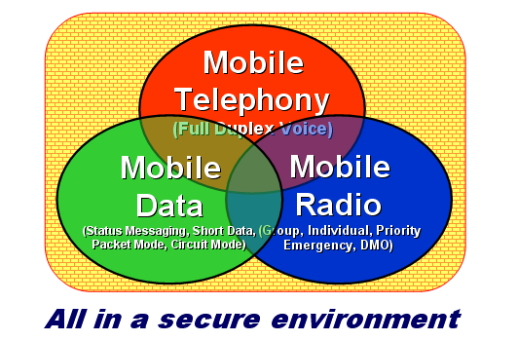

Σχήμα 8.1

Η ανάπτυξη του συστήματος TETRA 2.0, βασίζεται στο προηγούμενο πρότυπο παρέχοντας όλες τις υπηρεσίες του, αλλά με επιπλέον δυνατότητες στη ταχύτητα μετάδοσης των δεδομένων, στην συμβατότητα και στη ραδιοκάλυψη όπως φαίνεται και στον πίνακα πιο κάτω.

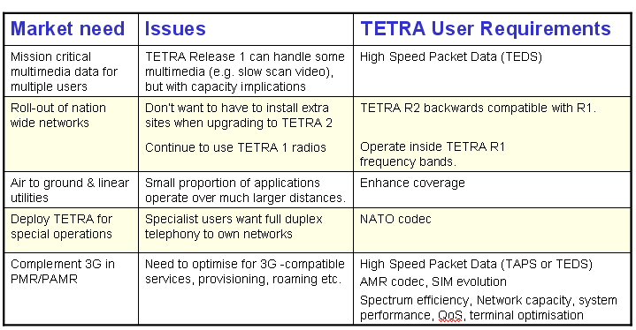
Πίνακας 8.1

Το μεγαλύτερο πλεονέκτημα στη χρήση δικτύου TETRA 2.0 είναι η αυξημένη ταχύτητα μετάδοσης πακέτων δεδομένων με χρήση τεχνολογίας High Speed Packet Data,η οποία τεχνολογία αυξάνει την ταχύτητα έως και δέκα φορές απ’ότι στο TETRA 1.0. Επίσης ενσωματώνει τεχνολογία TETRA Advanced Packet Service (TAPS) και TETRA Enhanced Data Service (TEDS) για κάλυψη των αναγκών των χρηστών στην αγορά δικτύων.
Με χρήση της τεχνολογίας TAPS
- Ο ρυθμός μετάδοσης δεδομένων φθάνει μέχρι 384 Kbits/s σε κανάλι συχνότητας 200 kHz.
- Υιοθετούνται τα πλεονεκτήματα των τεχνολογιών GPRS και EDGE.
Με χρήση της τεχνολογίας TEPS
- Υπάρχει ελαστικότητα στους ρυθμούς μετάδοσης και στη χρήση του ραδιοφάσματος
  - Συχνότητα καναλιών 25, 50, 100 και 150 kHz
  - Αυξομείωση του ρυθμού μετάδοσης, του ραδιοφάσματος και της ραδιοκάλυψης.
- Πλήρης συμβατότητα με TETRA 1.0. Μπορεί να δεκτεί τηλεφωνήματα συστήματος TETRA 1.0 σε TEDS κανάλια.
Το σύστημα TETRA 2.0 επιτρέπει την αυξομείωση του ρυθμού μετάδοσης ανάλογα με τη συχνότητα του καναλιού και την απόσταση από το σταθμό βάσης. Αυτό φαίνεται πιο καθαρά και στο πιο κάτω σχήμα.

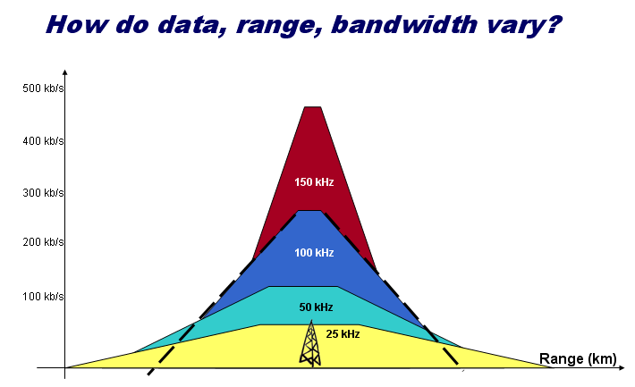
Σχήμα 8.2

Έτσι οι δυνατότητες μετάδοσης φωνής και δεδομένων αυξάνονται σε σχέση με το TETRA 1.0.

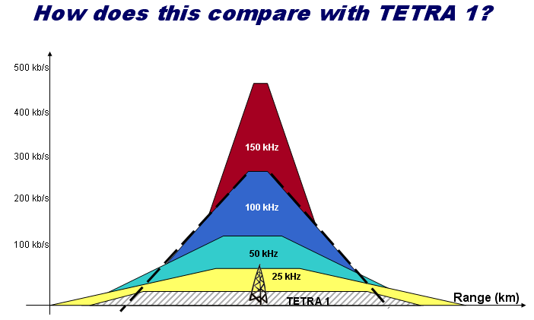
Σχήμα 8.3

Όπως φαίνεται και από το σχήμα, η περιοχή ραδιοκάλυψης στο δίκτυο TETRA 1.0 είναι περιορισμένη. Με επανεκπομπή των δεδομένων, αυξάνεται ναι μεν η περιοχή κάλυψης για μετάδοση δεδομένων αλλά για μετάδοση φωνής, η περιοχή κάλυψης είναι περιορισμένη. Στο σύστημα TETRA 2.0, λόγω της εναλλαγής ρυθμού μετάδοσης, ραδιοκάλυψης και φάσματος, η περιοχή ραδιοκάλυψης για μετάδοση φωνής και δεδομένων αυξάνεται σημαντικά.
Στον πίνακα πιο κάτω φαίνονται καθαρά οι επιπλέον δυνατότητες και υπηρεσίες που θα προσφέρονται στην μετεξέλιξη του συστήματος TETRA σε TETRA 2.0., καθώς και η διαφορά στην εξέλιξη του συστήματος σε επίπεδο παροχής επιπλέον υπηρεσιών

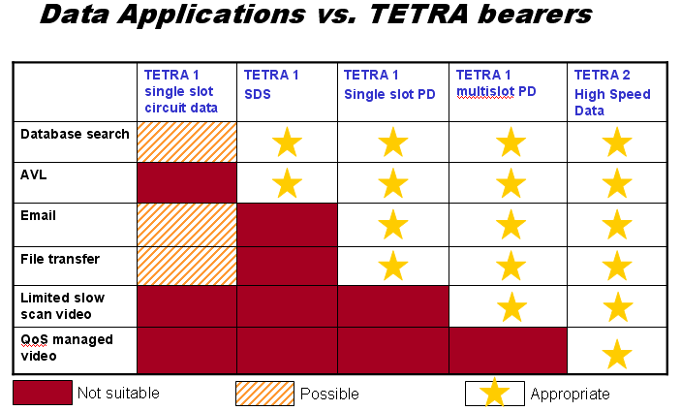
Πίνακας 8.2
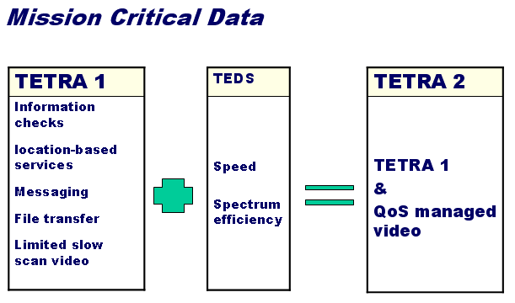
Πίνακας 8.3

Οι προδιαγραφές και τα χαρακτηριστικά του συστήματος TETRA 2.0 που είχαν συμφωνηθεί μέχρι το Νοέμβριο του 2003 ήταν οι πιο κάτω.

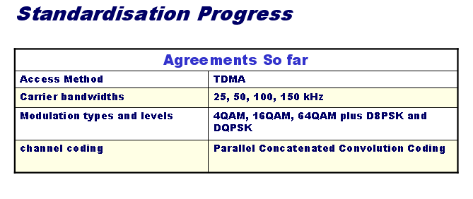
Πίνακας 8.4

Τη στιγμή που γράφονται αυτές οι γραμμές, το TETRA 2.0 έχει ήδη διεισδύσει στην αγορά δικτύων και αναμένεται να είναι η καλύτερη λύση για κάθε υλοποίηση ασύρματου προσωπικού δικτύου ανά το παγκόσμιο.

8.4 Γιατί να επιλέξουμε TETRA

Στην ερώτηση γιατί να επιλέξουμε ένα δίκτυο βασισμένο στο πρότυπο TETRA και όχι κάποιο άλλο τυχαίο εμπορικό δίκτυο ή υπηρεσία η απάντηση είναι μεγαλύτερη ασφάλεια και περισσότερες υπηρεσίες. Προβλήματα όπως υποκλοπή δεδομένων, περιορισμένη περιοχή ραδιοκάλυψης, συμφόρηση δικτύου και υπερχείλιση είναι μεγάλος κίνδυνος και μεγάλο ρίσκο, ιδιαίτερα για εξυπηρέτηση δημόσιων υπηρεσιών, όπως είναι η αστυνομία, τα νοσοκομεία και η πυροσβεστική. Αυτό μπορεί να φανεί παραστατικά και πιο κάτω

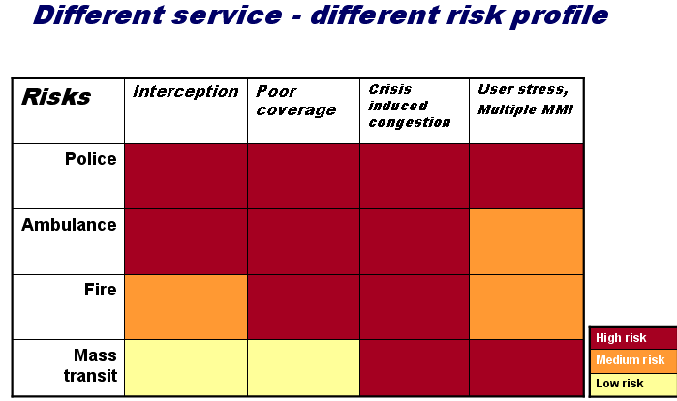
Πίνακας 8.5

Παρόμοια προβλήματα ενδέχεται να παρουσιαστούν και σε κάποιες υπηρεσίες όπου η έγκαιρη και έγκυρη μετάδοση δεδομένων είναι πολύ σημαντική και ιδιαίτερα κρίσιμη όταν από αυτές εξαρτάται και ο παράγοντας ανθρώπινης ζωής.

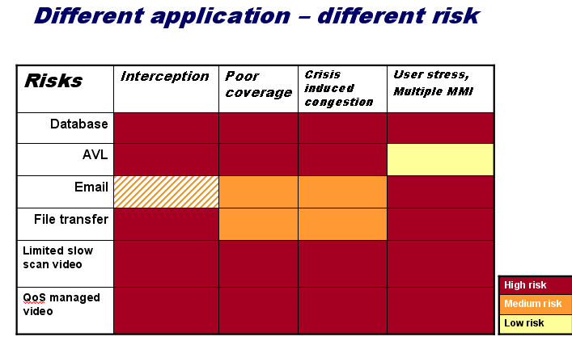
Πίνακας 8.6

Το σύστημα TETRA με τις διεπαφές που το χαρακτηρίζουν και τις τεχνικές που χρησιμοποιεί κατορθώνει να ξεπερνά τέτοιου είδους προβλήματα και να παρέχει στον εκάστοτε χρήστη, ασφάλεια και αξιόπιστες υπηρεσίες υψηλών ταχυτήτων

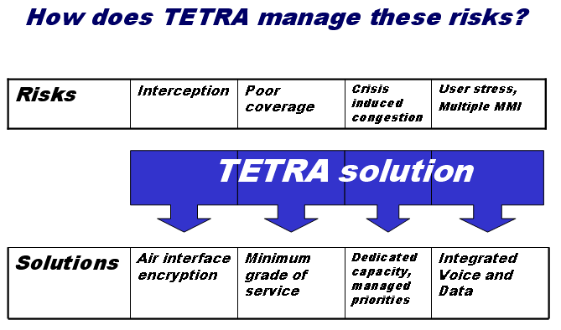
Σχήμα 8.4

8.5 Το σύστημα TETRA σήμερα

Το φετινό παγκόσμιο συνέδριο που έγινε στη Βιέννη είχε να επιδείξει τις τελευταίες ανακοινώσεις εφαρμογών του συστήματος TETRA, με πρώτη και καλύτερη, τη χρησιμοποίηση του TETRA στους τελευταίους Ολυμπιακούς αγώνες της Αθήνας σε όλες τις υπηρεσίες, από τη δημόσια ασφάλεια των αγώνων μέχρι τα Μέσα Μαζικής Μεταφοράς. Επιπλέον είχαμε ανακοινώσεις εφαρμογής του συστήματος TETRA
- Στο Υπουργείο Μεταφορών της Αυστρίας
- Στο μετρό του Μπαγκόνκ
- Στο Υπουργείο Μεταφορών της Κίνας
- Στο Υπουργείο Μεταφορών της Εσθονίας
- Στην αστυνομία της Νότιας Αφρικής
- Στο Ιατρικό Μετροπολιτικό Κέντρο της Μαδρίτης, στην Ισπανία
- Στις εταιρείες τηλεπικοινωνιών στο Ιράν
- Σε Ρωσία και Σουηδία

Οι εταιρείες που δραστηριοποιούνται στο χώρο της αγοράς δικτύων και προϊόντων TETRA έχουνε αυξηθεί λόγω και της ευρείας αποδοχής του συστήματος, ανακοινώνοντας συνεχώς καινούργιες υπηρεσίες και προϊόντα. Ανακοινώσεις χρήσης του συστήματος TETRA είχαμε και στο μετρό του Παρισιού, στο αεροδρόμιο των Βρυξελλών, στον εντοπισμό των λεωφορείων στην Μπαρτσελόνα, ακόμα και σε πίστες της Φόρμουλα 1.

8.5.1 Κρυπτογράφηση φωνής και δεδομένων

Αίσθηση έκανε πιο παλιά η ανακοίνωση για το πρώτο κρυπτογραφημένο Air Interface φωνής και δεδομένων σύστημα TETRA. Το Dimetra (Digital Mobile Enhanced Trunked Radio), προσφέρει πλήρης κρυπτογράφηση στη μετάδοση σήματος, φωνής και δεδομένων και είναι απόλυτα συμβατό με όλα τα πρότυπα ασφαλείας του συστήματος TETRA. Η κρυπτογράφηση της διεπαφής Air Interface προστατεύει όλες τις μεταδόσεις δεδομένων των χρηστών, μεταξύ των τερματικών, των κινητών σταθμών και στους σταθμούς βάσης. Σε αντίθεση με τα άλλα συστήματα κρυπτογράφησης, το Dimetra προστατεύει τη ταυτότητα του χρήστη, καθώς και τα τηλεφωνήματα και τις μεταδόσεις δεδομένων που εκτελεί μέσα στο σύστημα TETRA. Με αυτό τον τρόπο μειώνεται η πιθανότητα ανίχνευσης και υποκλοπής πληροφοριών που αφορούν κάποιο χρήστη.

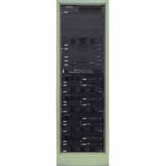

Dimetra EBTS

Το Dimetra ήταν το πρώτο διαθέσιμο δίκτυο TETRA που εκμεταλλεύεται τα πλεονεκτήματα του συστήματος όσων αφορά τη μετάδοση πακέτων δεδομένων με απευθείας σύνδεση των υπολογιστών με τα κινητά τερματικά μέσω direct IP . Όλες οι μεταδόσεις πακέτων δεδομένων προστατεύονται απόλυτα από το σύστημα κρυπτογράφησης και παρέχεται επιπλέον στο χρήστη η δυνατότητα πρόσβασης στη βάση δεδομένων του δικτύου από όπου και να βρίσκεται, χωρίς να υπάρχει κίνδυνος διαρροής των πληροφοριών του χρήστη. Με αυτό τον τρόπο το σύστημα Dimetra πληρεί και τις νομοθετικές προϋποθέσεις περί προστασίας προσωπικών δεδομένων.
Το Dimetra παρέχει προστασία με χρήση κρυπτογράφησης και στην μετάδοση μικρών μηνυμάτων δεδομένων (Short Data System), Επιπλέον, για κάθε χρήστη στο δίκτυο γίνεται αυθεντικοποίηση των στοιχείων του, έτσι ώστε να μην έχουν πρόσβαση στο δίκτυο ανεπιθύμητοι χρήστες.

8.6 Το σύστημα TETRA στους Ολυμπιακούς Αγώνες της Αθήνας

Η χρήση του συστήματος TETRA στους Ολυμπιακούς αγώνες της Αθήνας, στέφθηκε με απόλυτη επιτυχία. Υπήρχαν δύο δίκτυα TETRA σε λειτουργία. Ένα ολοκαίνουργιο υψηλής ασφαλείας C4i δίκτυο TETRA το οποίο χρησιμοποιούσε ένας αριθμός κυβερνητικών υπηρεσιών, συμπεριλαμβανομένης και της αστυνομίας και ένα πιο εμπορικό δίκτυο TETRA, το οποίο προϋπήρχε, που χρησιμοποιήθηκε για εκτενή ραδιοκάλυψη των αγώνων. Το δίκτυο αυτό χρησιμοποιήθηκε κυρίως από τα μέσα μαζικής μεταφοράς και από την Ολυμπιακή Επιτροπή, για τις ανάγκες των εθελοντών.

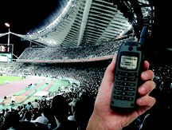
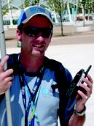
Το σύστημα TETRA χρησιμοποιήθηκε για πρώτη φορά σε Ολυμπιακούς Αγώνες και τα στατιστικά αποτελέσματα της χρήσης του ήταν εντυπωσιακά. Το δίκτυο C4i TETRA, χειριζόταν περισσότερα από 200.000 τηλεφωνήματα καθημερινά και ξεπέρασε τα 3 εκατομμύρια μέχρι το τέλος των αγώνων. Οι χρήστες του δικτύου ξεπερνούσαν τις 17.000 σε καθημερινή βάση. Το εμπορικό δίκτυο TETRA εξυπηρετούσε καθημερινά 8.000 τερματικά που χρησιμοποιούσαν οι εθελοντές. Αν συνυπολογίσουμε τη χρήση των δικτύων από όλους τους φορείς, τότε στατιστικά το δίκτυο TETRA εξυπηρέτησε πάνω από 9 εκατομμύρια κλήσεις μέχρι το τέλος των Ολυμπιακών αγώνων.

8.6.1 Ασφάλεια του συστήματος στους Αγώνες

Για την αύξηση της ασφάλειας των επικοινωνιών του συστήματος TETRA, χρησιμοποιήθηκε το δίκτυο Dimetra. Το Dimetra προσέφερε ασφαλή μετάδοση φωνής και δεδομένων στο δίκτυο και απευθείας πρόσβαση στο σύστημα χωρίς καθυστερήσεις, σε περιπτώσεις δημόσιας ασφάλειας. Η συμβατότητα των συσκευών και κινητών τερματικών και η συνεργασία τους με το C4i δίκτυο TETRA συνέτειλε τα μέγιστα, στη απρόσκοπτη επικοινωνία όλων των φορέων των ολυμπιακών αγώνων, χωρίς τυχόν προβλήματα και καθυστερήσεις.
Τα τερματικά που χρησιμοποιήθηκαν διέθεταν τις λειτουργίες τους στην ελληνική γλώσσα ενώ κάποια ενσωμάτωναν και σύστημα εντοπισμού το οποίο συνεργαζόταν με την υπηρεσία AVL (Automatic Vehicle Location) που ενσωματώνει το ίδιο το δίκτυο TETRA. Μετά τη λήξη των Ολυμπιακών Αγώνων το δίκτυο TETRA θα χρησιμοποιείται κατά κόρο από κυβερνητικούς φορείς δημόσιας ασφάλειας, όπως
- Ακτοφυλακή
- Εθνικό Κέντρο Άμεσης Βοήθειας
- Ελληνική Αστυνομία
- Πυροσβεστική
- Δίωξη Οικονομικού Εγκλήματος
- Ελληνική Υπηρεσία Πληροφοριών

Ενημερωτικά, το σύστημα TETRA είχε εγκατασταθεί και χρησιμοποιόταν πολύ πριν τους Ολυμπιακούς Αγώνες. Συγκεκριμένα το δίκτυο TETRA λειτουργούσε στον Εθνικό Αερολιμένα Ελ. Βενιζέλος, στην Αττική Οδό και στο Αττικό Μετρό.

Βιβλιογραφία

- Φ. Κωνσταντίνου, «Κινητές Τηλεπικοινωνίες – Μοντέλα Ραδιοκάλυψης», Εθνικό Μετσόβιο Πολυτεχνείο, 2002
- Φ. Κωνσταντίνου, Α. Κανάτας, «Συστήματα Κινητών Ραδιοεπικοινωνιών», Εθνικό Μετσόβιο Πολυτεχνείο, 2001
- Χ. Καψάλης, Π. Κωττής, «Κεραίες – Ασύρματες Ζεύξεις», Εκδόσεις ΤΖΙΟΛΑ, 2003
- Π. Κωττής, «Διαμόρφωση και Μετάδοση Σημάτων», Εκδόσεις ΤΖΙΟΛΑ, 2003
- Ι. Δ Κανελλόπουλος, «Διάδοση Ηλεκτρομαγνητικών Κυμάτων σε Γήινο Περιβάλλον», Εκδόσεις ΤΖΙΟΛΑ, 2003
- J. Dunlop, D. Girma, J. Irvine, «Digital Mobile Communications and the TETRA system», Wiley, 1999
- Μ. Θεολόγου, «Δίκτυα Κινητών και Προσωπικών Επικοινωνιών», Εθνικό Μετσόβιο Πολυτεχνείο, 2000
- ITU-R Recommendations
- Ιστιοσελίδες στο Διαδίκτυο
  - http://www.danimex.com
  - http://portal.etsi.org/tetra
  - http://www.macltd.com/tetra.htm
  - http://www.tetramou.com
  - http://www.itu.int/home/

ΕΥΡΕΤΗΡΙΟ

Ευρετήριο Πινάκων

ΠΙΝΑΚΑΣ | ΣΕΛ
1.1 | 2
2.1 | 9
3.1 | 39
4.1 | 48
4.2 | 50
4.3 | 53
4.4 | 56
4.5 | 57
5.1 | 59
5.2 | 63
5.3 | 63
5.4 | 67
6.1 | 71
6.2 | 71
6.3 | 71
7.1 | 80
7.2 | 81
7.3 | 84
7.4 | 85
7.5 | 89
7.6 | 90
7.7 | 91
7.8 | 93
7.9 | 94
8.1 | 97
8.2 | 99
8.3 | 100
8.4 | 100
8.5 | 101
8.6 | 102

Ευρετήριο Σχημάτων

ΣΧΗΜΑ | ΣΕΛ
1.1 | 3
1.2 | 4
1.3 | 6
1.4 | 7
2.1 | 10
2.2 | 10
2.3 | 11
2.4 | 12
2.5 | 15
2.6 | 18
2.7 | 20
2.8 | 20
3.1 | 25
3.2 | 30
3.3 | 31
3.4 | 31
3.5 | 33
3.6 | 37
3.7 | 39
3.8 | 40
3.9 | 41
3.10 | 42
3.11 | 43
4.1 | 47
4.2 | 48
4.3 | 49
4.4 | 51
4.5 | 53
4.6 | 55
5.1 | 58
5.2 | 60
5.3 | 61
5.4 | 65
5.5 | 66
5.6 | 69
6.1 | 76
6.2 | 77
6.3 | 78
6.4 | 78
7.1 | 81
7.2 | 82
7.3 | 83
7.4 | 83
7.5 | 85
7.6 | 86
7.7 | 87
7.8 | 87
7.9 | 88
7.10 | 90
7.11 | 92
8.1 | 96
8.2 | 98
8.3 | 98
8.4 | 102

